La práctica se realizará con la empresa creada en la práctica 2.5. El resultado de la ejecución de esta práctica será necesario para la realización de la siguiente práctica.

Deberás realizar las siguientes acciones:

* Comprobar qué pueden realizar los usuarios que pertenecen al grupo Ventas-Usuario con Equipo de Ventas, Factura, Empresa y Producto.
* Crear usuario UsuNNNN (siendo NNNN los cuatro primeros caracteres de tu nombre) que sólo pertenece al grupo Ventas-Usuario y comprobar punto anterior.
* Comprobar qué pueden realizar los usuarios que pertenecen al grupo Ventas-Responsable con Equipo de Ventas, Factura, Empresa y Producto.
* Cambiar en el usuario creado al grupo Ventas-Responsable y comprobar que las acciones que puede realizar han cambiado.
* Crear grupo compras: compras2 que hereda de grupo compras-usuario) y en pedidos de compra tenga solo tiene derecho de lectura.
* Crear un usuario UsuXXXX (siendo XXXX los 4 primeros caracteres de tu primer apellido), que solo pertenece al grupo de compras compras2. Asignar al usuario UsuNNNN al grupo compras-usuario. Comprueba cómo afecta las diferencias entre el grupo compras-usuario y compras2
* Crear usuario UsuNX (N inicial de tu nombre, X inicial de tu apellido) que pueda:
  + Desde inventario leer, crear y modificar un producto, pero no pueda crear ni escribir facturas.
  + Desde empleados leer, crear, modificar y eliminar empleados y categorías de empleados.

En este último apartado deberás crear los grupos que sean estrictamente necesarios.

## Normas

De cada uno de los apartados se comprobará la ejecución de la práctica y se entregará documentación en .pdf que muestre capturas de pantalla de la realización de los distintos pasos junto con una explicación de los mismos. Además, se adjuntará el pdf generado al realizar cada operación de compra o venta.

**Todas las capturas de pantalla, se realizarán a pantalla completa. (No recortar)**

El documento a entregar se llamará: apellido1_nombre_AA2_1.pdf

Antes de comenzar la practica selecciono el modo Desarrollador con Activos para el administrador y asi poder acceder a los grupos

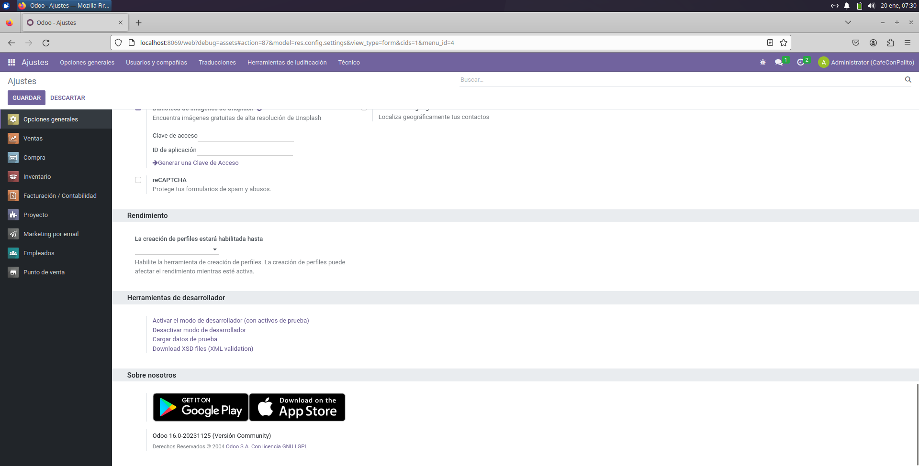

* **Comprobar qué pueden realizar los usuarios que pertenecen al grupo Ventas-Usuario con Equipo de Ventas, Factura, Empresa y Producto.**

Desde Ajustes -> Usuarios y Compañía -> Grupos puedo ver las características de los usuarios de ese grupo, filtro por el nombre del grupo que quiero ver.

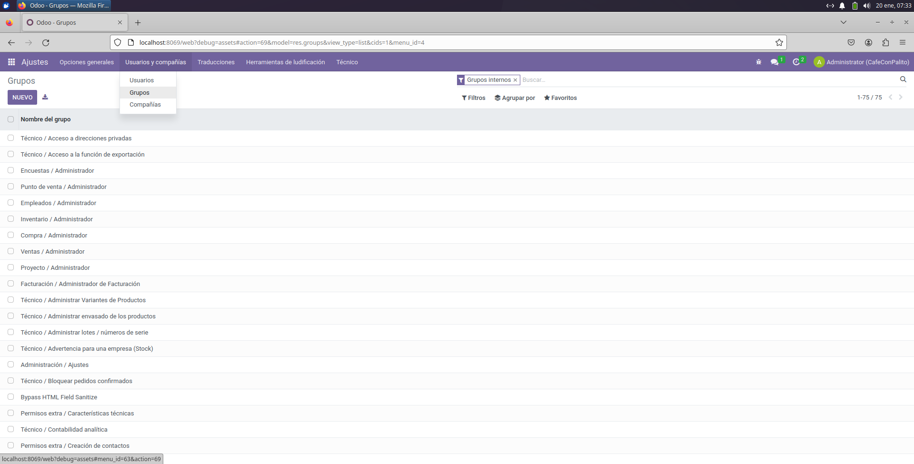

En este vaso Ventas-Usuario tiene dos perfiles. Uno que permite ver todos los documentos de ventas y otro que solo permite ver los propios

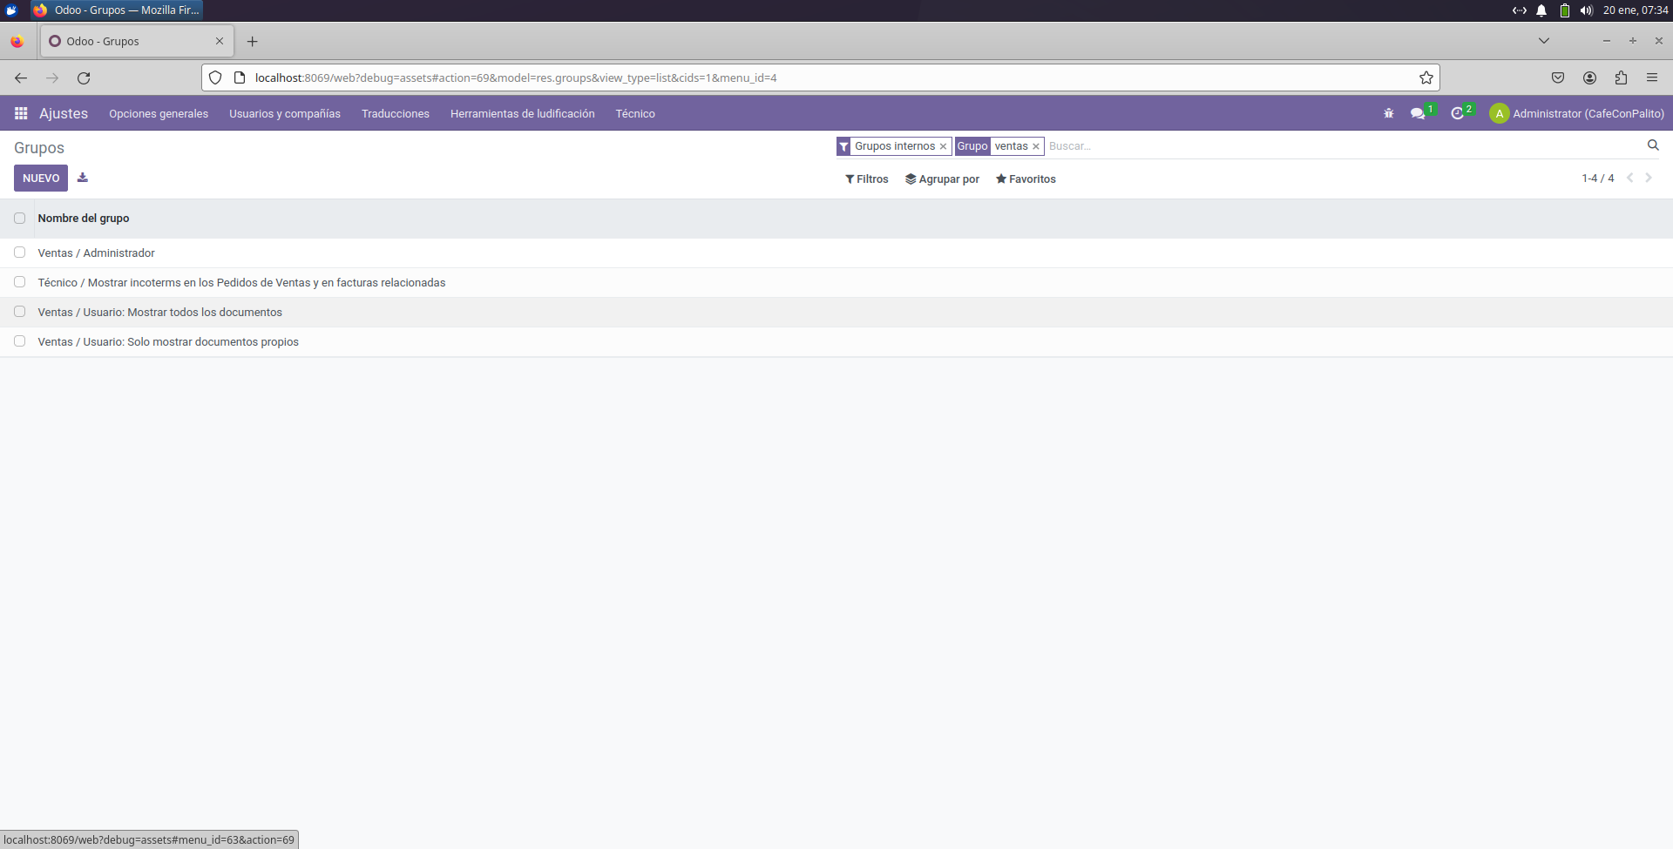

Podemos acceder a ellos y consultar la información, en el primer apartado que nos aparece, Usuarios en este caso, podemos ver que empleados estan registrados en él.

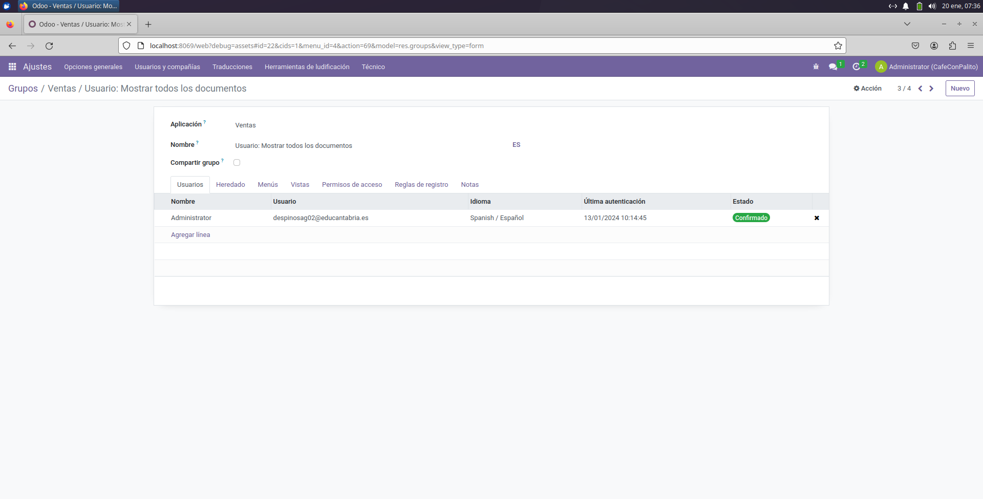

En la herencia podemos ver que Hereda de Ventas-Usuario: Solo mostrar documentos propios.

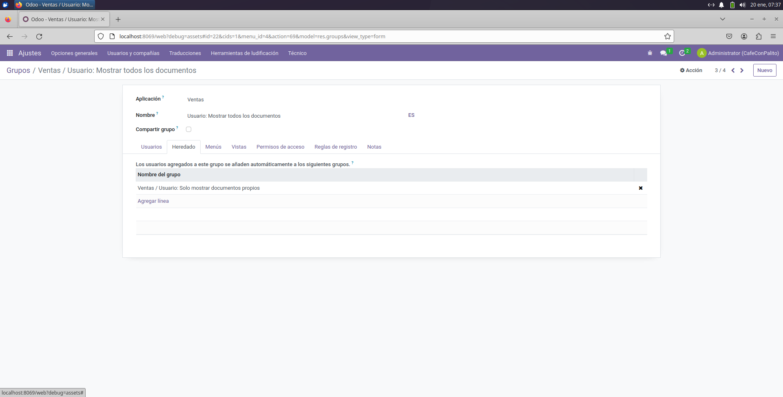

Tambien tenemos información en el apartado Reglas de Registro.

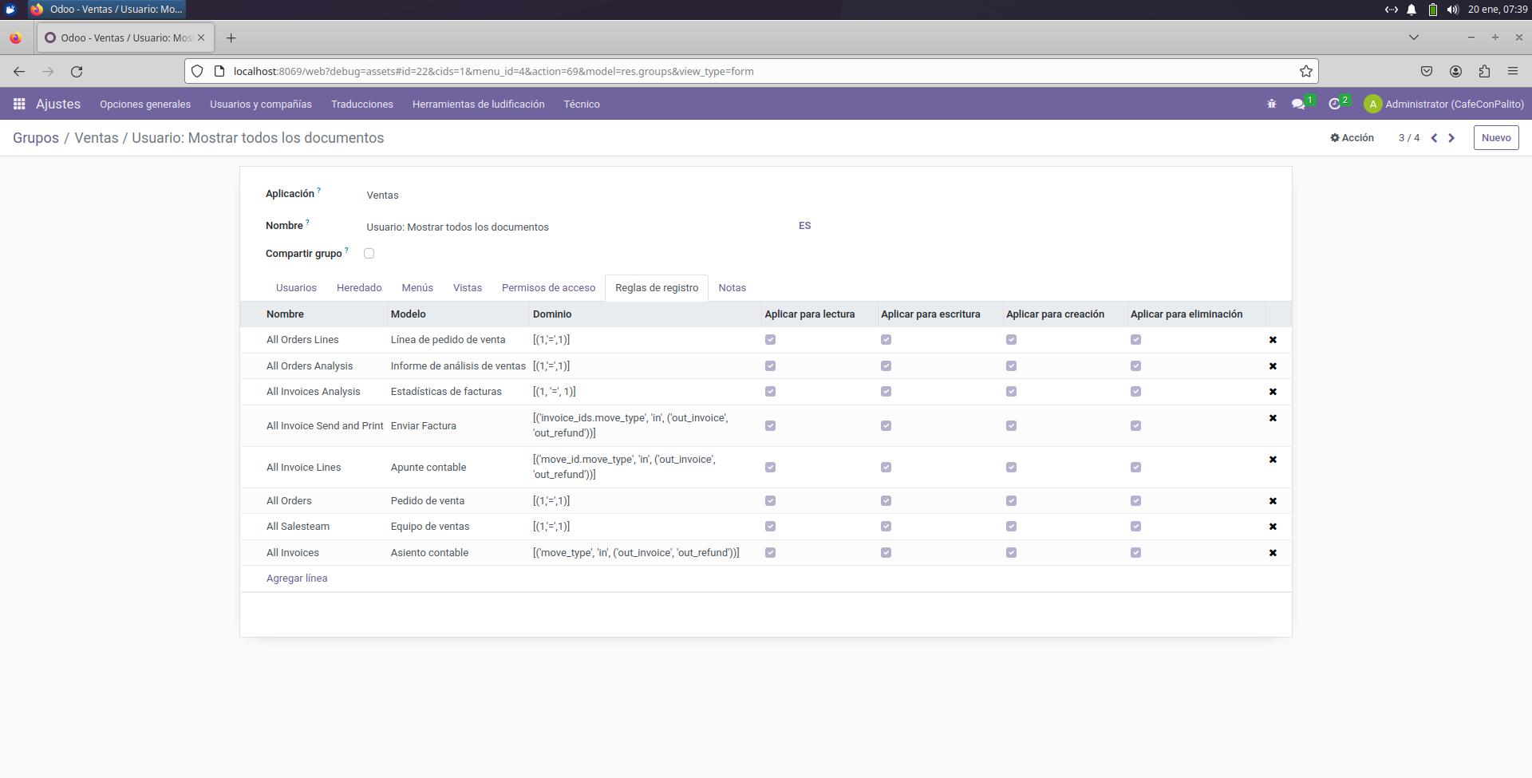

* **Crear usuario UsuNNNN (siendo NNNN los cuatro primeros caracteres de tu nombre) que sólo pertenece al grupo Ventas-Usuario y comprobar punto anterior.**

Creo el usuario como se especifica, (por lo que entiendo solo tendrá permisos en Ventas) utilizare Usuario-Ventas Mostrar todos los documentos, para que sea un poco más restrictivo que el administrador ya que no se especifica cuál de los dos grupos de usuario. En el resto de departamentos de la compañía no tendrá acceso.

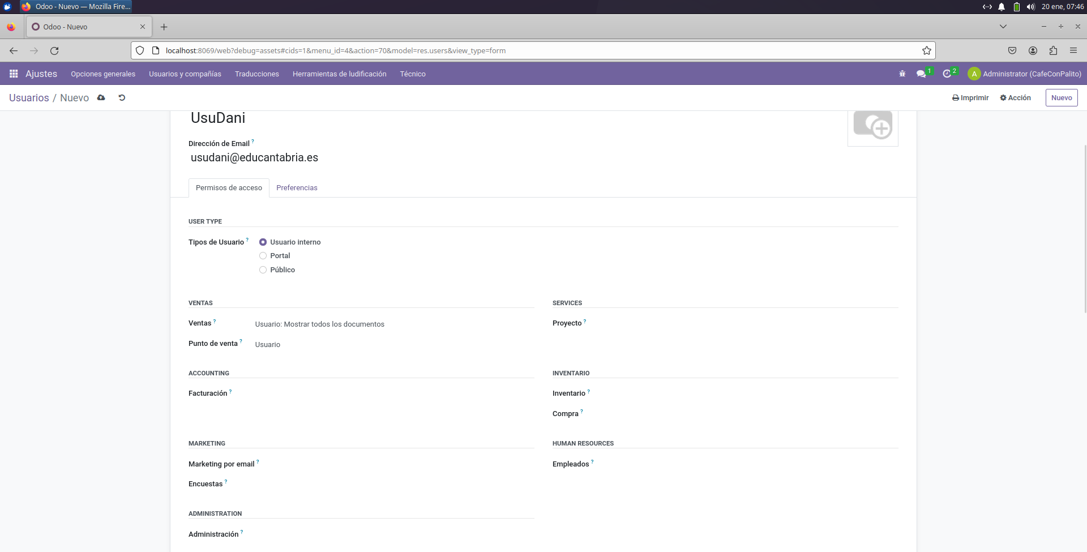

Accedo como el nuevo usuario

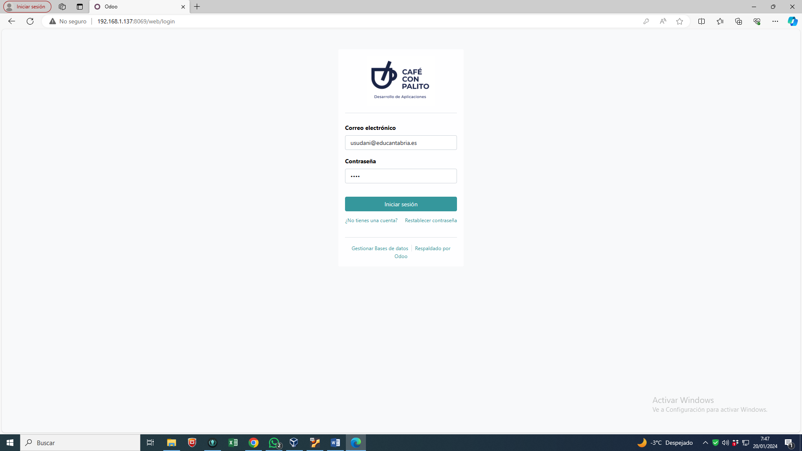

Accedo a Ventas

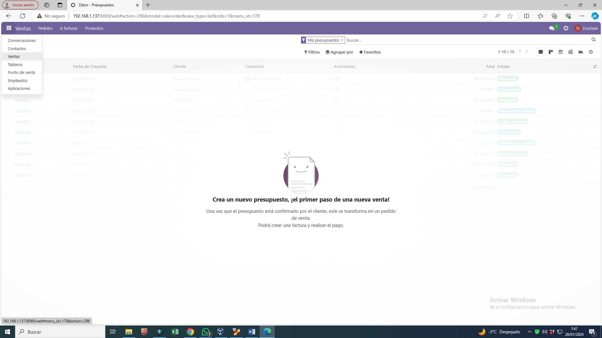

Solo tiene Acceso a Pedidos, Facturar y Productos. No tiene acceso a Informes o Configuración como el administrador.

Dentro de Pedidos puede crear y ver: Presupuestos Pedidos y Clientes

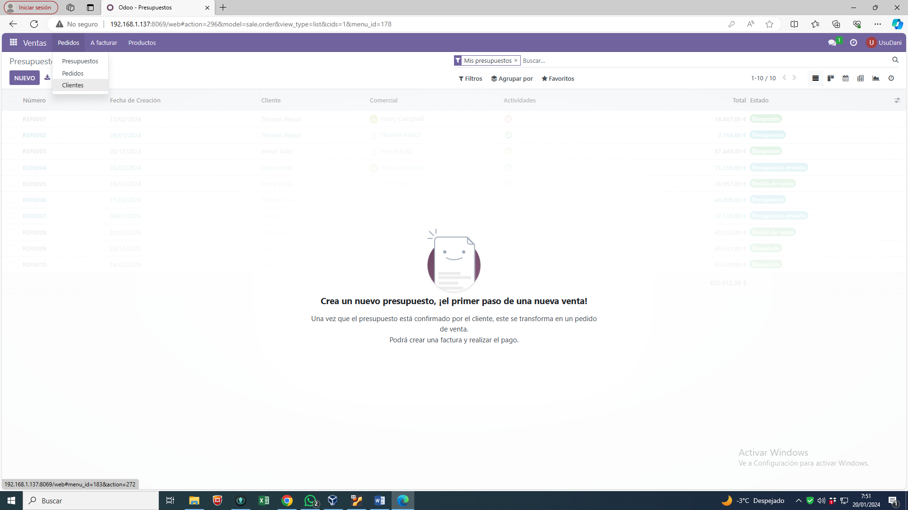

En el apartado de A Facturar tiene acceso a Pedidos a Facturar y Pedidos para aumentar las ventas.

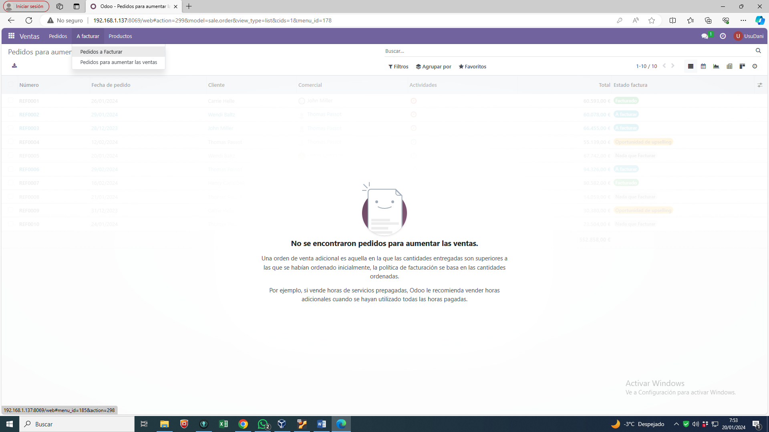

En el apartado de Productos puede ver los productos, pero no modificarlos ni crearlos

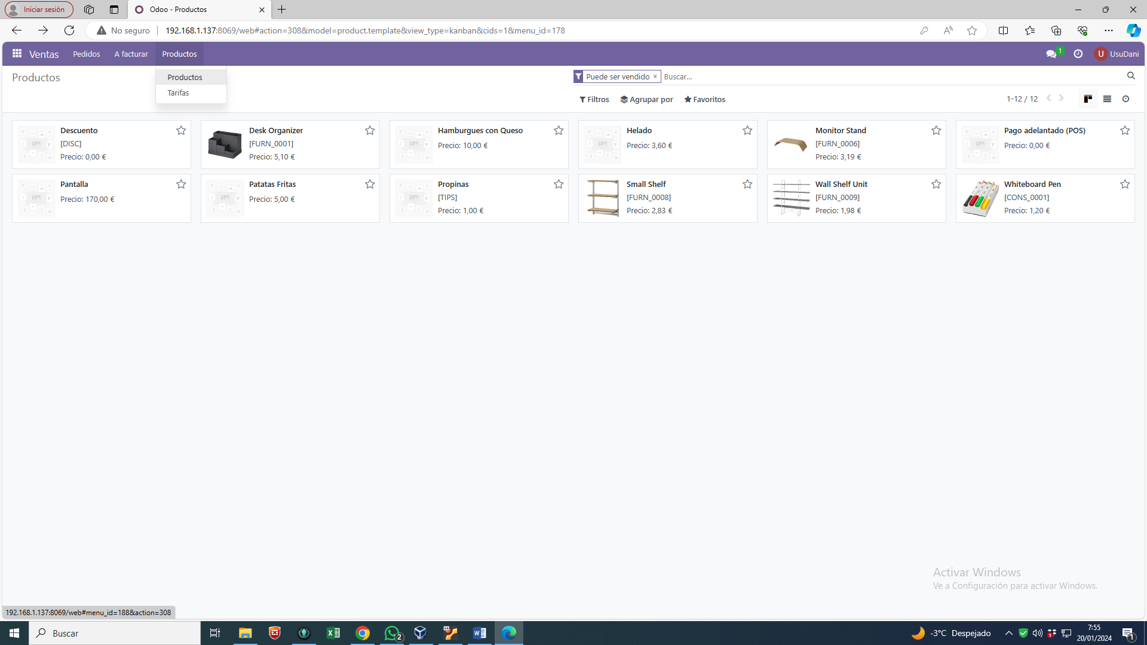

Información de un producto

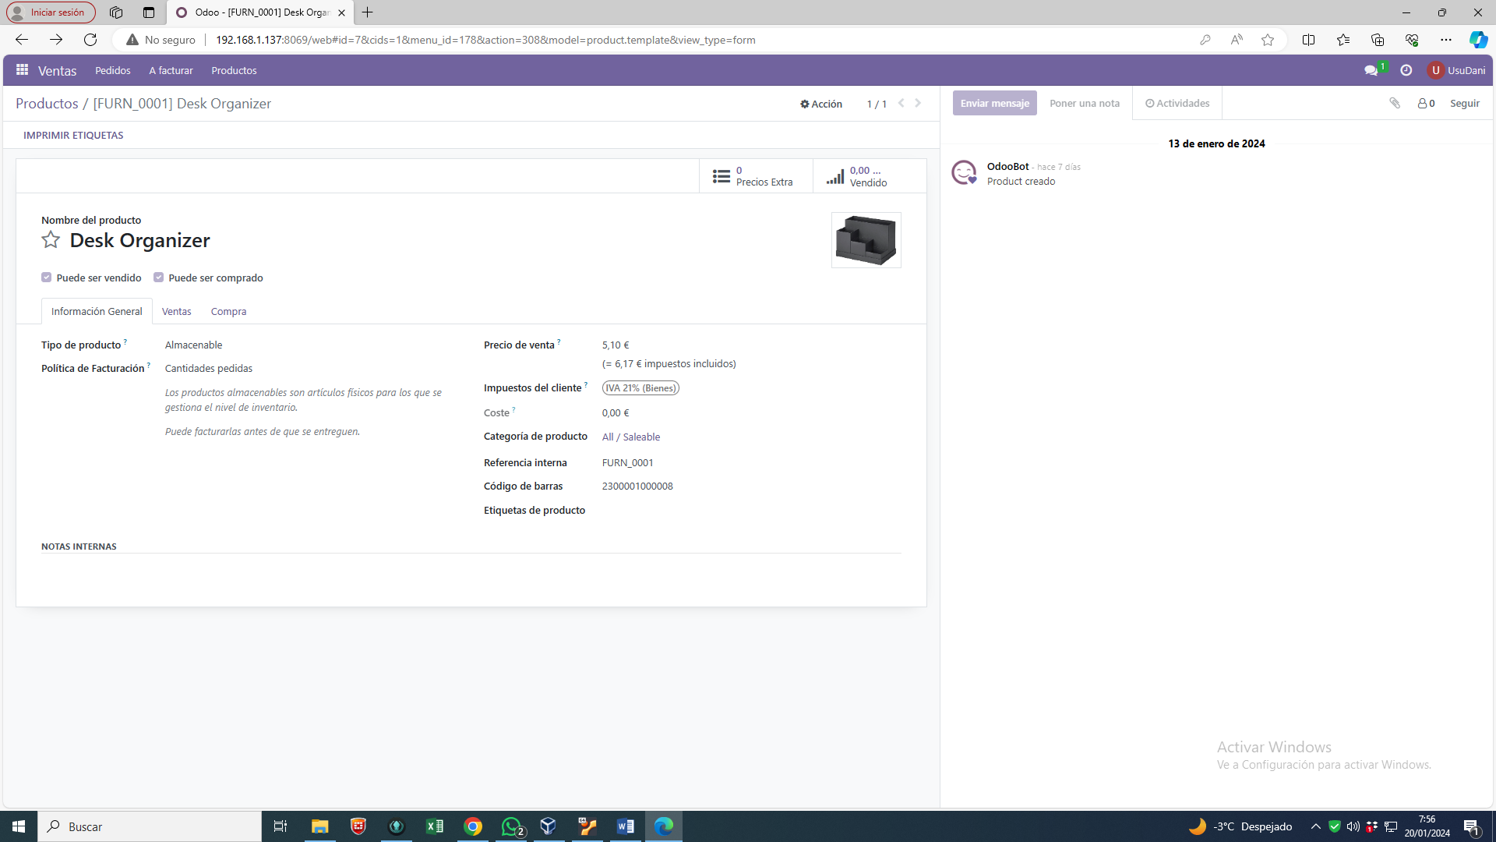

Lo mismo pasa en las tarifas puede verlas, pero no crearlas o modificarlas.

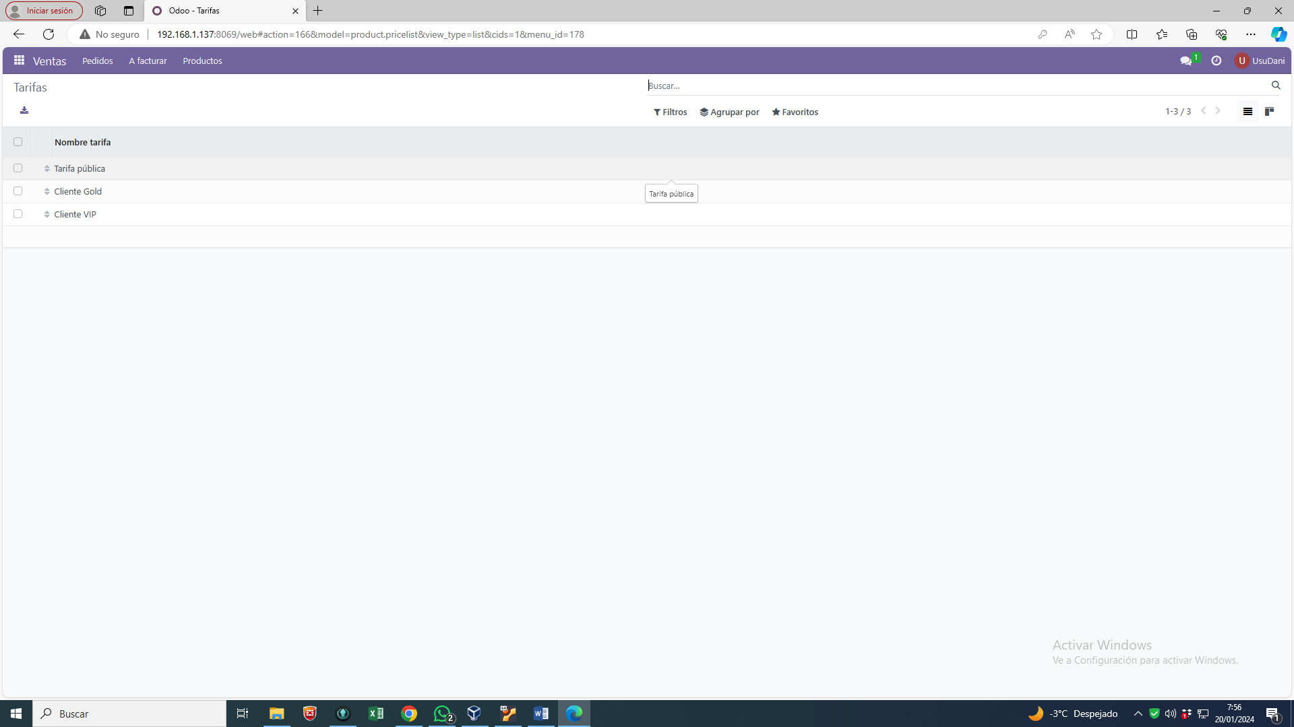

Información de la tarifa Gold

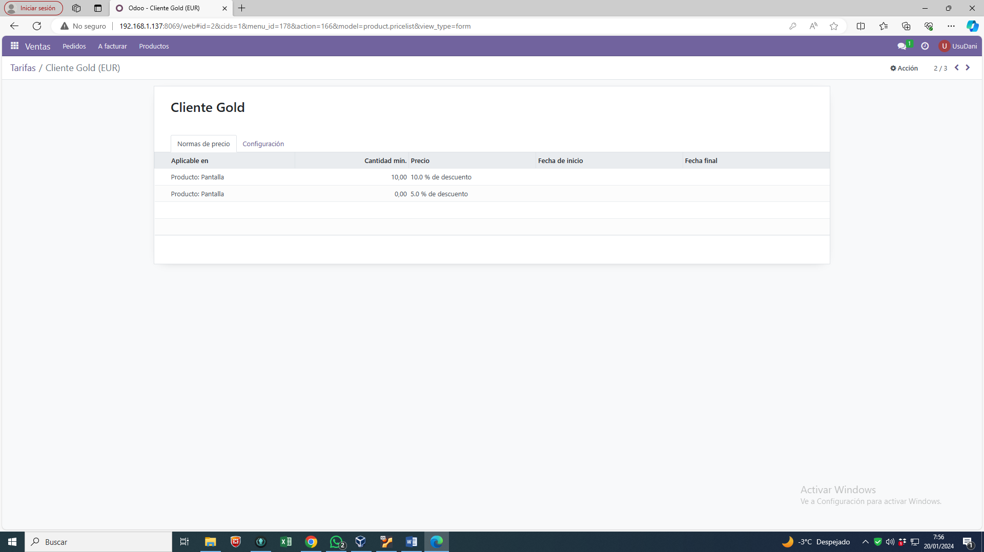

* **Comprobar qué pueden realizar los usuarios que pertenecen al grupo Ventas-Responsable con Equipo de Ventas, Factura, Empresa y Producto.**

Por lo que observo en Odoo 16 desaparece la figura de Responsable, en los grupos, solo existe Usuario que puede ver solo sus documentos, Usuario que puede ver todos los documentos y Administrador.

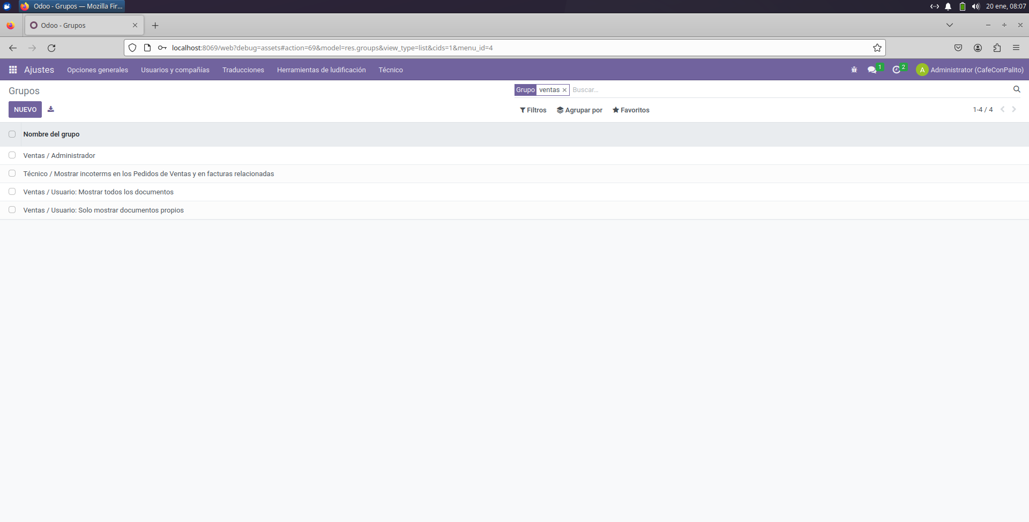

Asi que utilizare Administrador para ver que puede hacer en Ventas.

Al igual que en la opciones del punto anterior podemos ver los usuarios de este grupo.

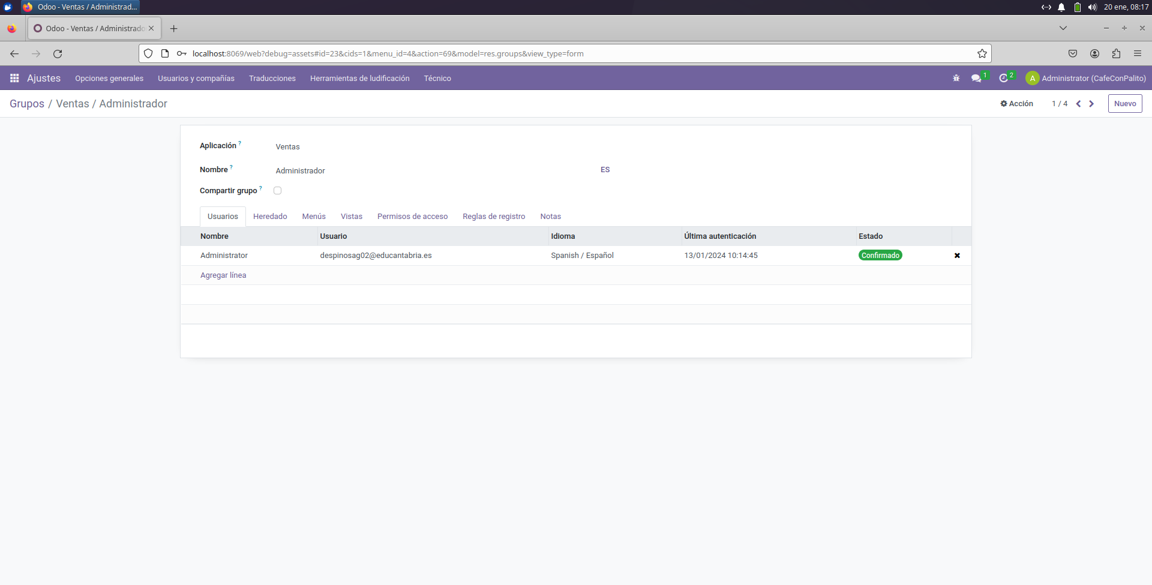

En el apartado de herencia vemos que hereda de Usuario-Ventas mostrar todos los documentos.

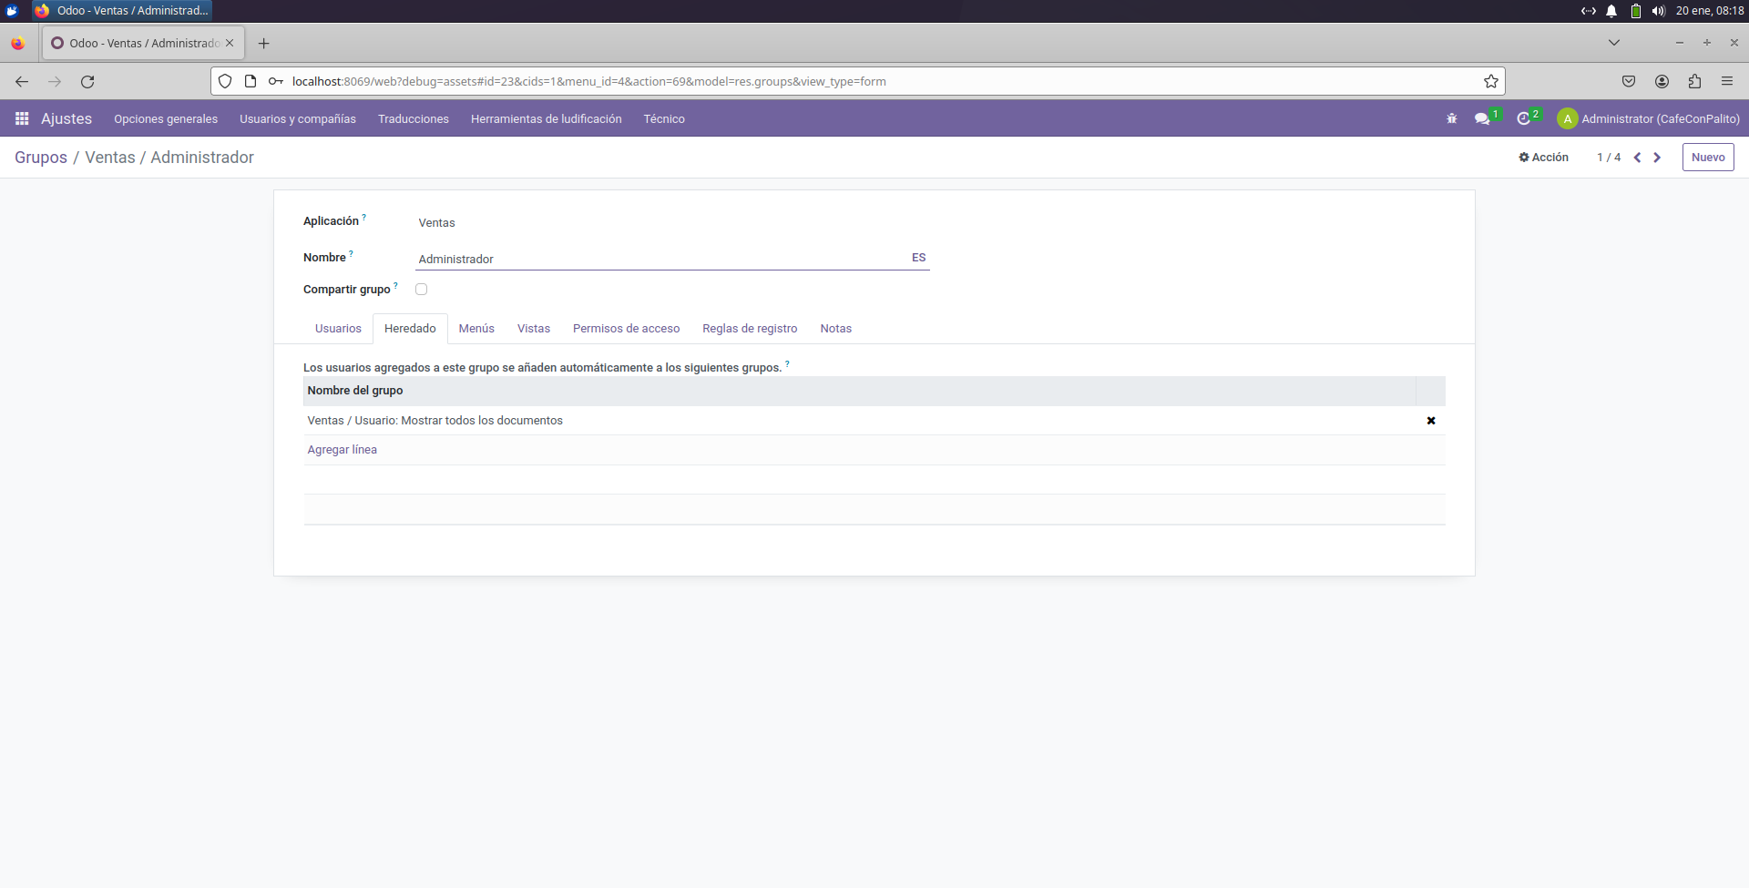

En el apartado de Menús vemos que tiene acceso a más opciones.

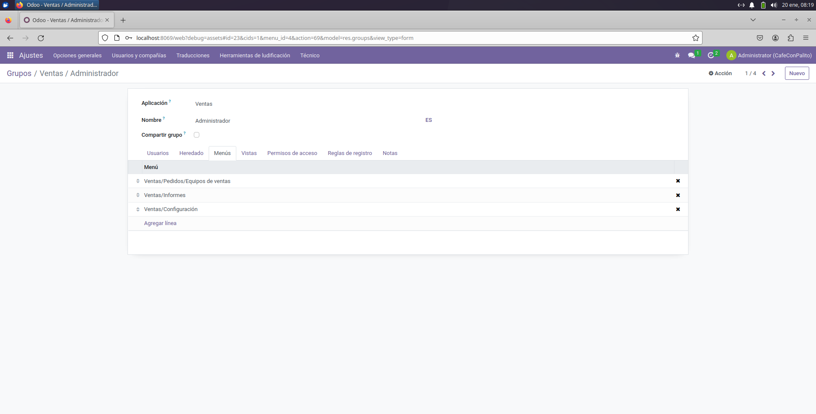

Para los permisos de acceso podemos ver que tiene permisos sobre una gran variedad de apartados.

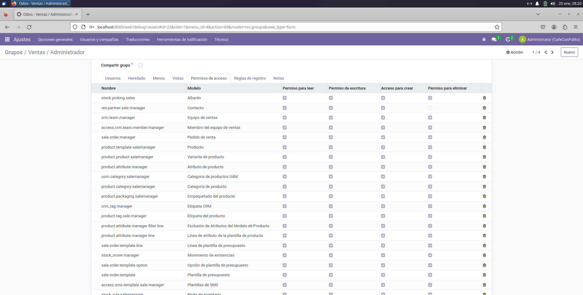

Tambien tiene un permiso en Reglas de registro

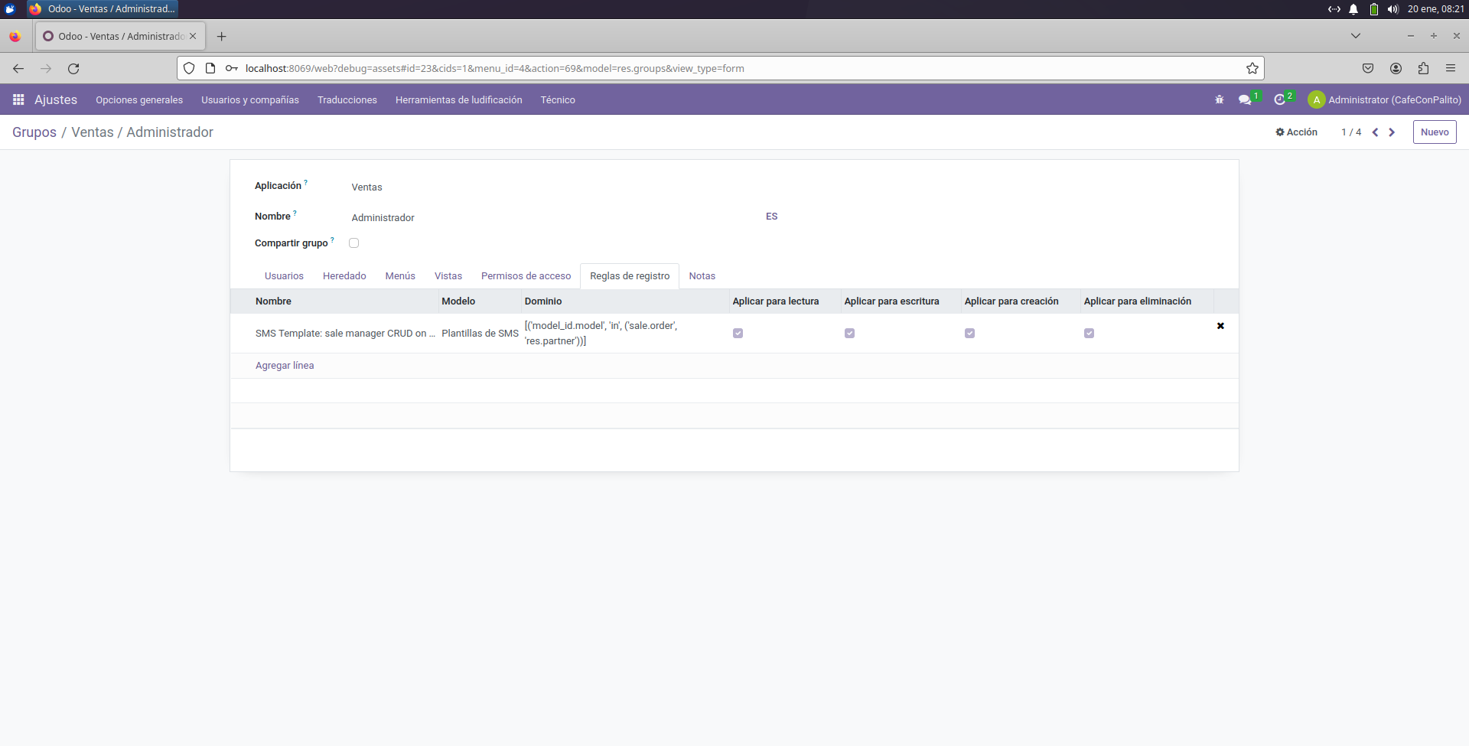

* **Cambiar en el usuario creado al grupo Ventas-Responsable y comprobar que las acciones que puede realizar han cambiado.**

Modifico el usuario UsuDani y lo paso a administrador en ventas.

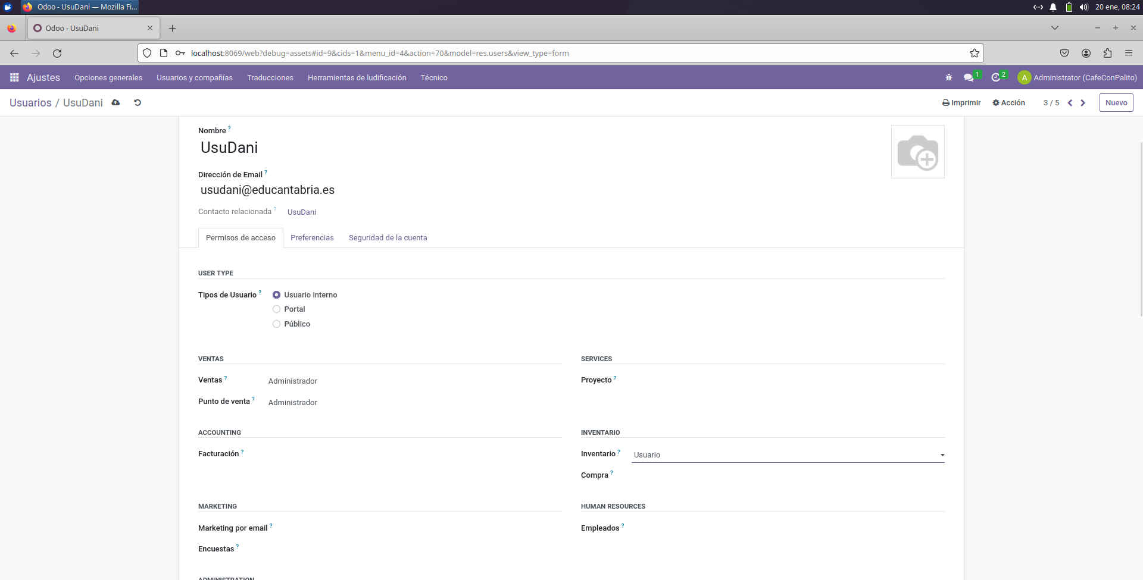

Accedo nuevamente con el usuario para ver los cambios en ventas.

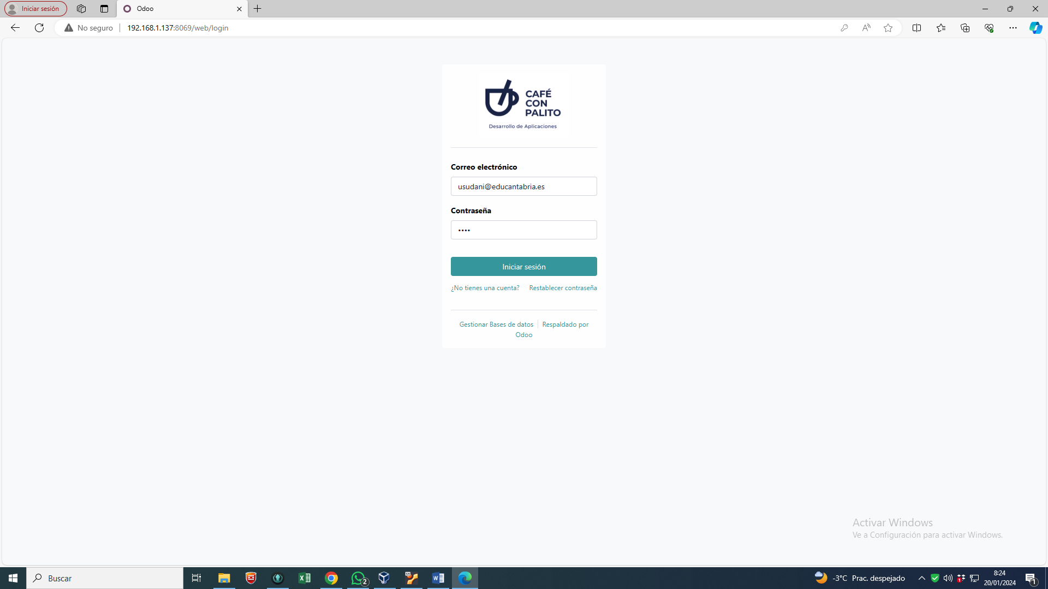

Como podemos ver ahora tiene más apartados para acceder

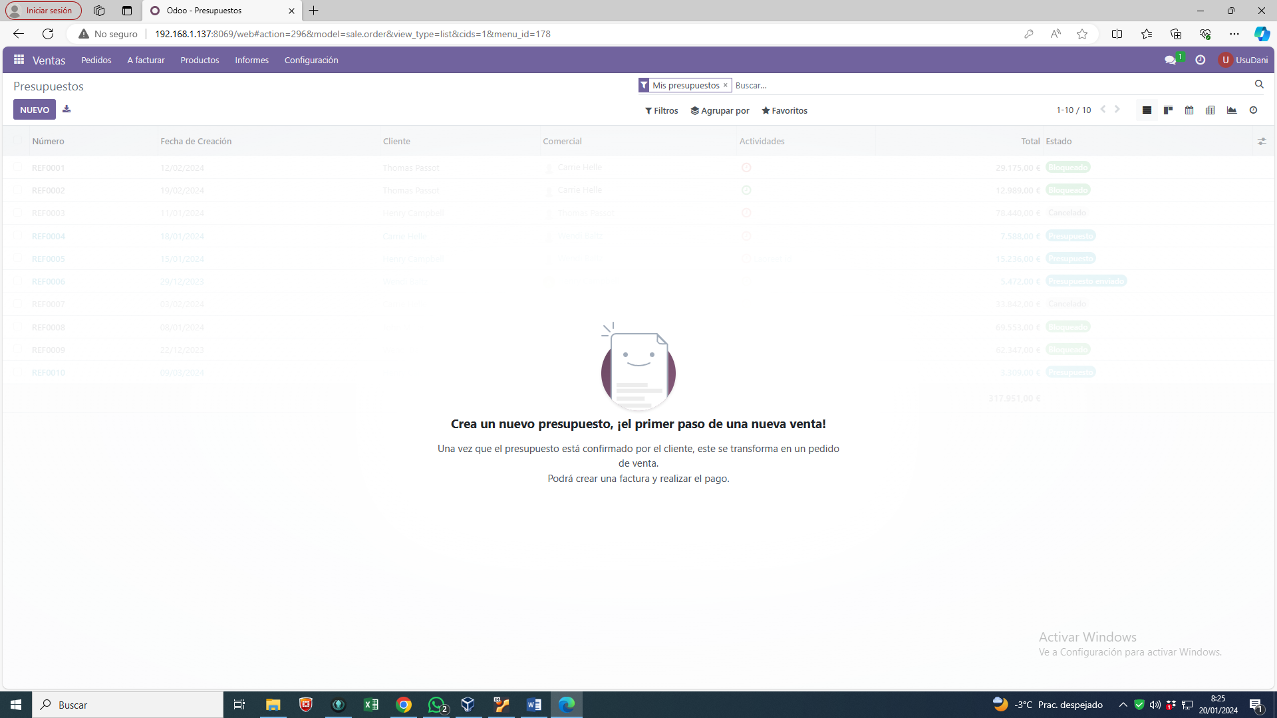

Dentro del apartado Pedidos ahora tiene acceso a Equipos de Ventas

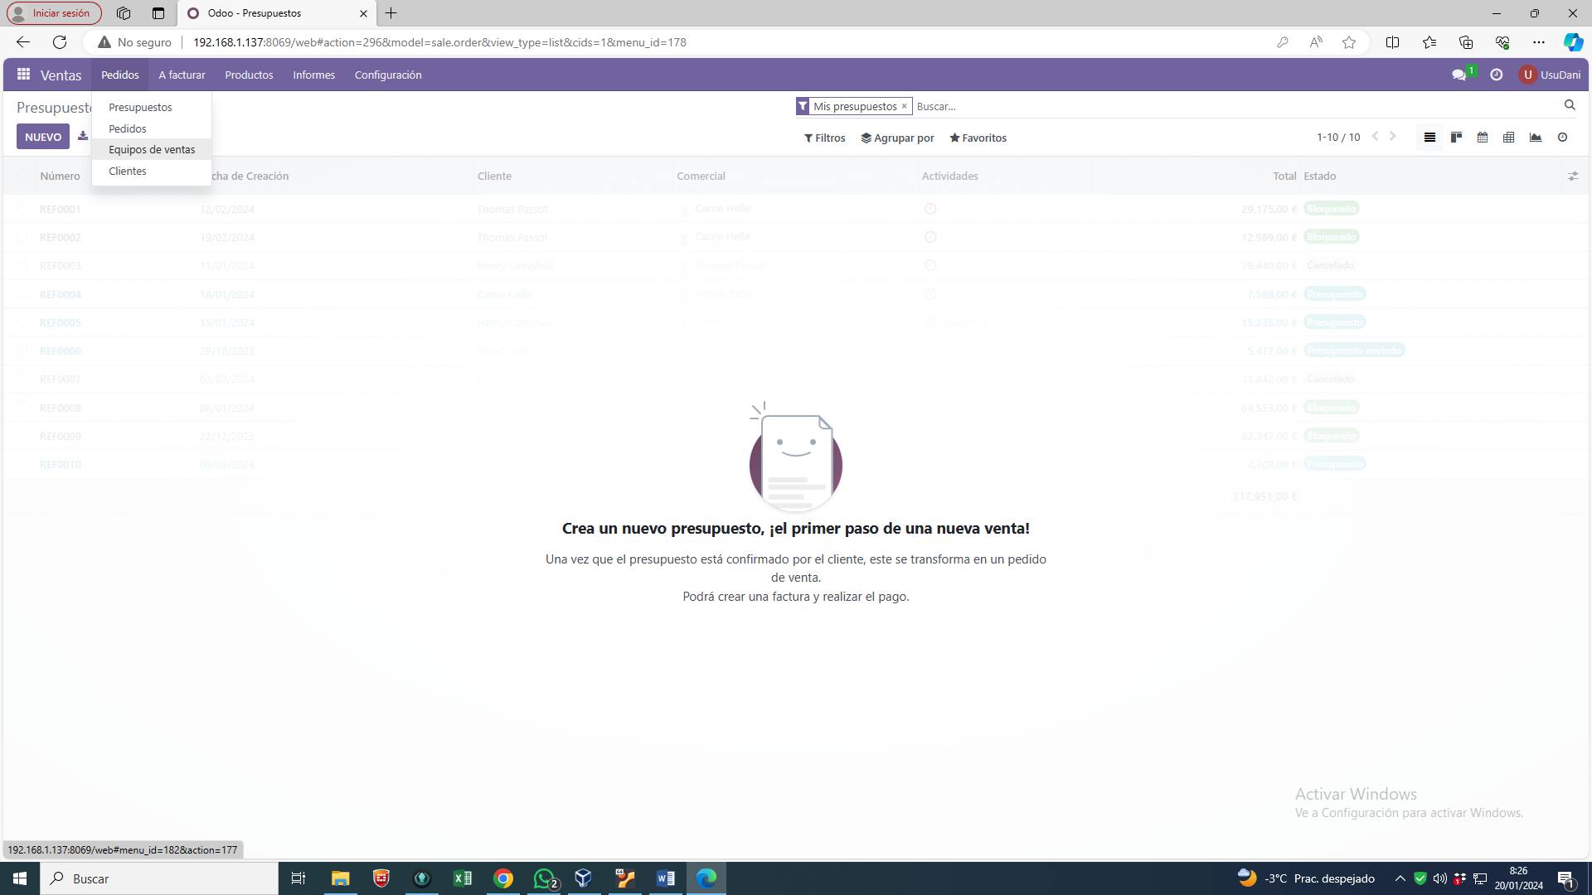

En el cual puede ver información de las ventas realizadas, en los diferentes departamentos.

Como tengo ventas realizadas de ejercicios anteriores, son las que aparecen.

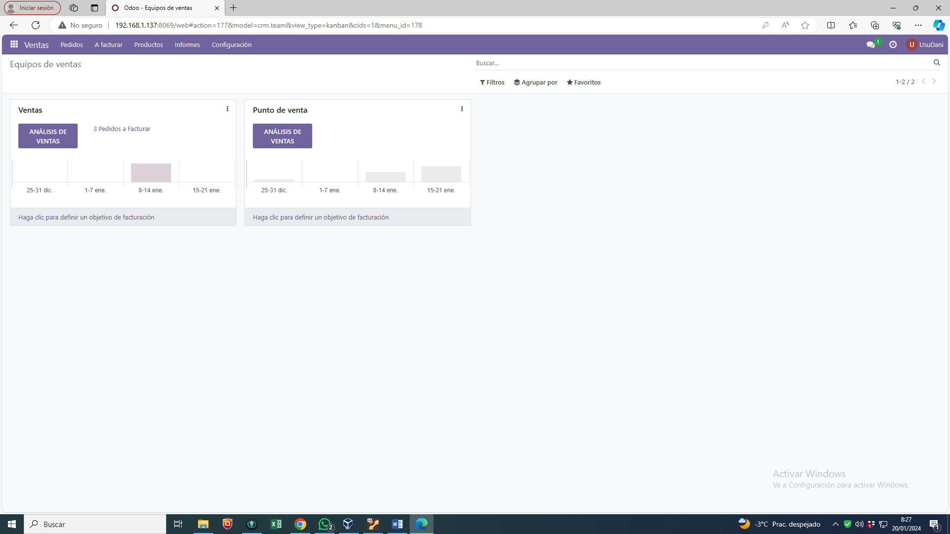

El Apartado A Facturar no añade nada

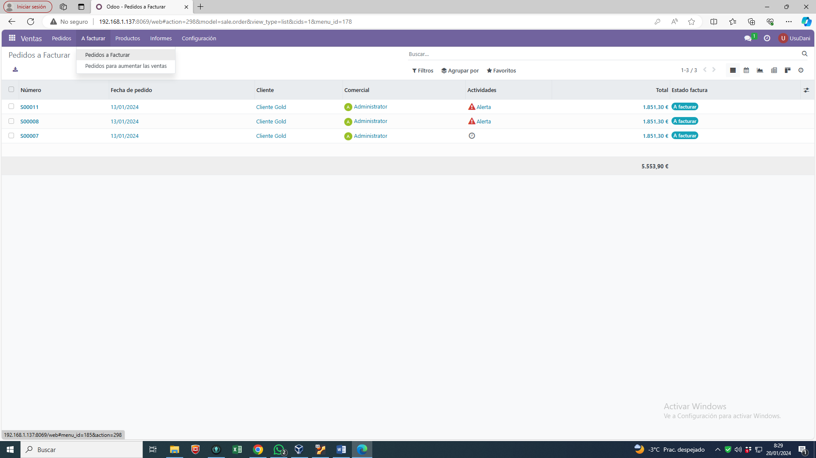

A diferencia del Usuario-Ventas, en el apartado Producto si me permite añadir y modificar productos

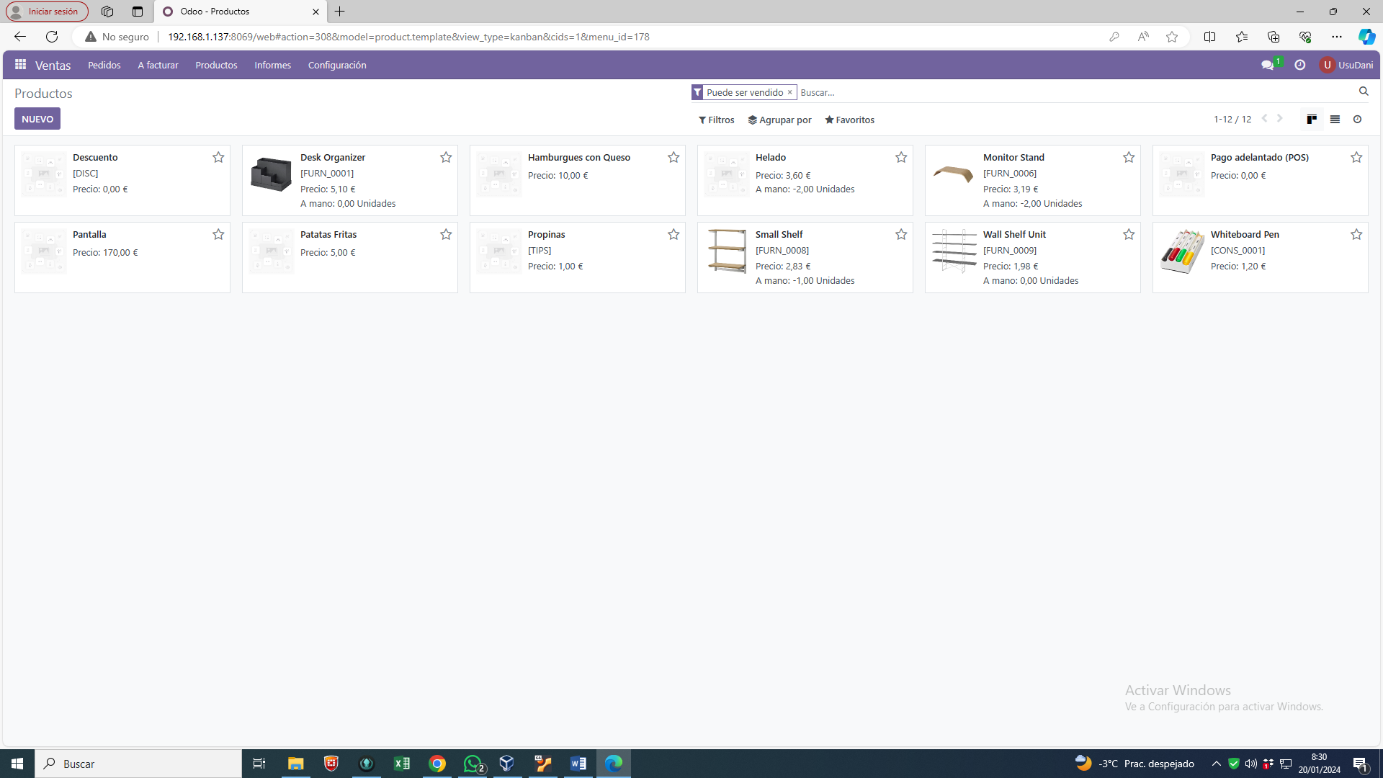

Información de un producto

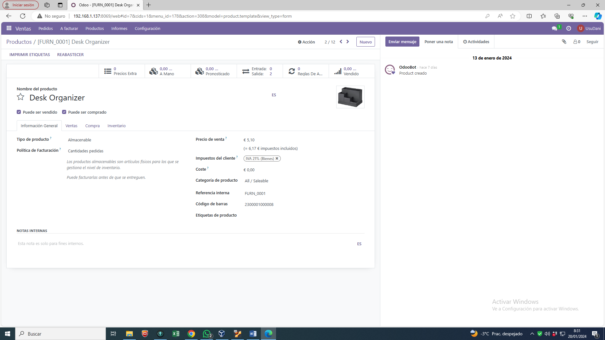

Al igual que las tarifas que si permite su creación y modificación

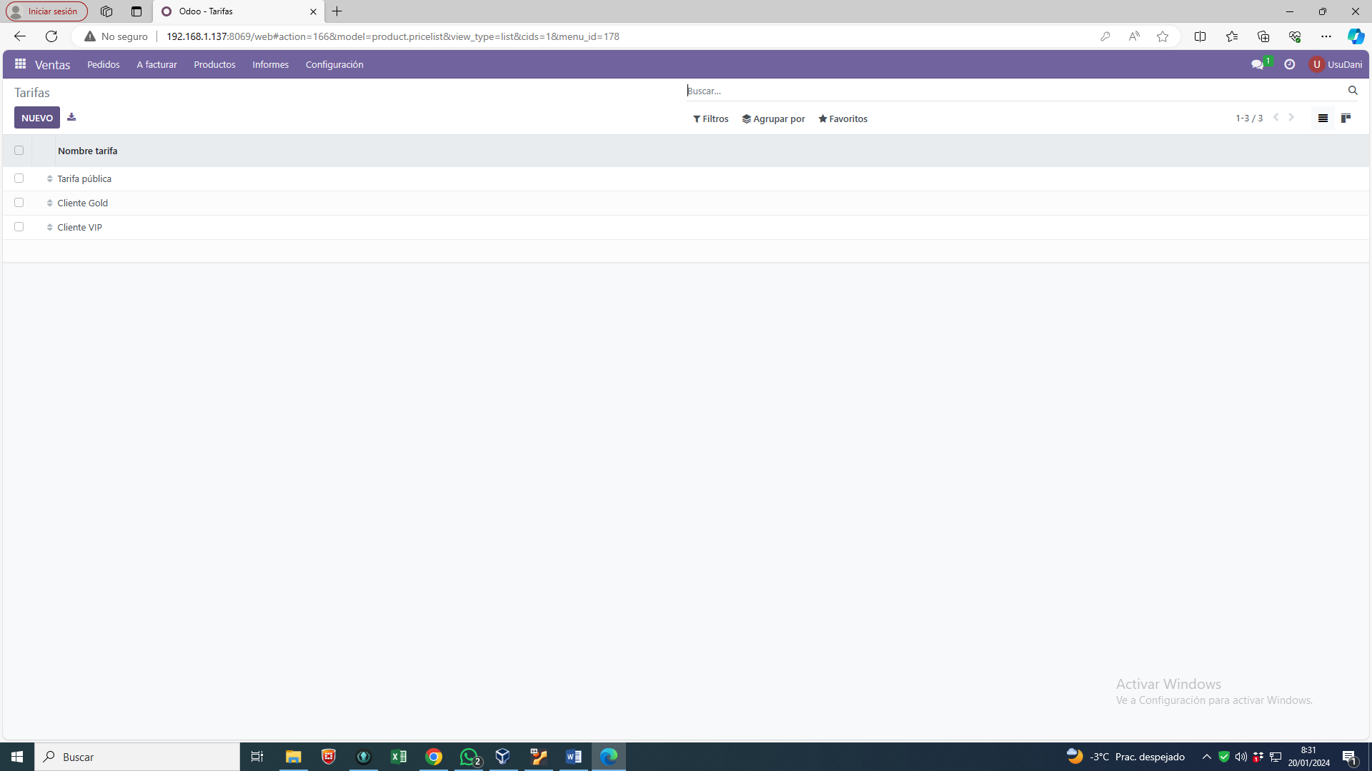

Tiene acceso a un nuevo apartado Informes, el cual ya vimos en una práctica anterior, como podemos ver podemos obtener y filtrar la información de las ventas

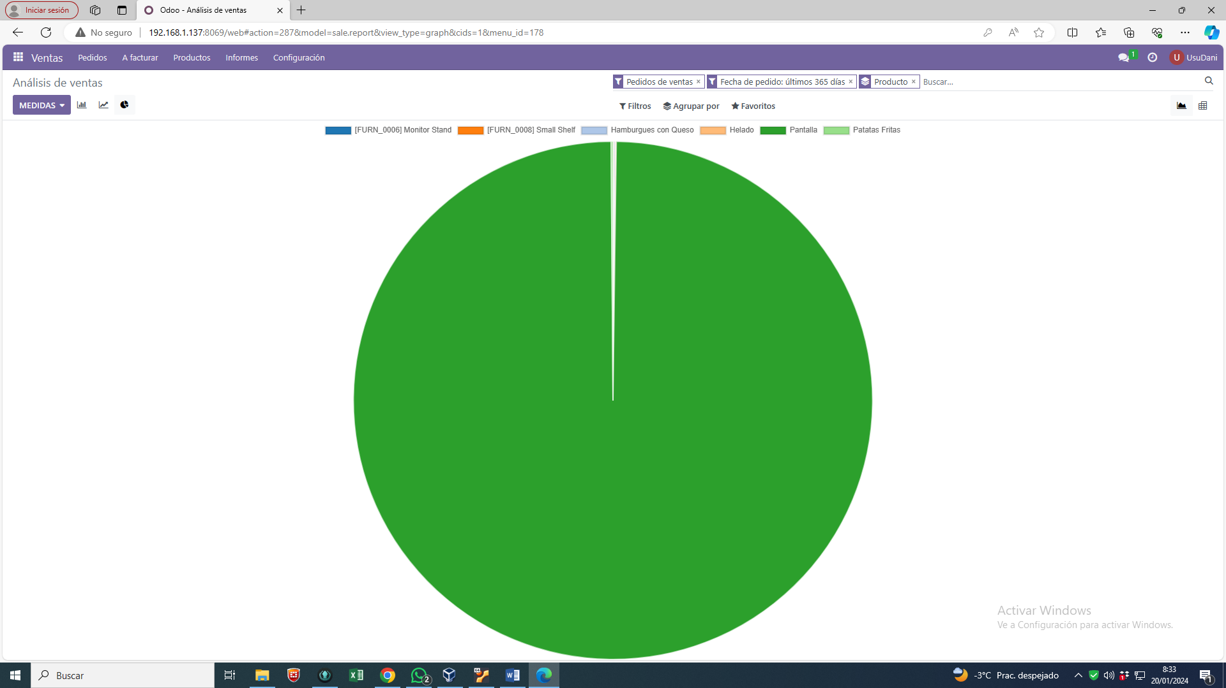

Por último, se añade el apartado de Configuración, el cual nos da acceso a Equipos de ventas, que permite crear y ver equipos y admistarlos

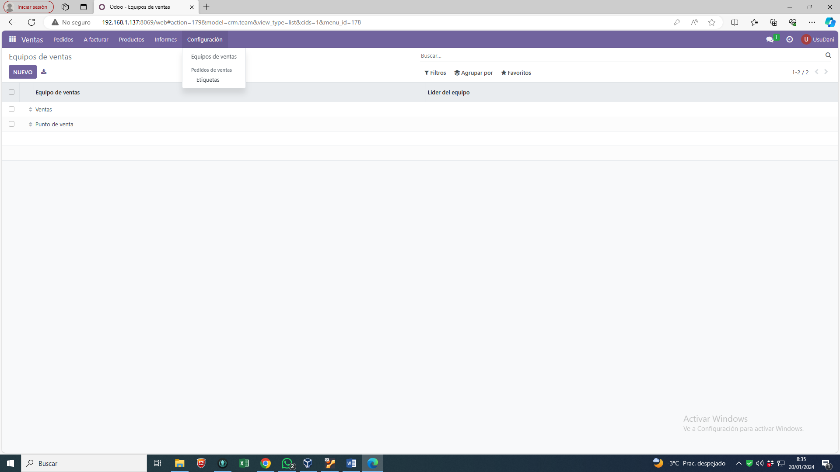

Información del equipo Ventas.

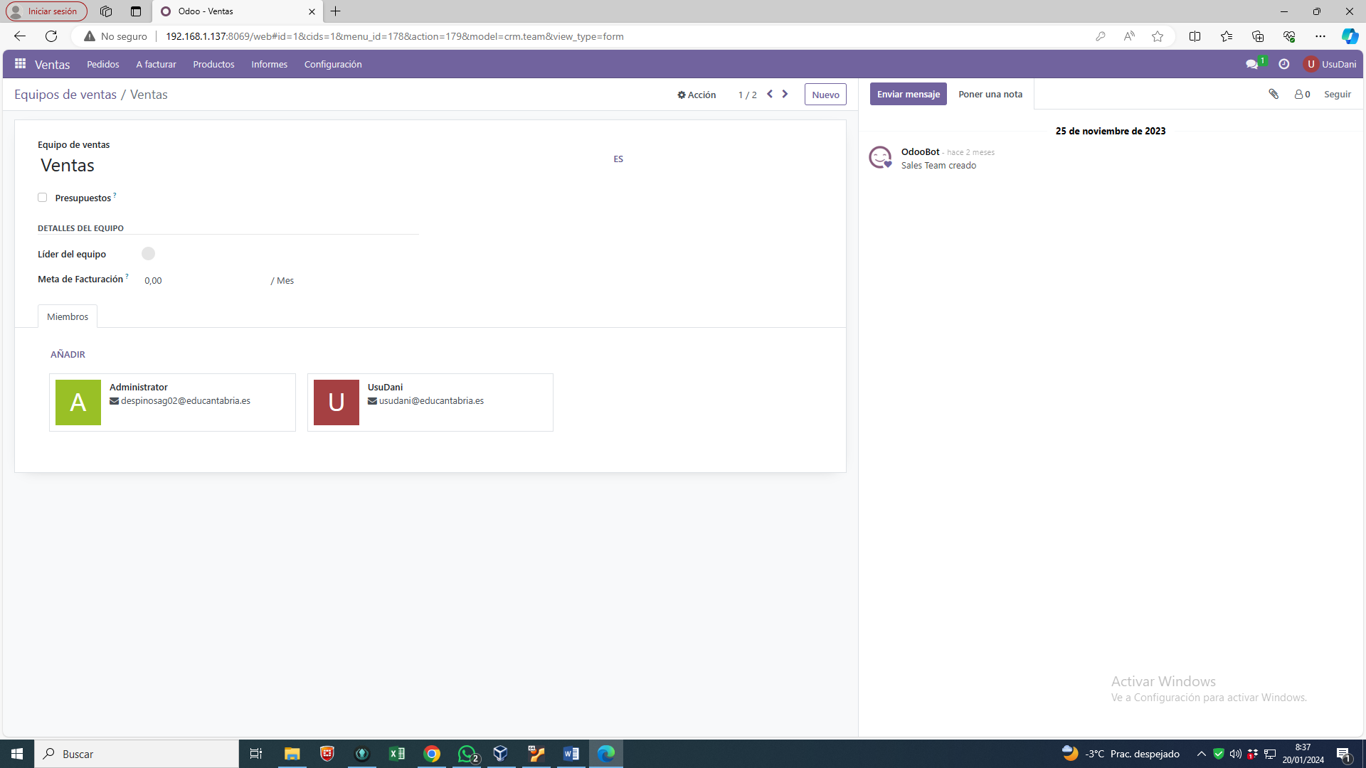

Tambien tenemos las etiquetas, no se para que se utilizan, pero nos permite administrarlas

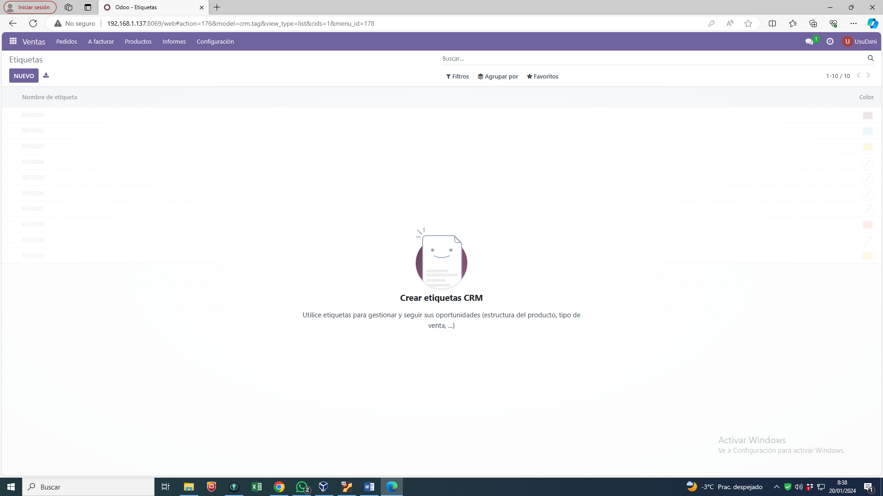

* **Crear grupo compras: compras2 que hereda de grupo compras-usuario y en pedidos de compra tenga solo tiene derecho de lectura.**

Desde el Administrador accedo a Usuarios y Compañía -> Grupos -> Nuevo

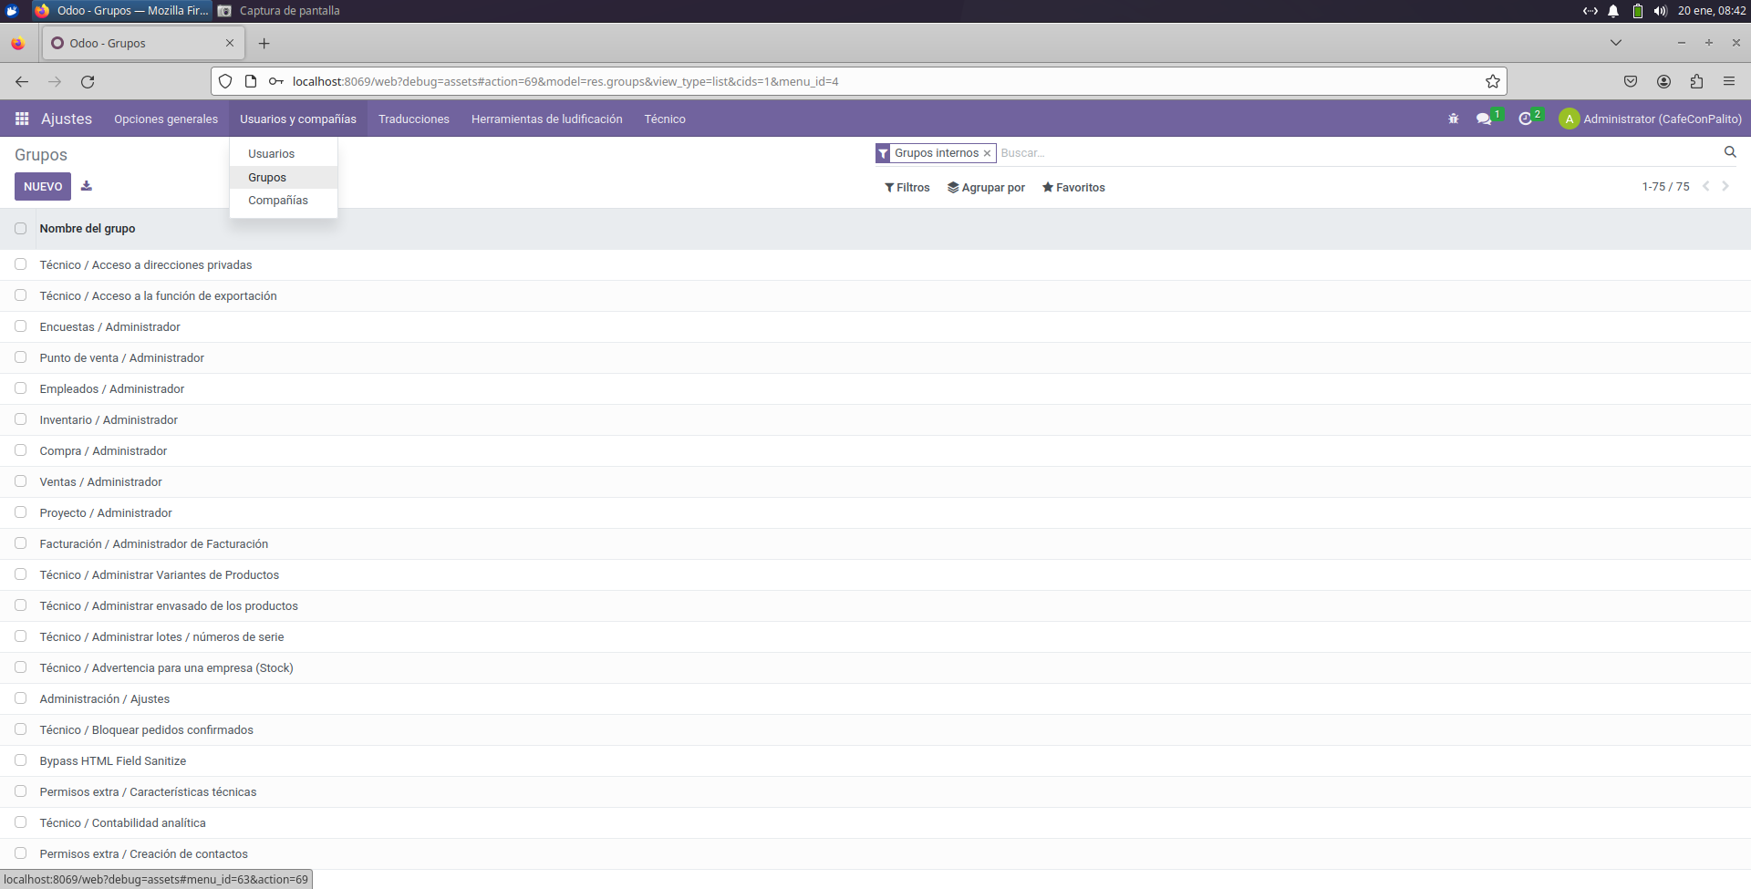

Selecciono la Aplicación Compra y le pongo de Nombre: Usuario-Compra2

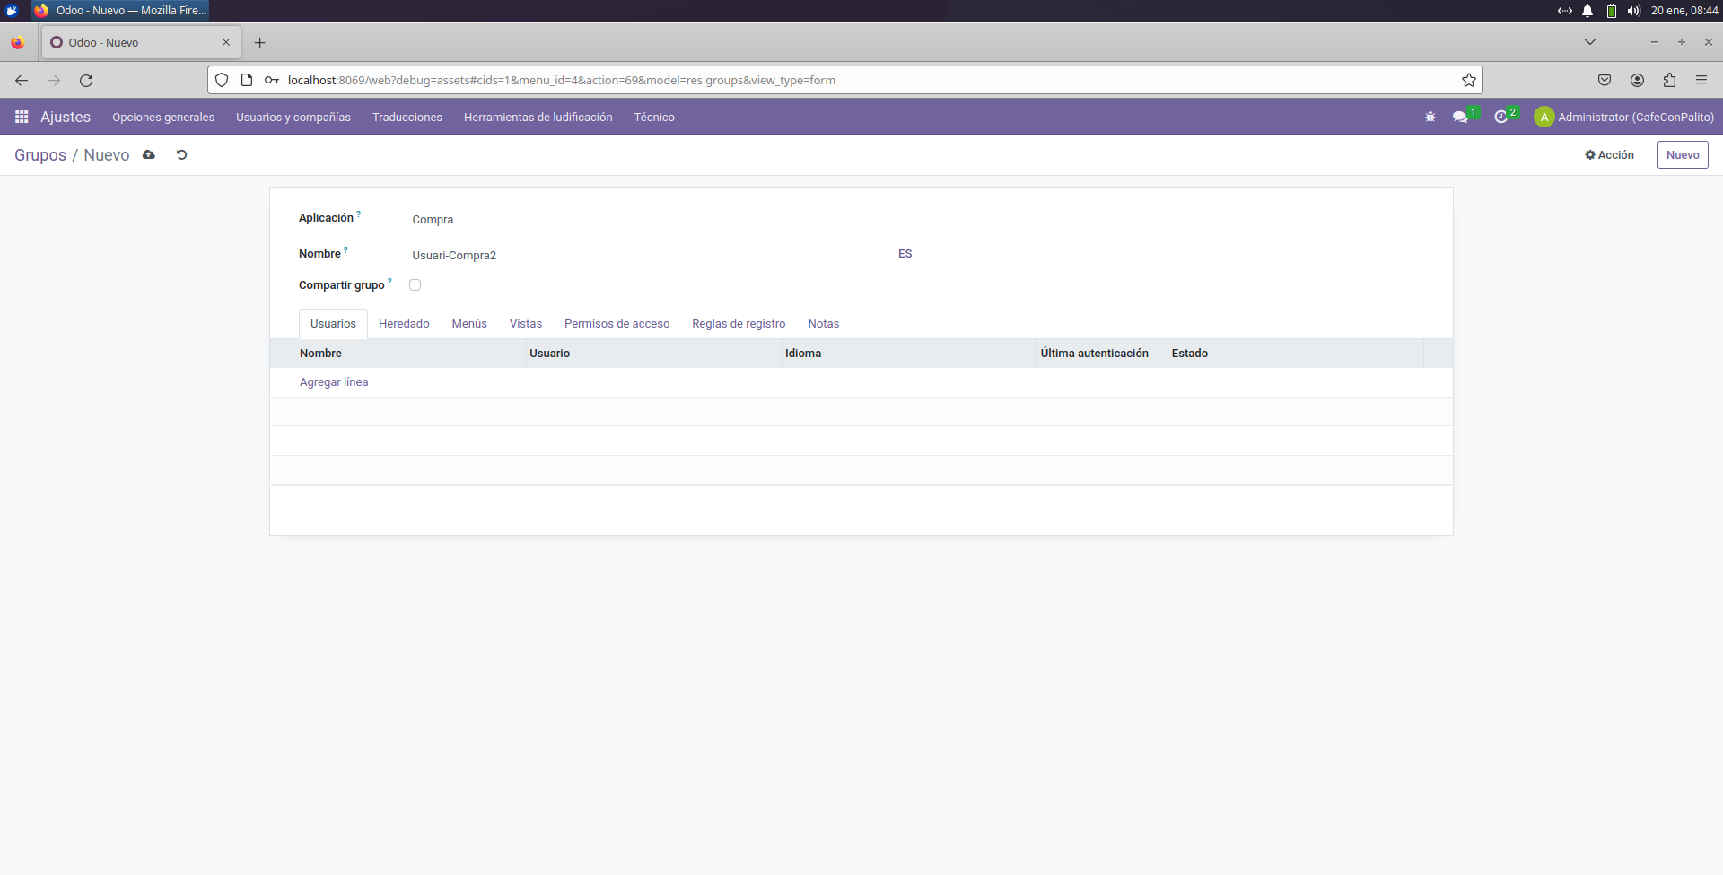

En el apartado Heredado y añado Usuario-Compra

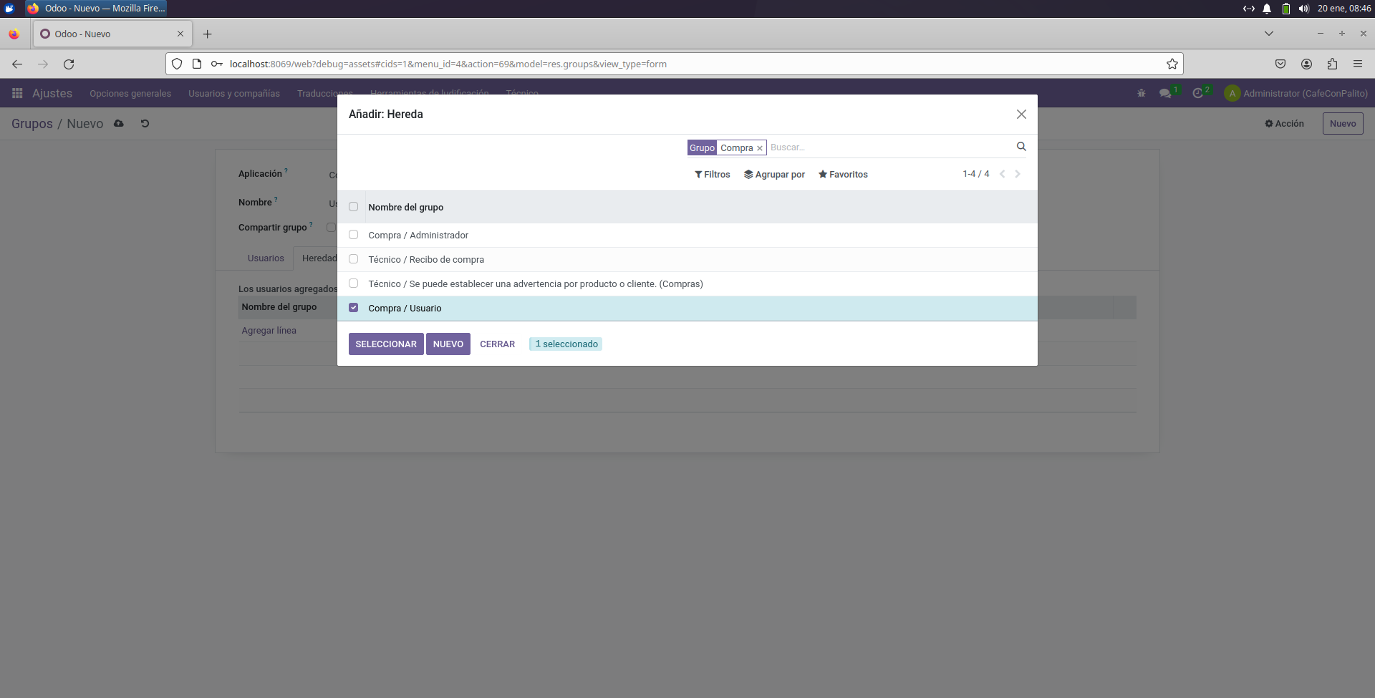

Vista de las Herencias, despues de modificarla.

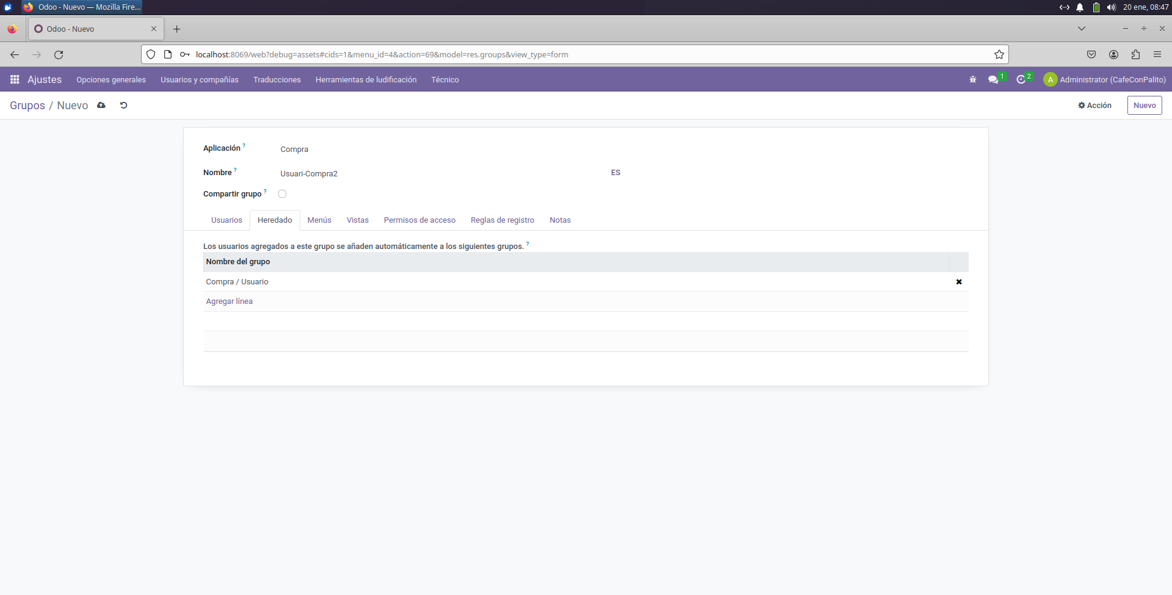

Añado la opción de permisos de Acceso para añadir los pedidos de compra y solo habilito la lectura, como se requiere en el enunciado.

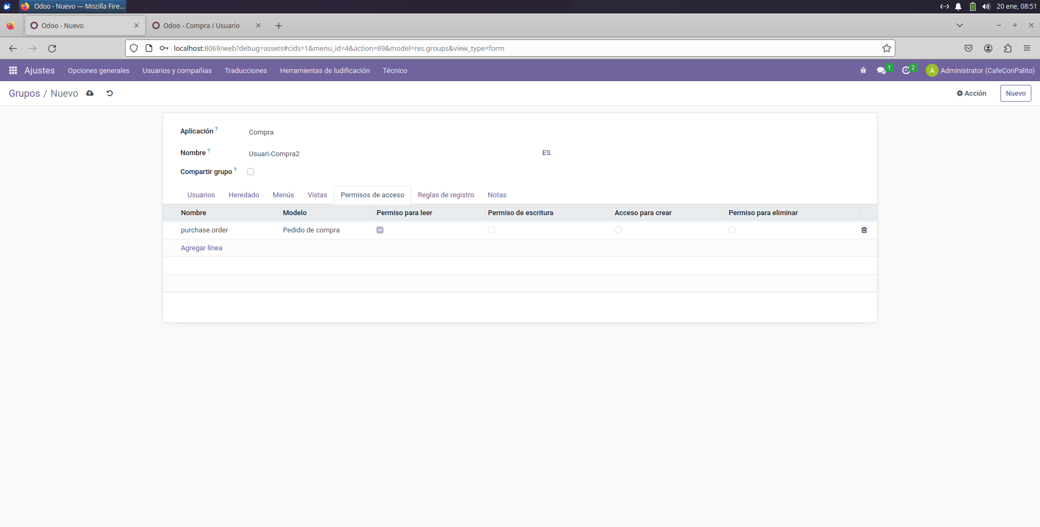

En Menús añado Compra para que el usuario pueda acceder.

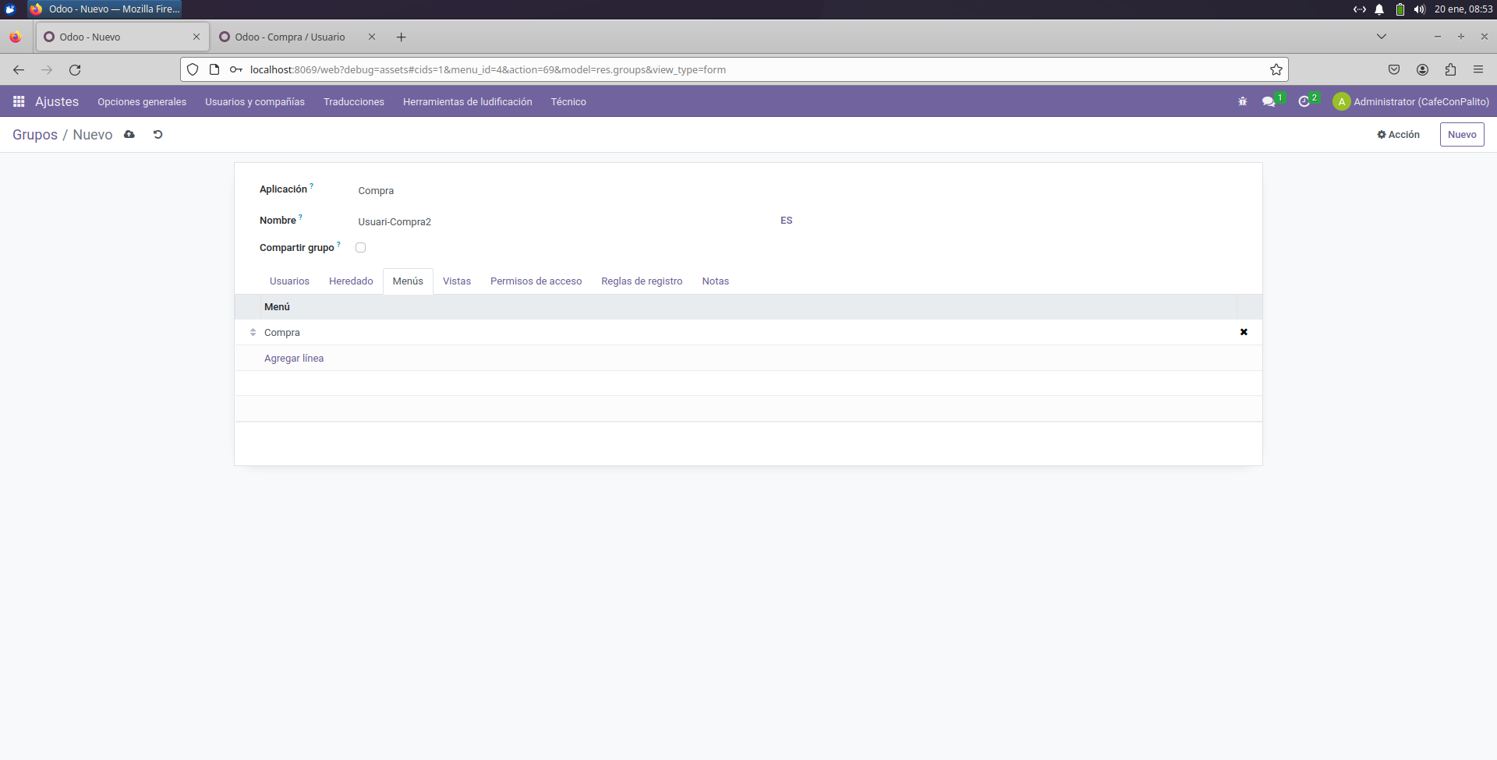

* **Crear un usuario UsuXXXX (siendo XXXX los 4 primeros caracteres de tu primer apellido), que solo pertenece al grupo de compras compras2. Asignar al usuario UsuNNNN al grupo compras-usuario. Comprueba cómo afecta las diferencias entre el grupo compras-usuario y compras2**

Modifico el usuario UsuDani para que sea un Usuario-Compras

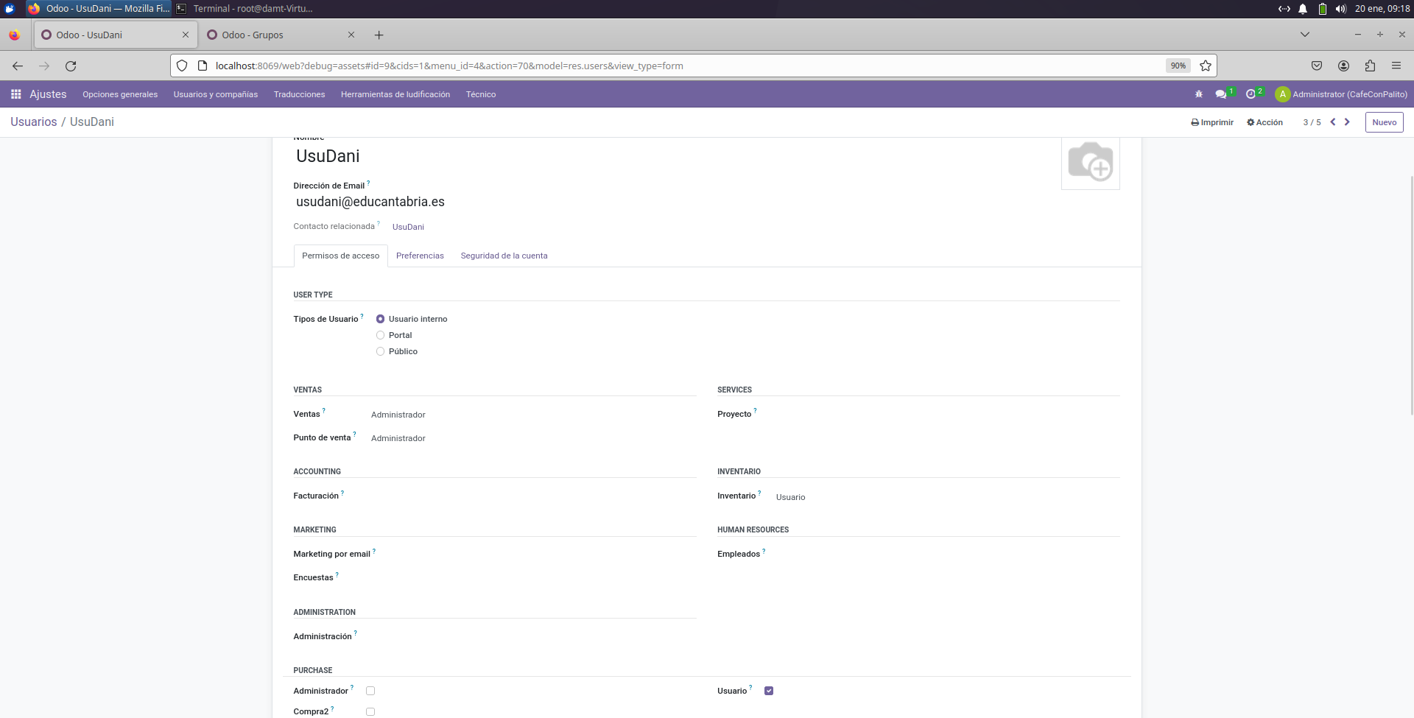

Creo el Usuario UsuEspi, con acceso al nuevo grupo compra2, marcado Abajo a la izquierda.

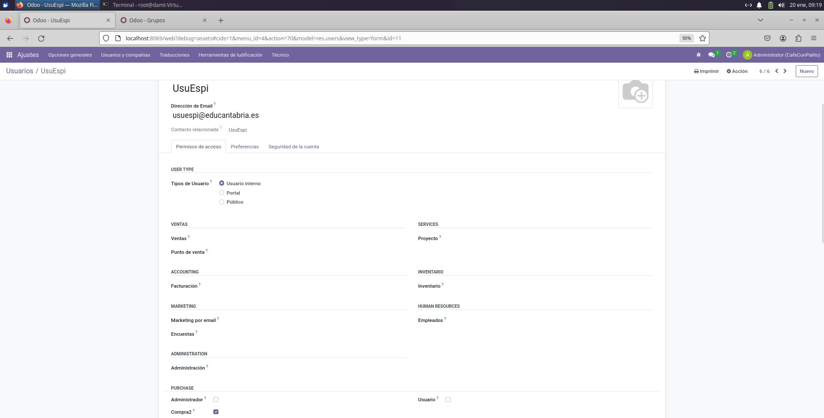

Usuario UsuDani tiene acceso a Compra, en ella tiene acceso a los apartados Pedidos y Productos

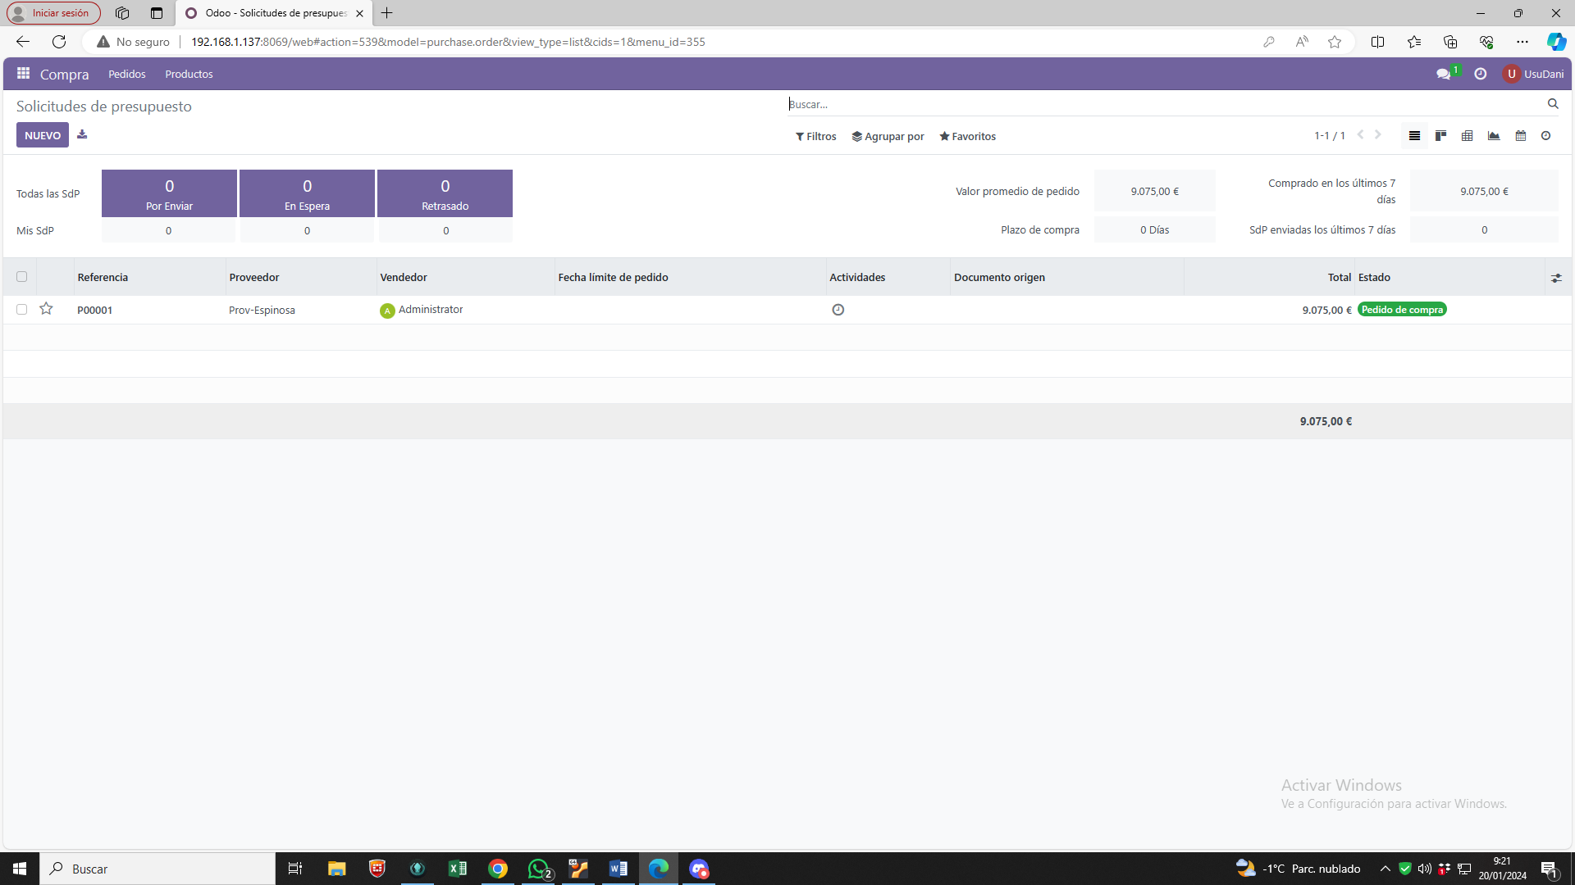

En el Apartado Pedidos, tiene acceso a Solicitud de presupuesto, Pedidos de compra y Proveedores. Teniendo permiso para crearlas y completar las compras.

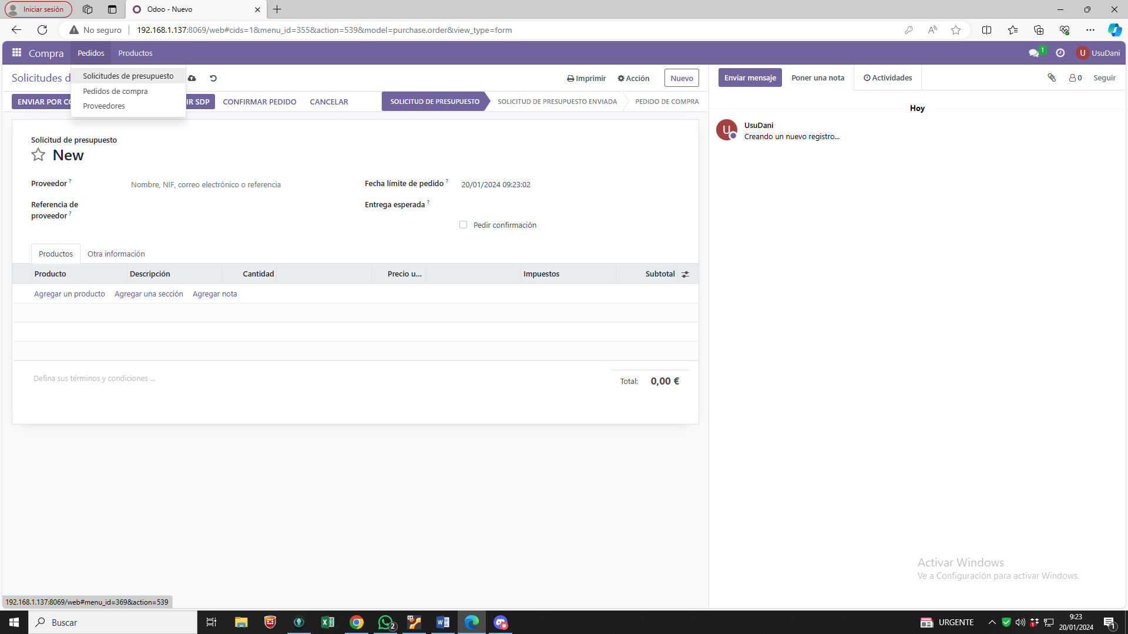

En el Apartado de Producto puede añadir productos nuevos

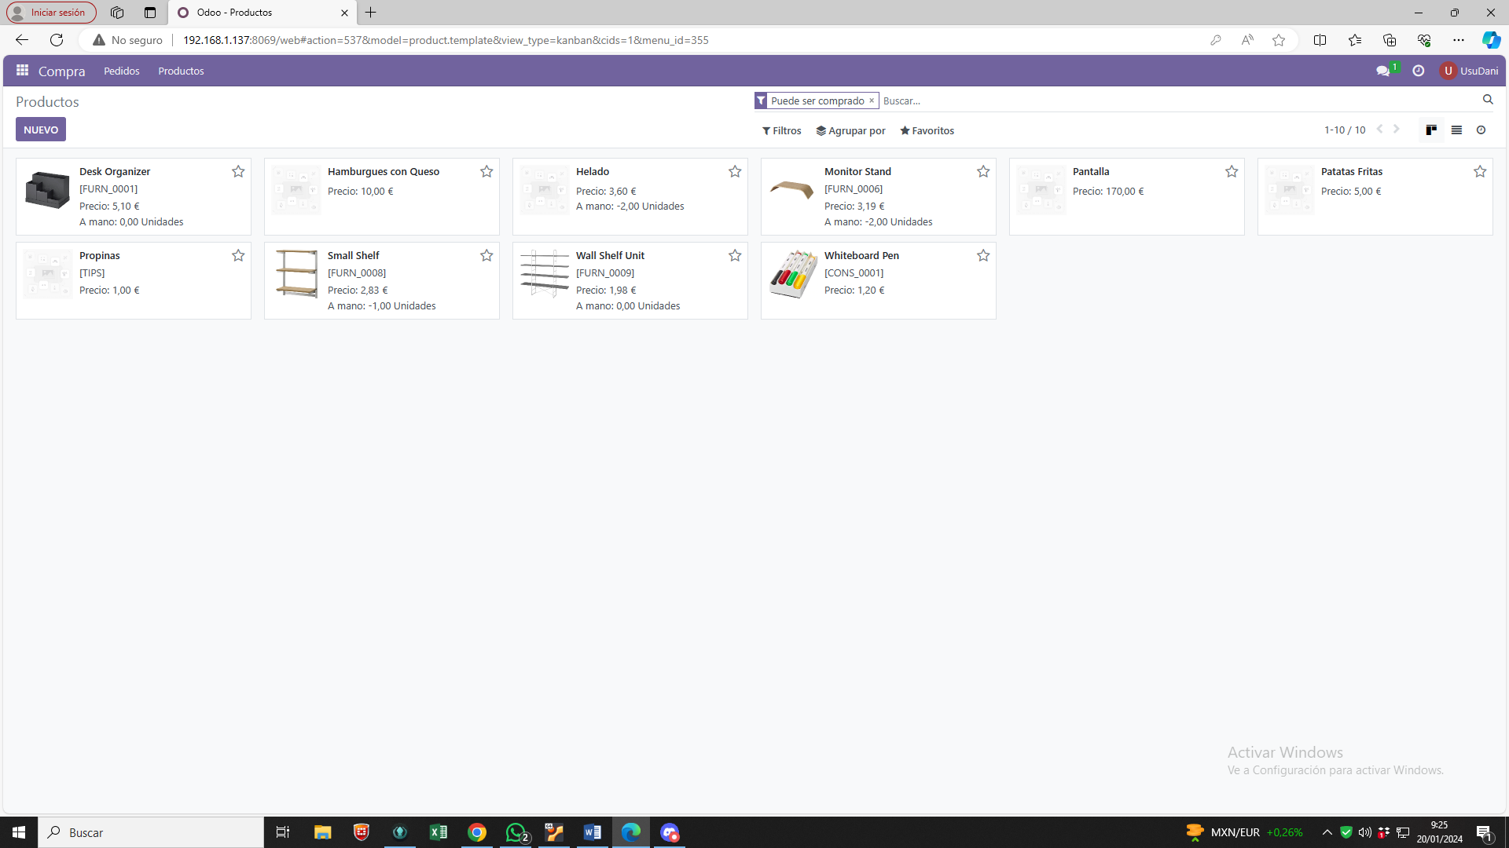

Logueo con el Usuario UsuEspi.

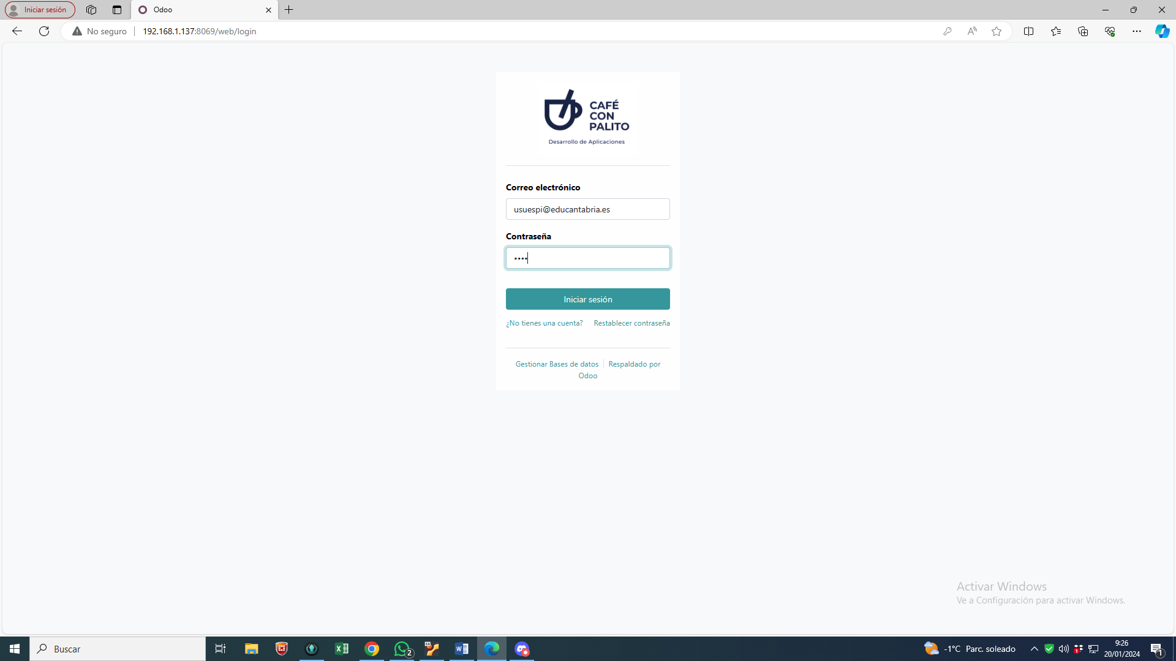

Tiene acceso a Compra

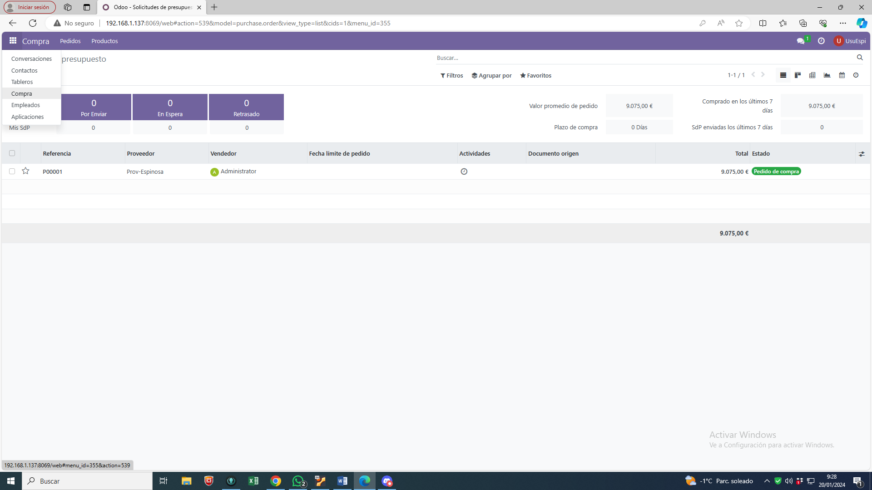

Aunque tiene Acceso a los mismos apartados que el usuario anterior, solo puede ver los elementos, pero no puede crear ni modificarlos.

Apartado Solicitud de presupuesto.

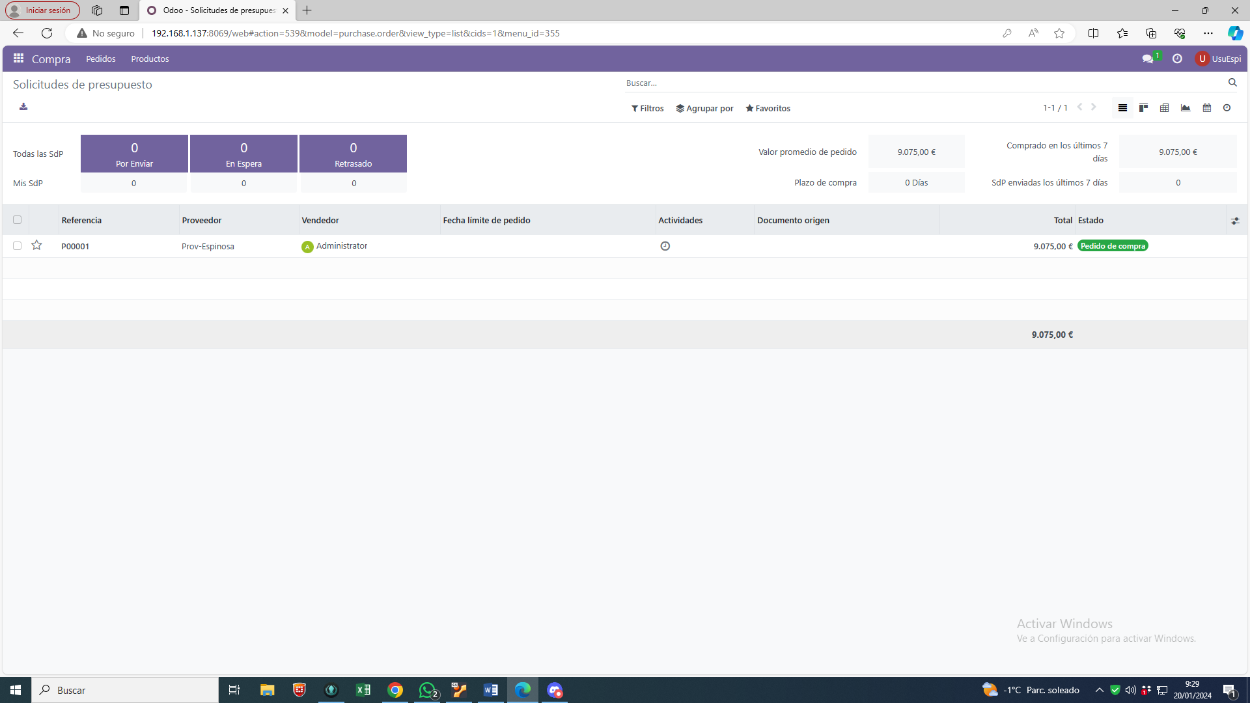

Apartado pedidos de compra, puede verlas, pero no acceder a ellas, seria necesario añadir un permiso de acceso más.

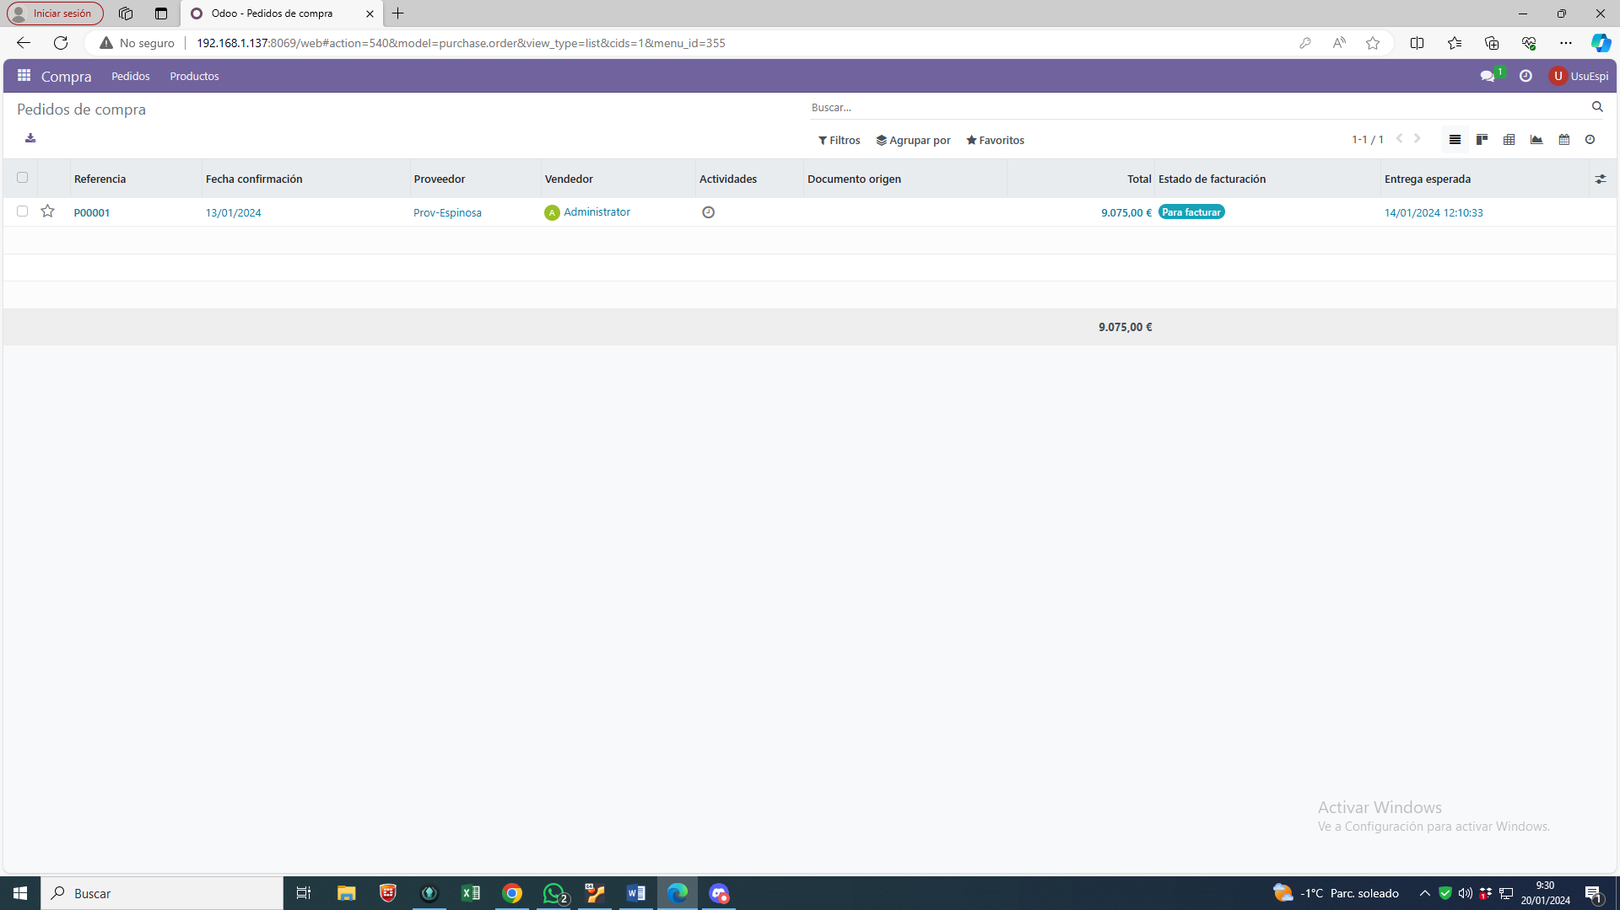

Error de Acceso a la orden de Compra por falta de permisos.

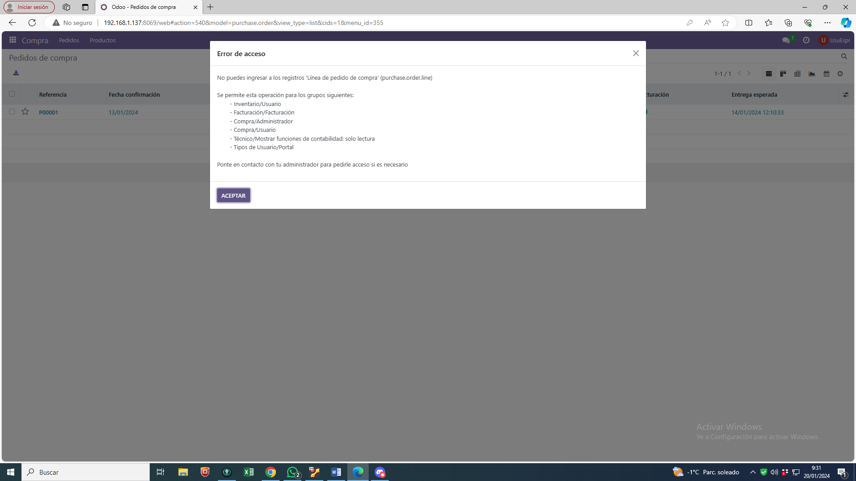

Tiene permisos para añadir proveedores, entiendo que será una función muy básica de Compras o de Odoo.

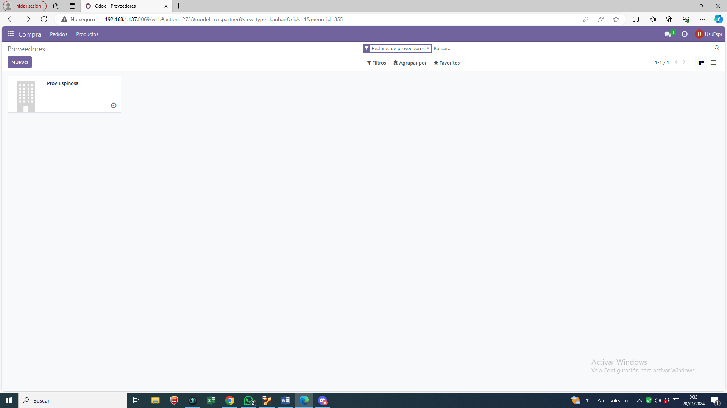

En el apartado Productos puede ver el listado de estos, pero no acceder a ellos como en el punto anterior sería necesario añadir un permiso mas

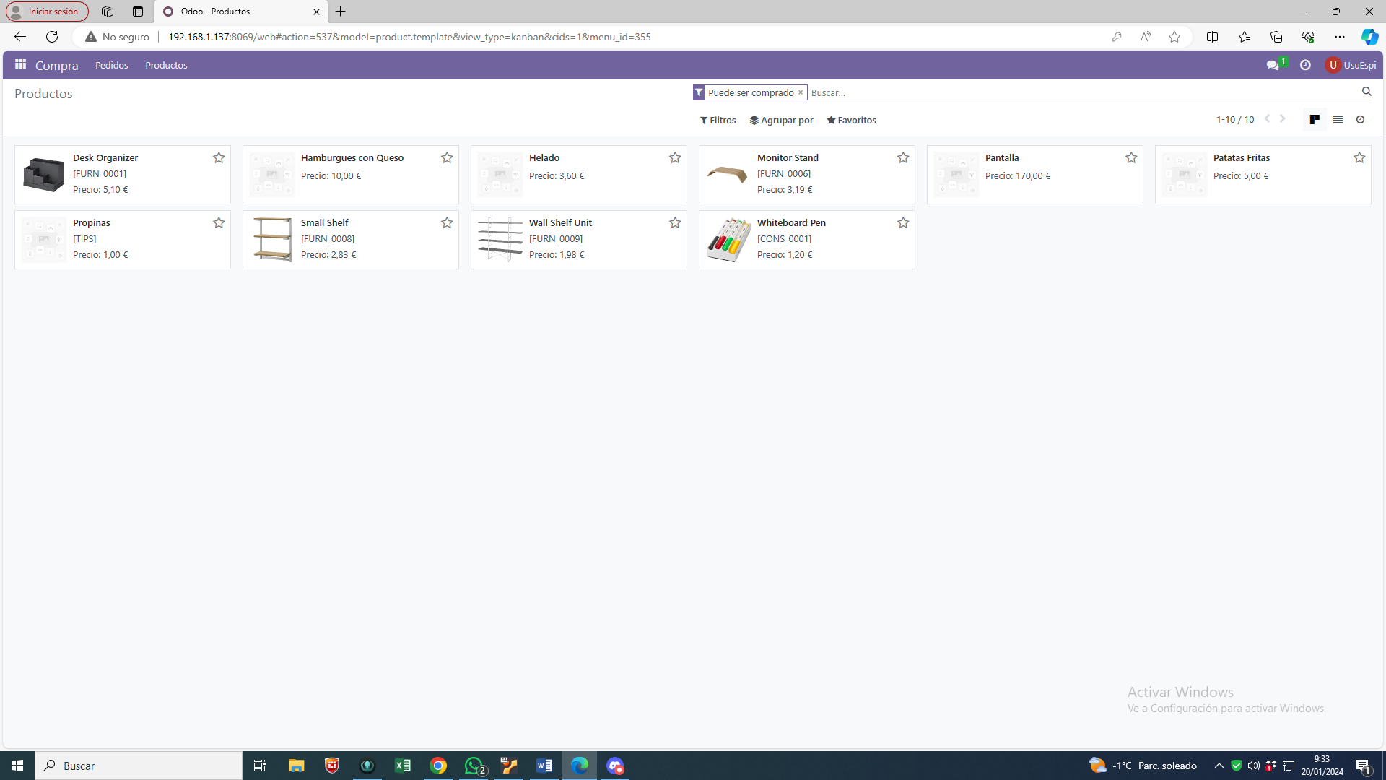

Error de acceso por falta de permisos al producto.

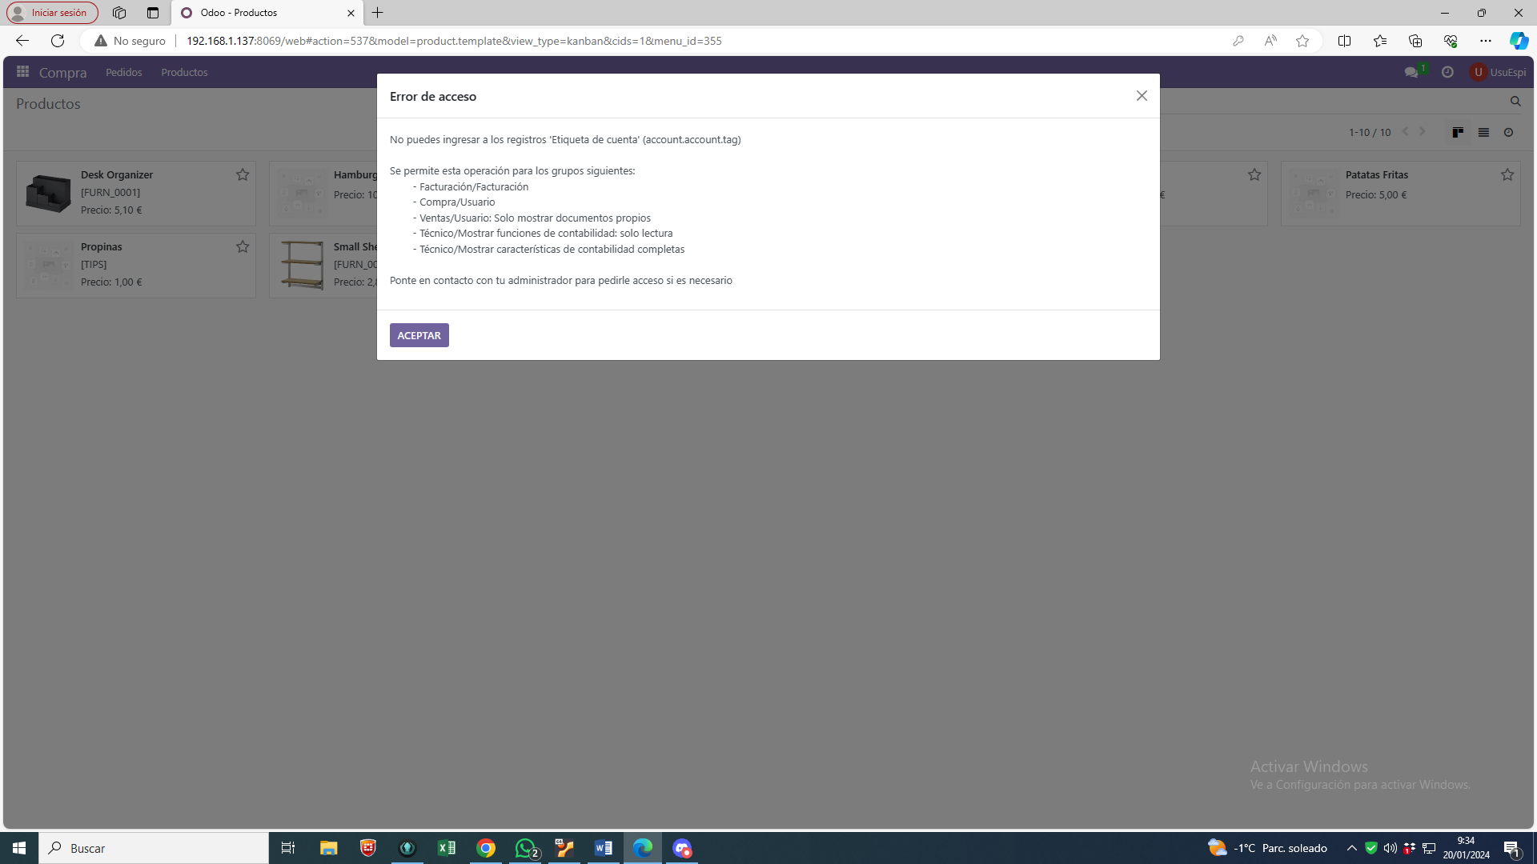

* **Crear usuario UsuNX (N inicial de tu nombre, X inicial de tu apellido) que pueda:**
  + **Desde inventario leer, crear y modificar un producto, pero no pueda crear ni escribir facturas.**
  + **Desde empleados leer, crear, modificar y eliminar empleados y categorías de empleados.**

**En este último apartado deberás crear los grupos que sean estrictamente necesarios.**

Antes de crear el usuario creo los Grupos nuevos con los permisos.

Grupo Usuario Personalizado de Inventario, utilizando como referencia el grupo Usuario Inventario añado los Menús de acceso.

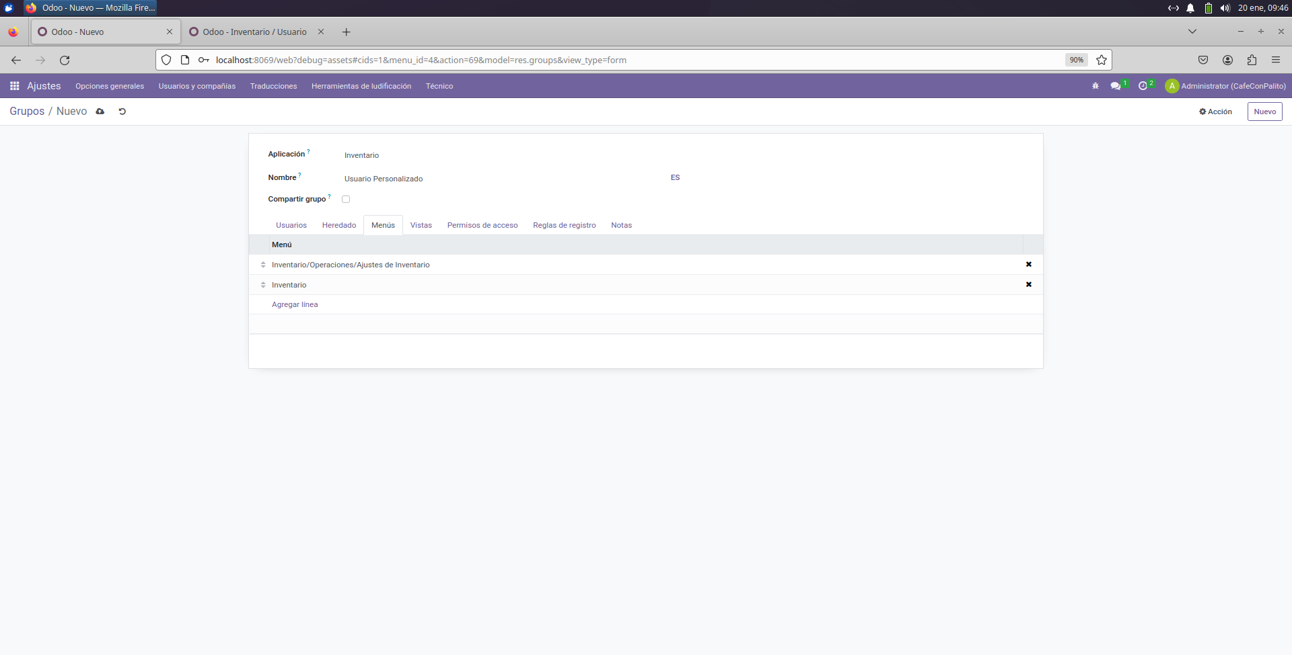

Ahora añado los permisos necesarios.

Tiene permisos para Crear y Modificar producto, entiendo que solo tiene permiso para ver los pedidos de compra.

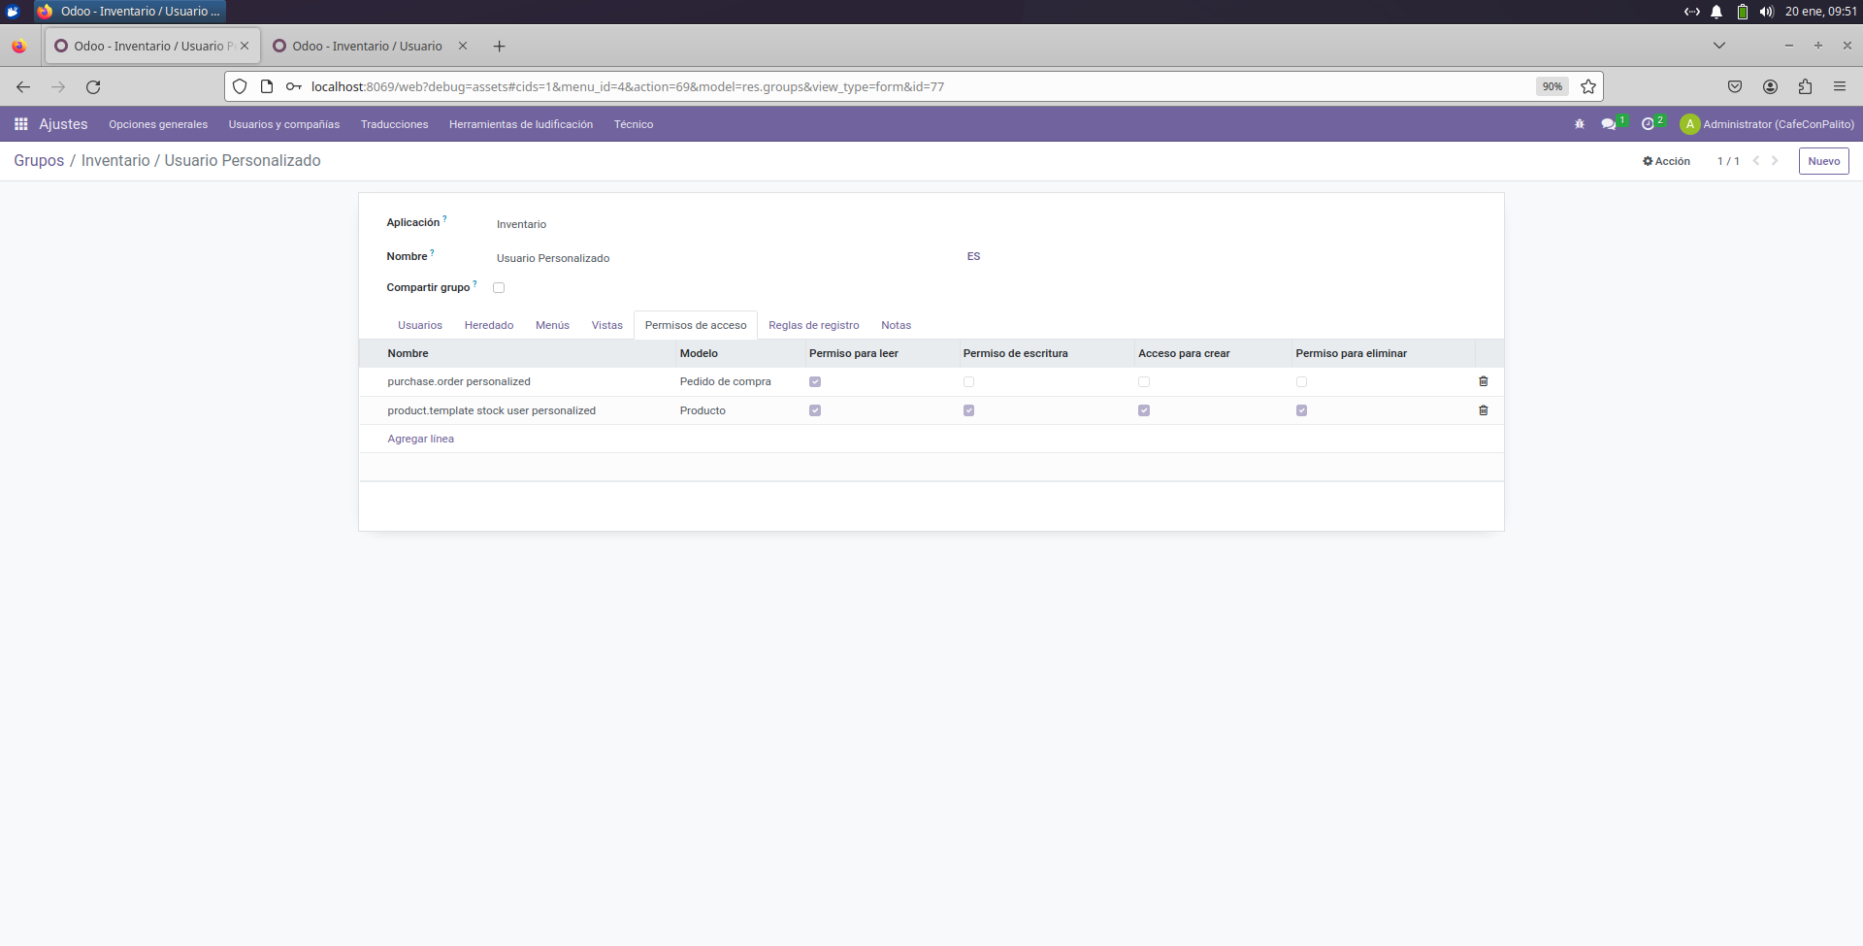

Ahora creo el grupo que se encargara de los empleados, nuevamente utilizo como referencia el grupo que tiene Odoo para guiarme en este caso Encargado: gestionar todos los empleados

Añado las herencias al Usuario Personalizado

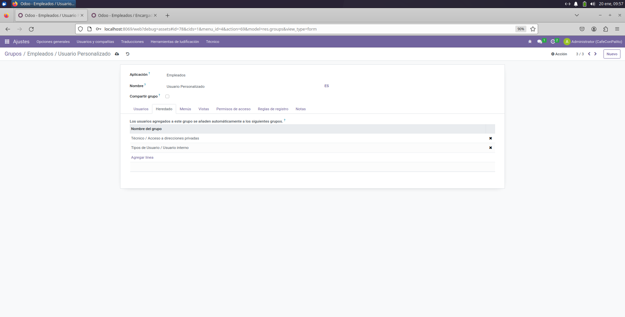

Añado los Menús, seguramente me sobren muchos.

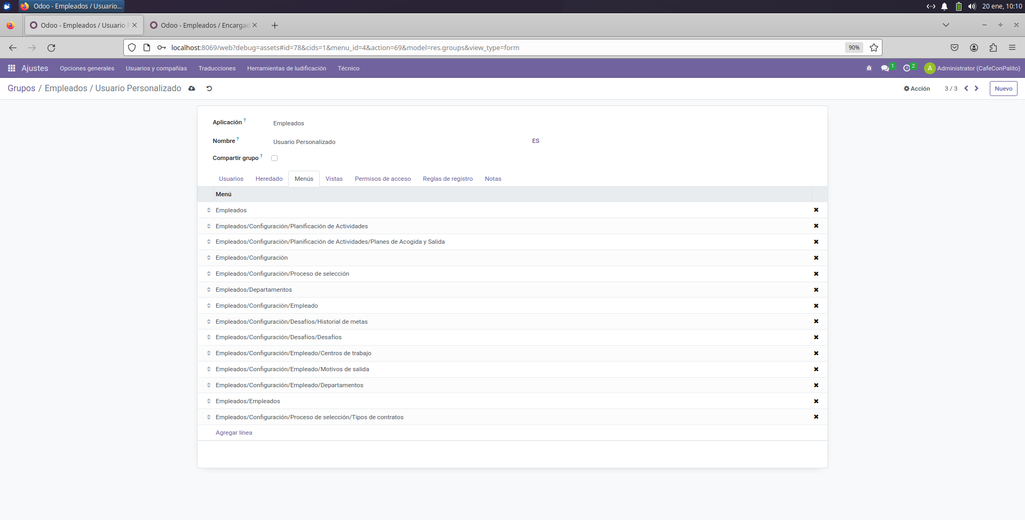

Añado los permisos de Acceso para Empleado y Categoría de Empleado.

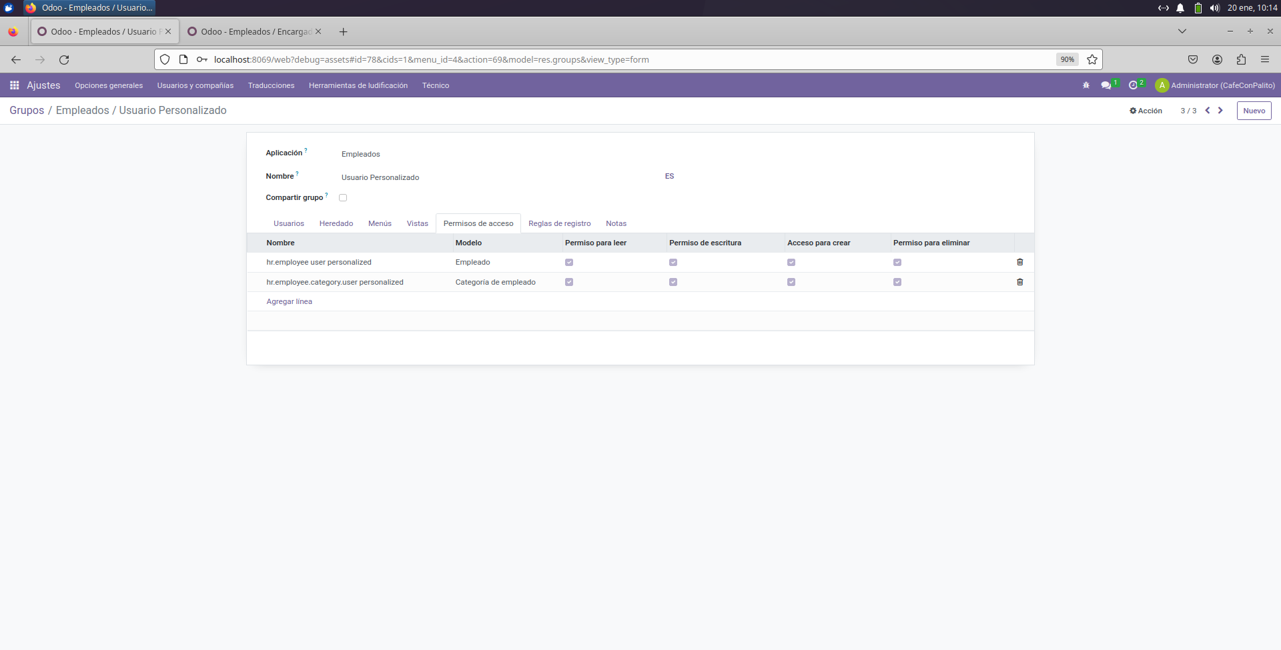

Con las Grupos Creados creo el usuario UsuDE utilizando las categorías personalizadas

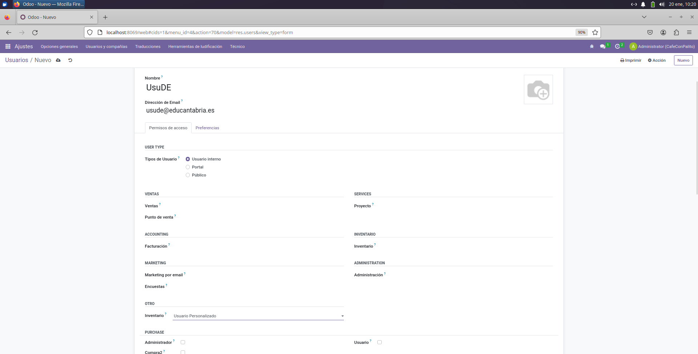

Por alguna razon Odoo al crear los nuevos grupos no los incluye en los Combo Box, sino que crea Check Box más abajo para su selección.

Como se aprecia en la imagen estan seleccionados los Usuarios Personalizados. Para ambos apartados.

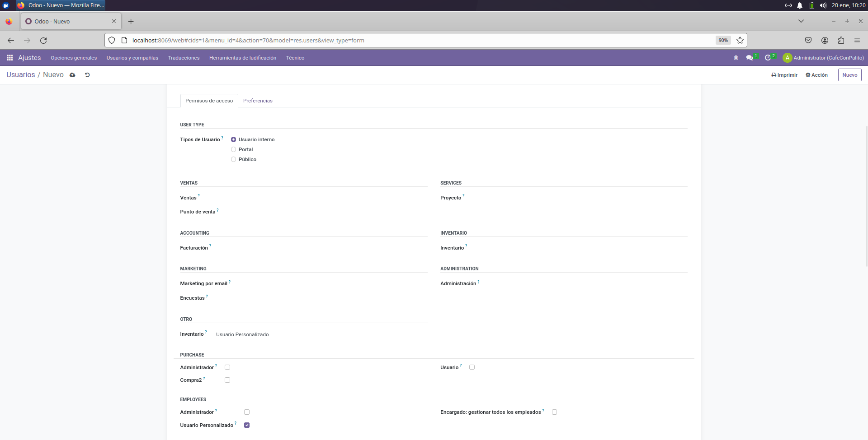

Aunque no se pide el enunciado que comprobemos lo realizado, me logueo con el nuevo usuario y compruebo que está todo bien.

Compruebo que tiene acceso a ambos apartados tanto inventario como empleados.

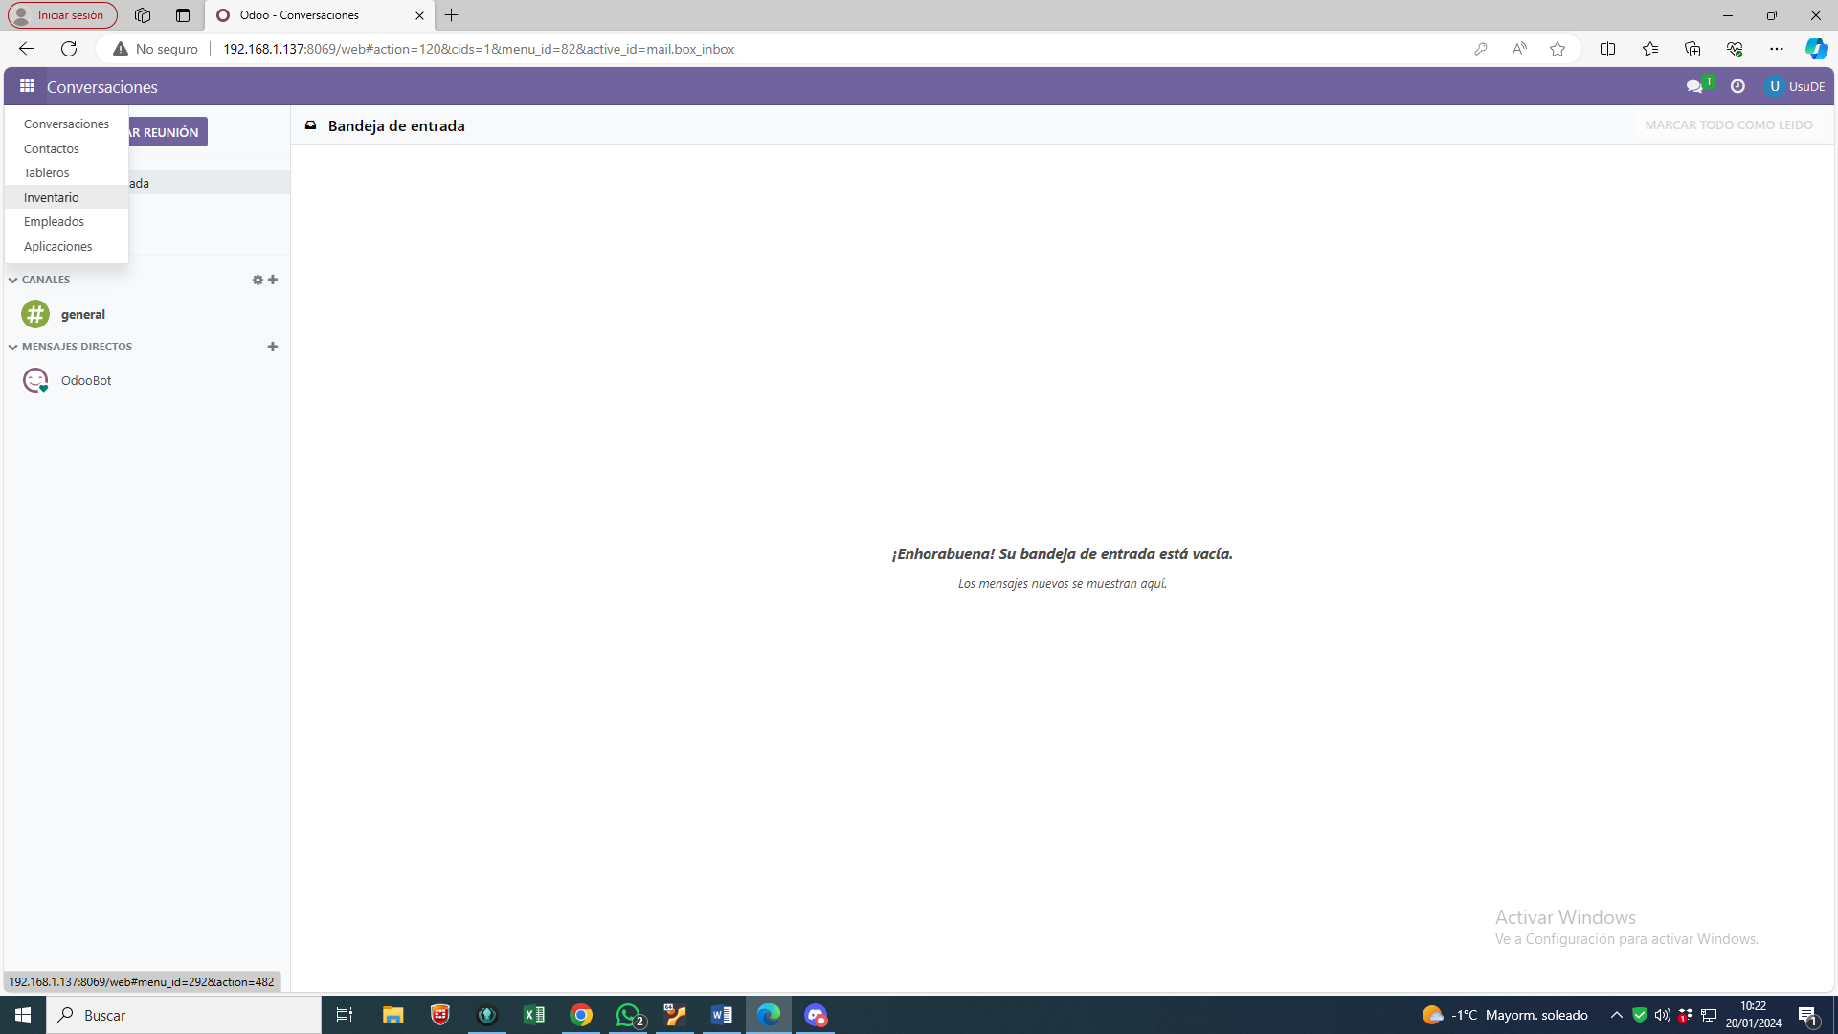

Accedo a inventario tras una pequeña modificación en los permisos de acceso ya que no me permite acceder al resumen del inventario si no añado el permiso para ver Albarán ya que es la vista por defecto de inventario.

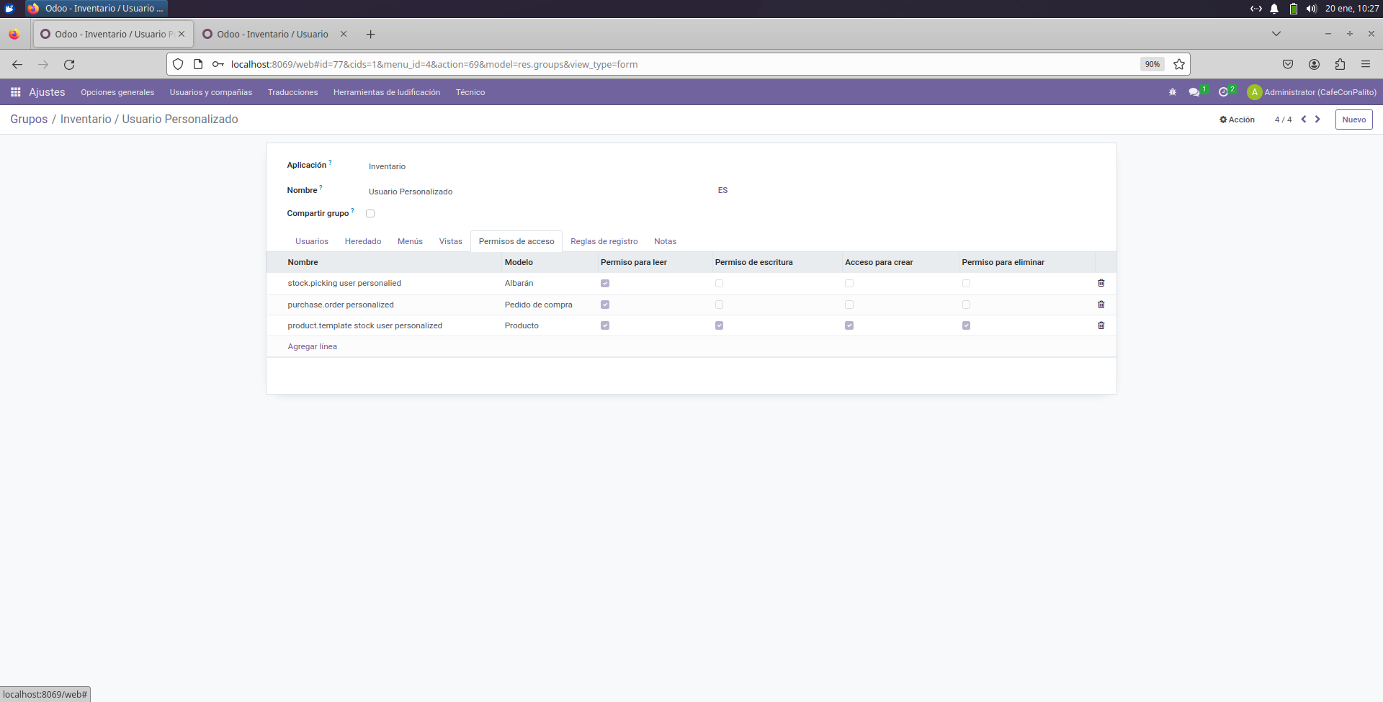

En inventario puedo ver y modificar productos y solo ver las facturas.

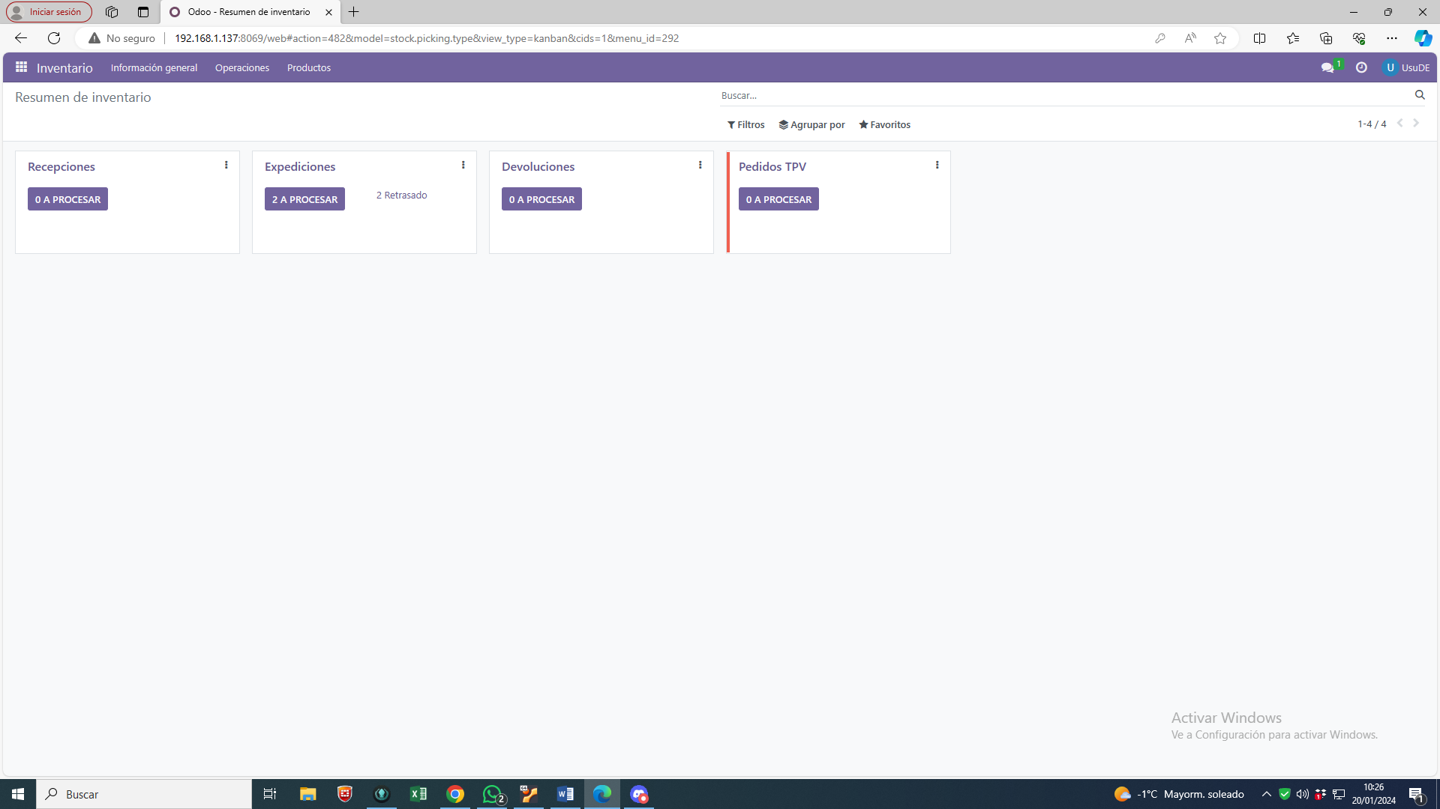

Puedo Acceder a los Productos, pero salta error al intentar verlos, es necesario añadir el permiso para account.account.tag

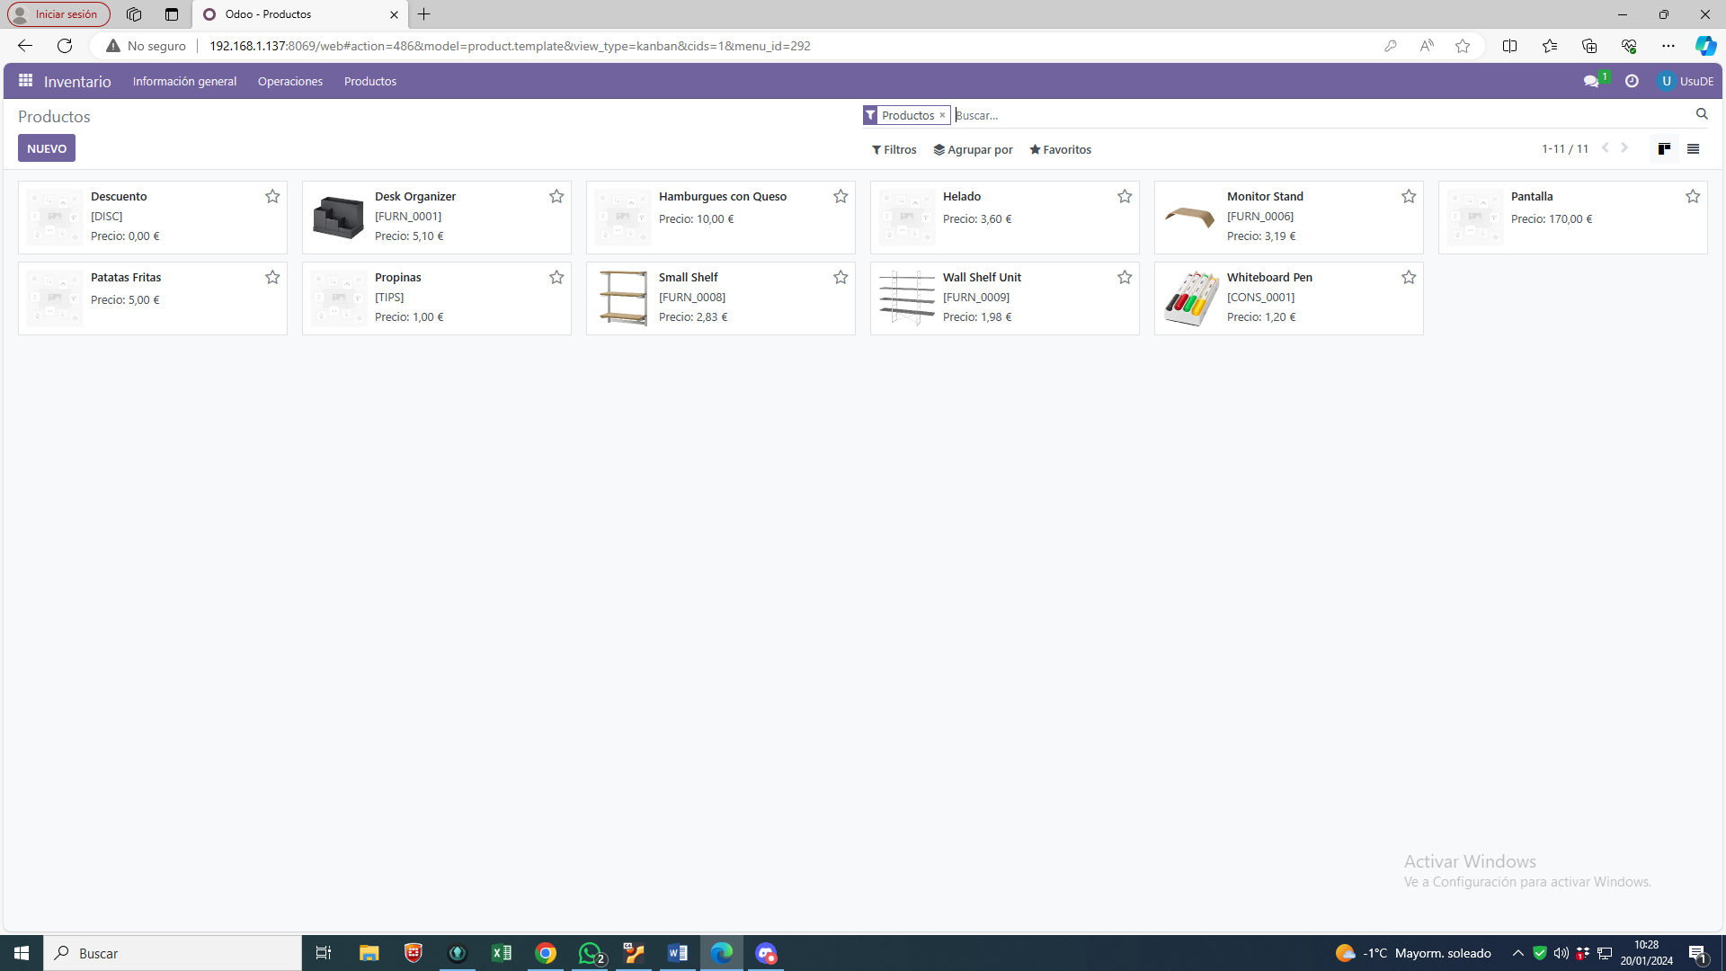

Permiso añadido.

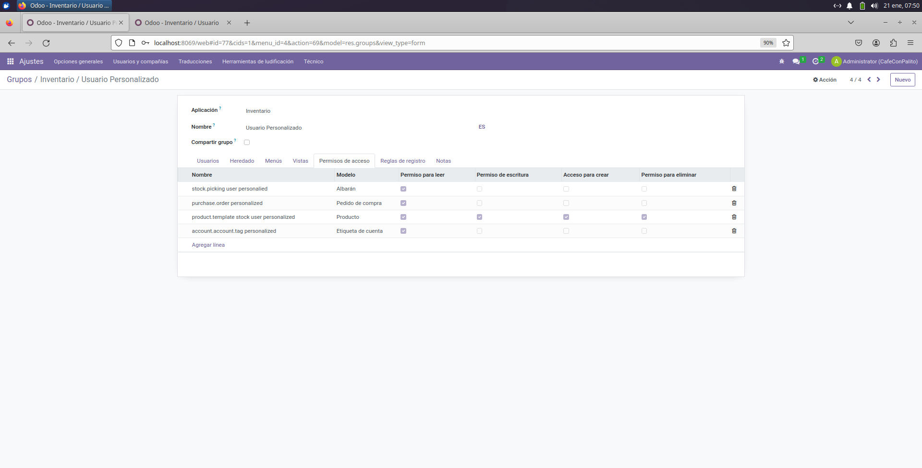

Ahora puedo acceder al producto crear y modificarlo.

Creando nuevo Producto.

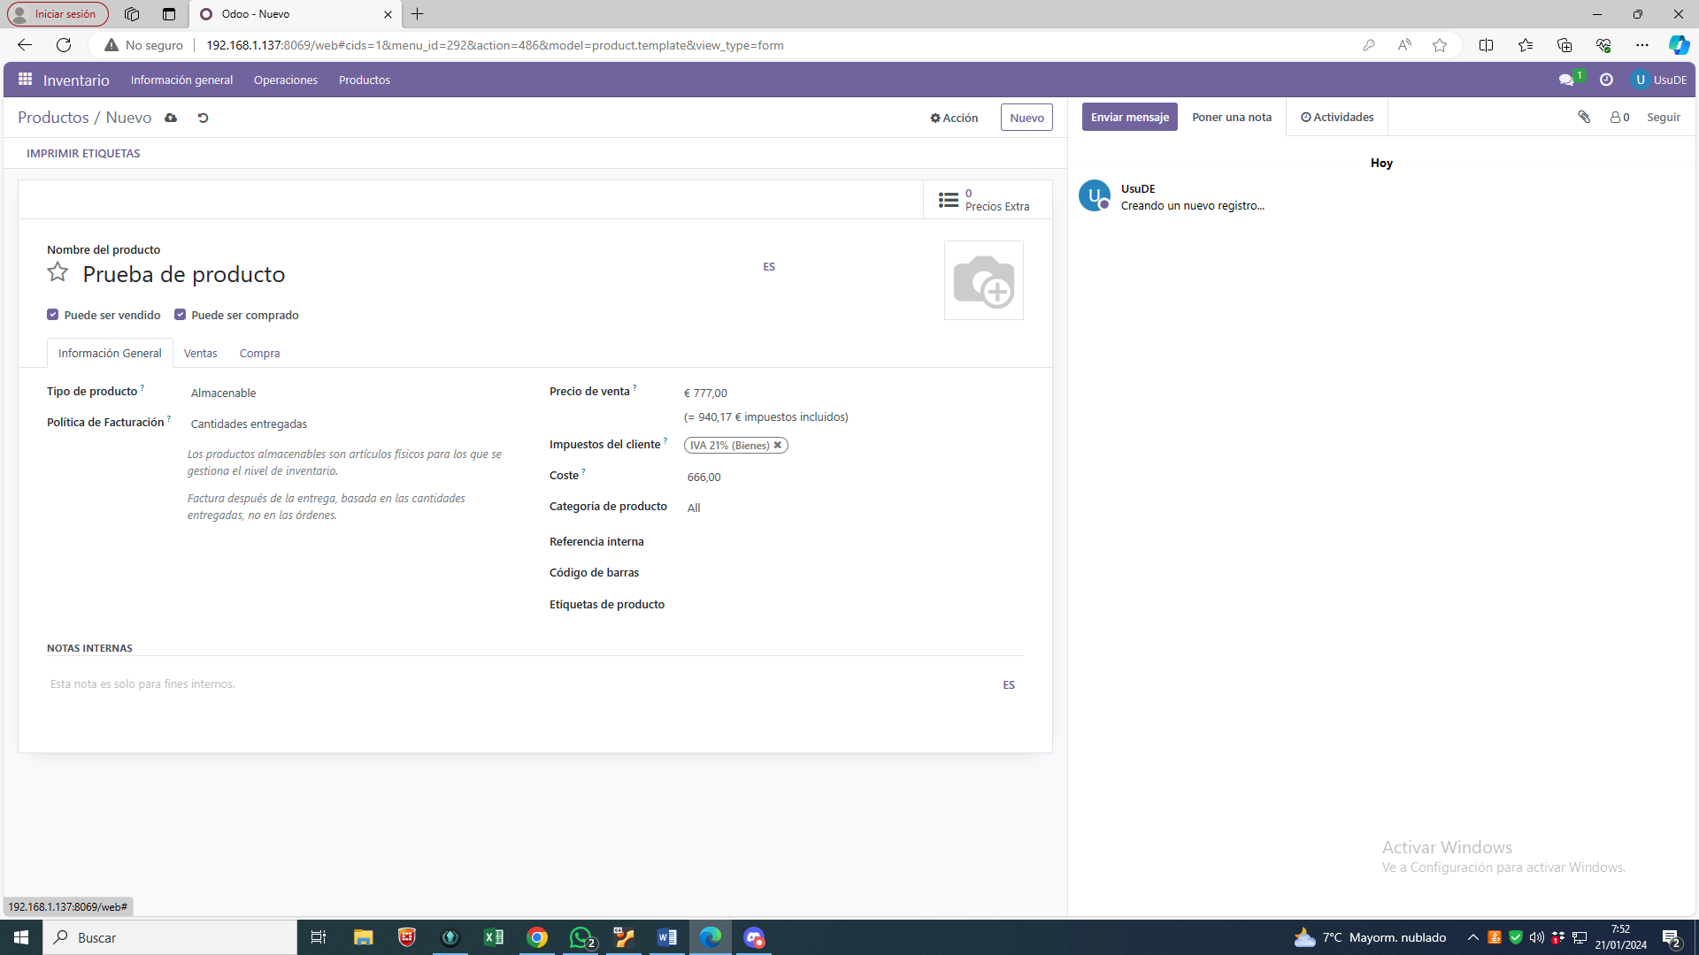

Solo permite llegar a la plantilla de creación de producto es necesario añadir otro permiso product.product.

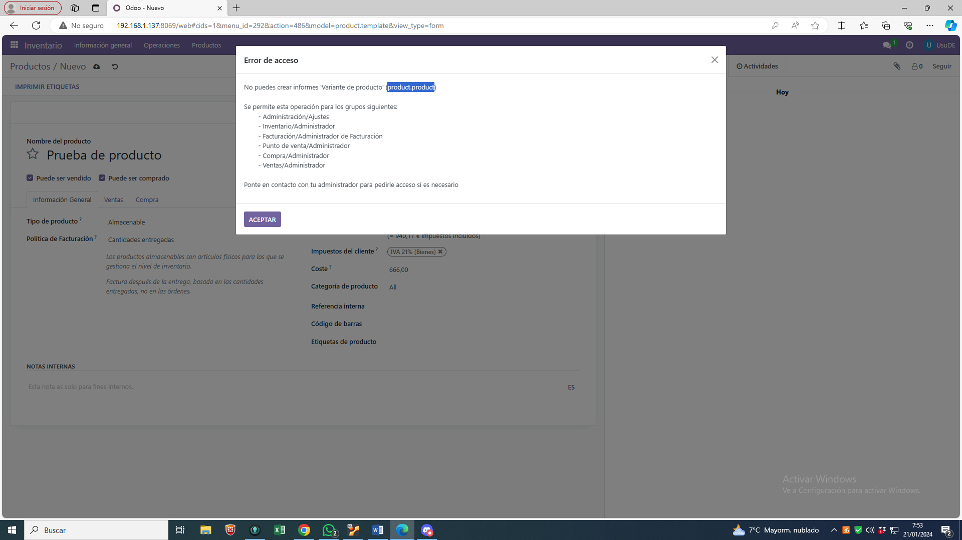

Permiso añadido.

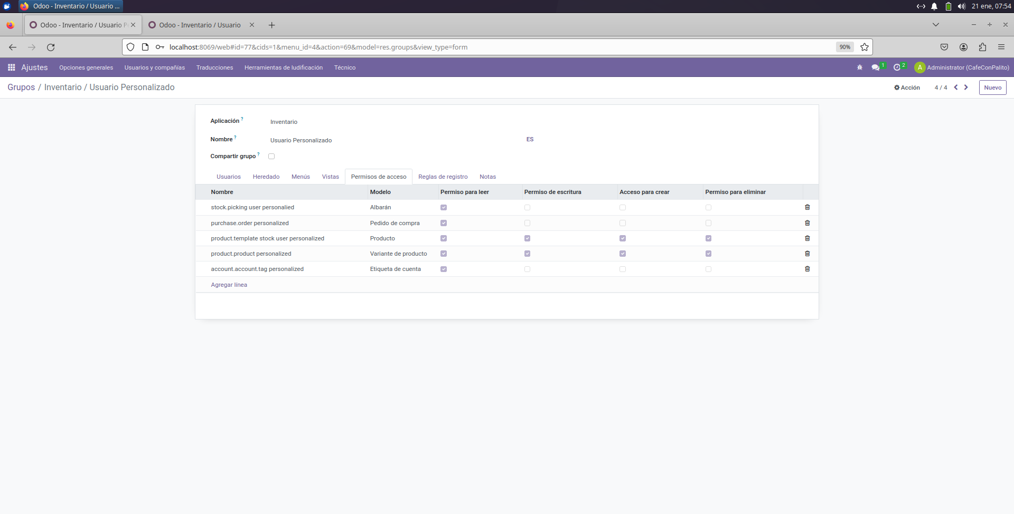

Ahora ya me permite crear producto, como se observa en la imagen

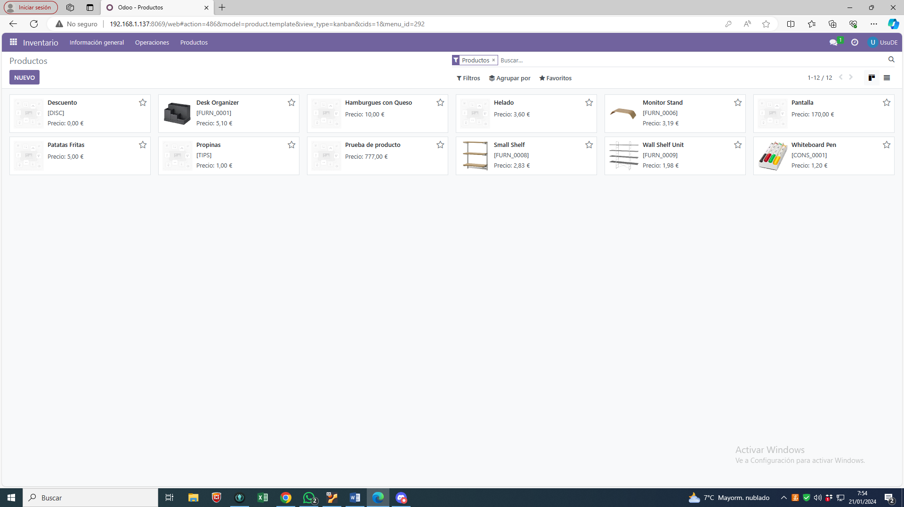

Tambien puedo modificarlo, cambie el precio de venta

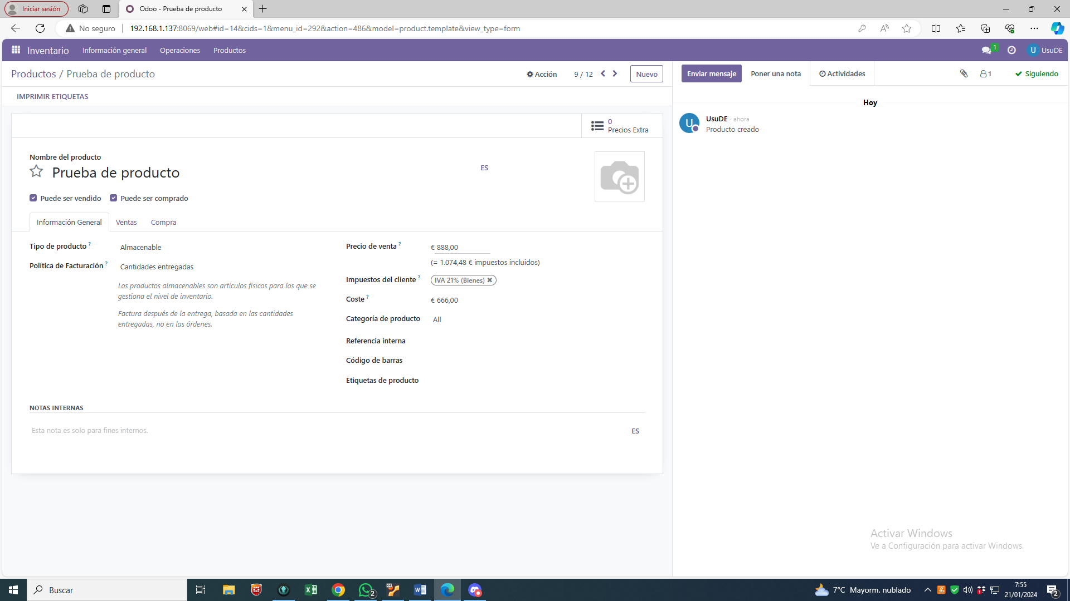

Elimino el producto

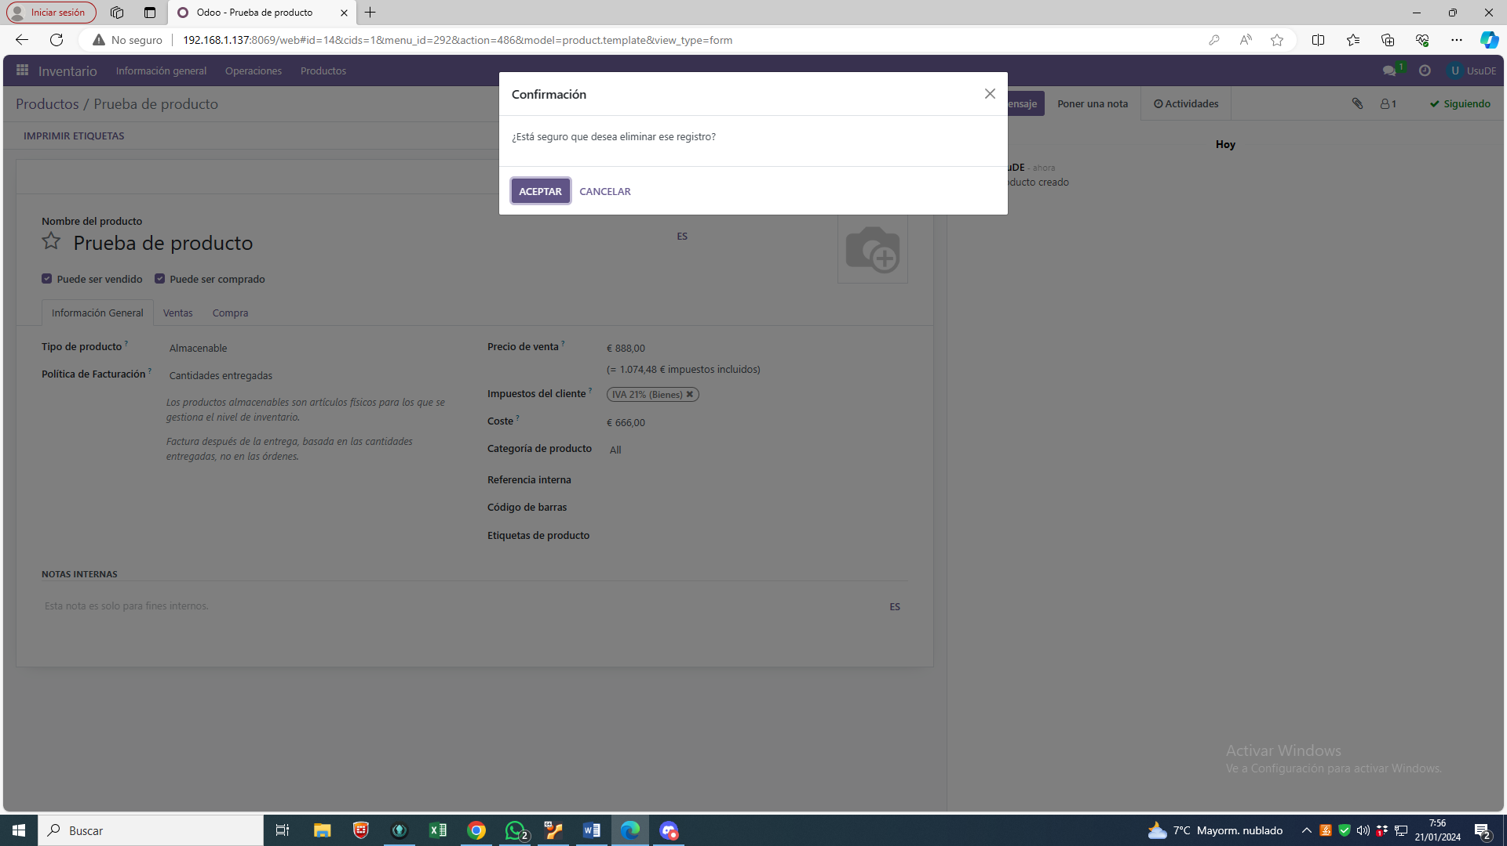

Producto eliminado.

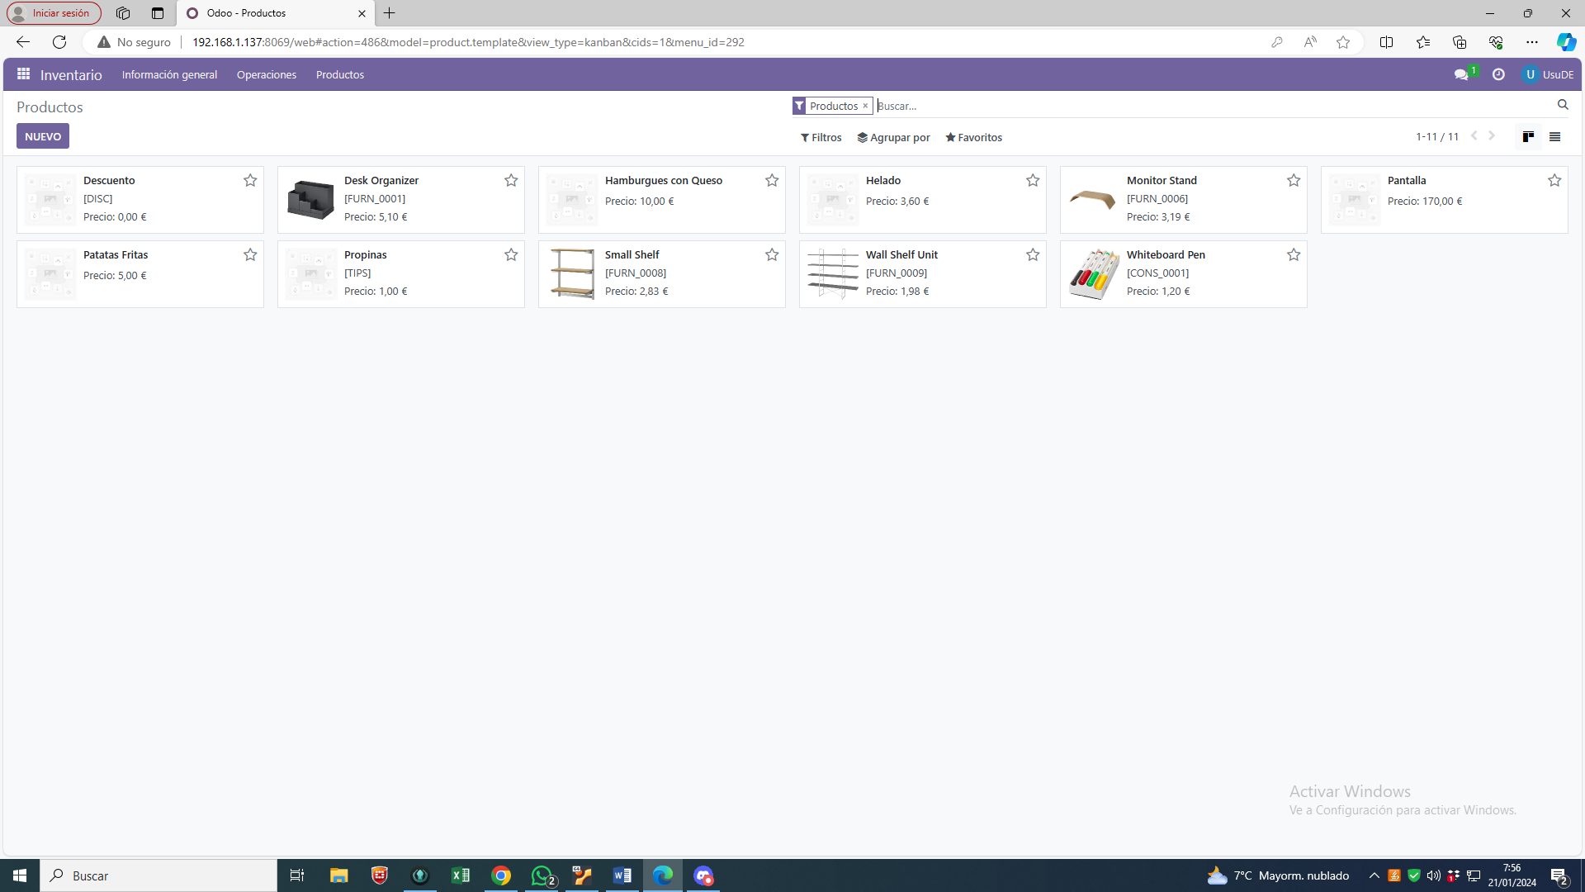

No entiendo muy bien cómo quieres acceder desde el inventario a las facturas, dado que, aunque ambos módulos se necesitan mutuamente para funcionar no es necesario que alguien desde el almacén vea las facturas, como mucho los pedidos entiendo yo.

Como puedo observar sí que tengo acceso a los albaranes desde el modulo.

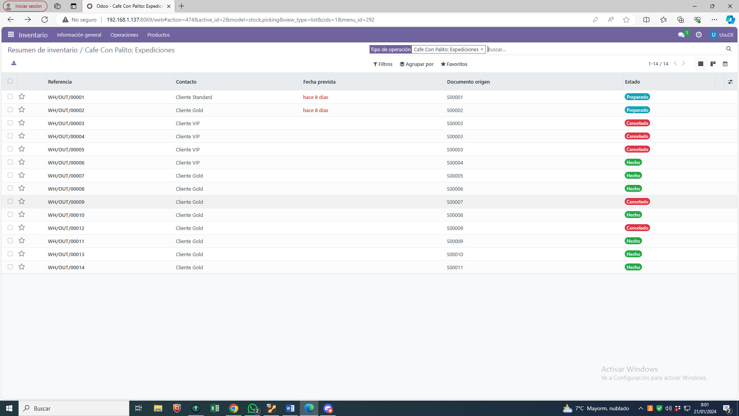

Pero estos no permiten ver las facturas.

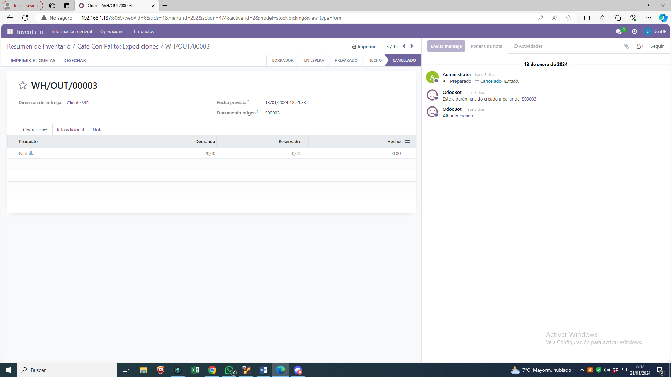

Por más que busque no logro ver como mostrar las facturas desde el módulo de inventario.

Con el usuario UsuDE ahora accedo a Empleados, al cual tiene acceso por los permisos antes añadidos

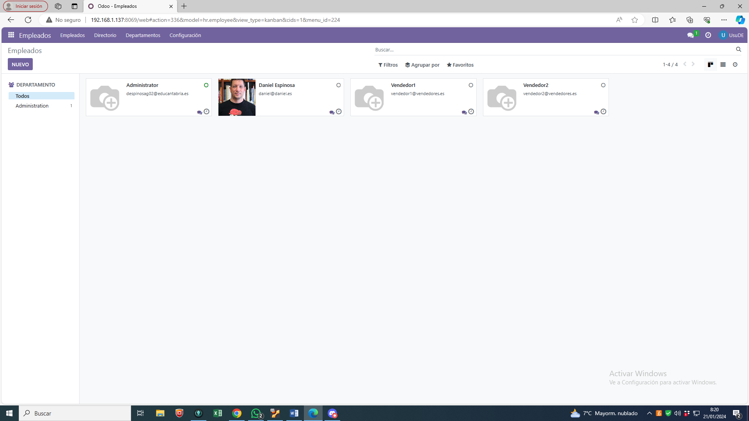

El Usuario tiene acceso a crear nuevos empleados

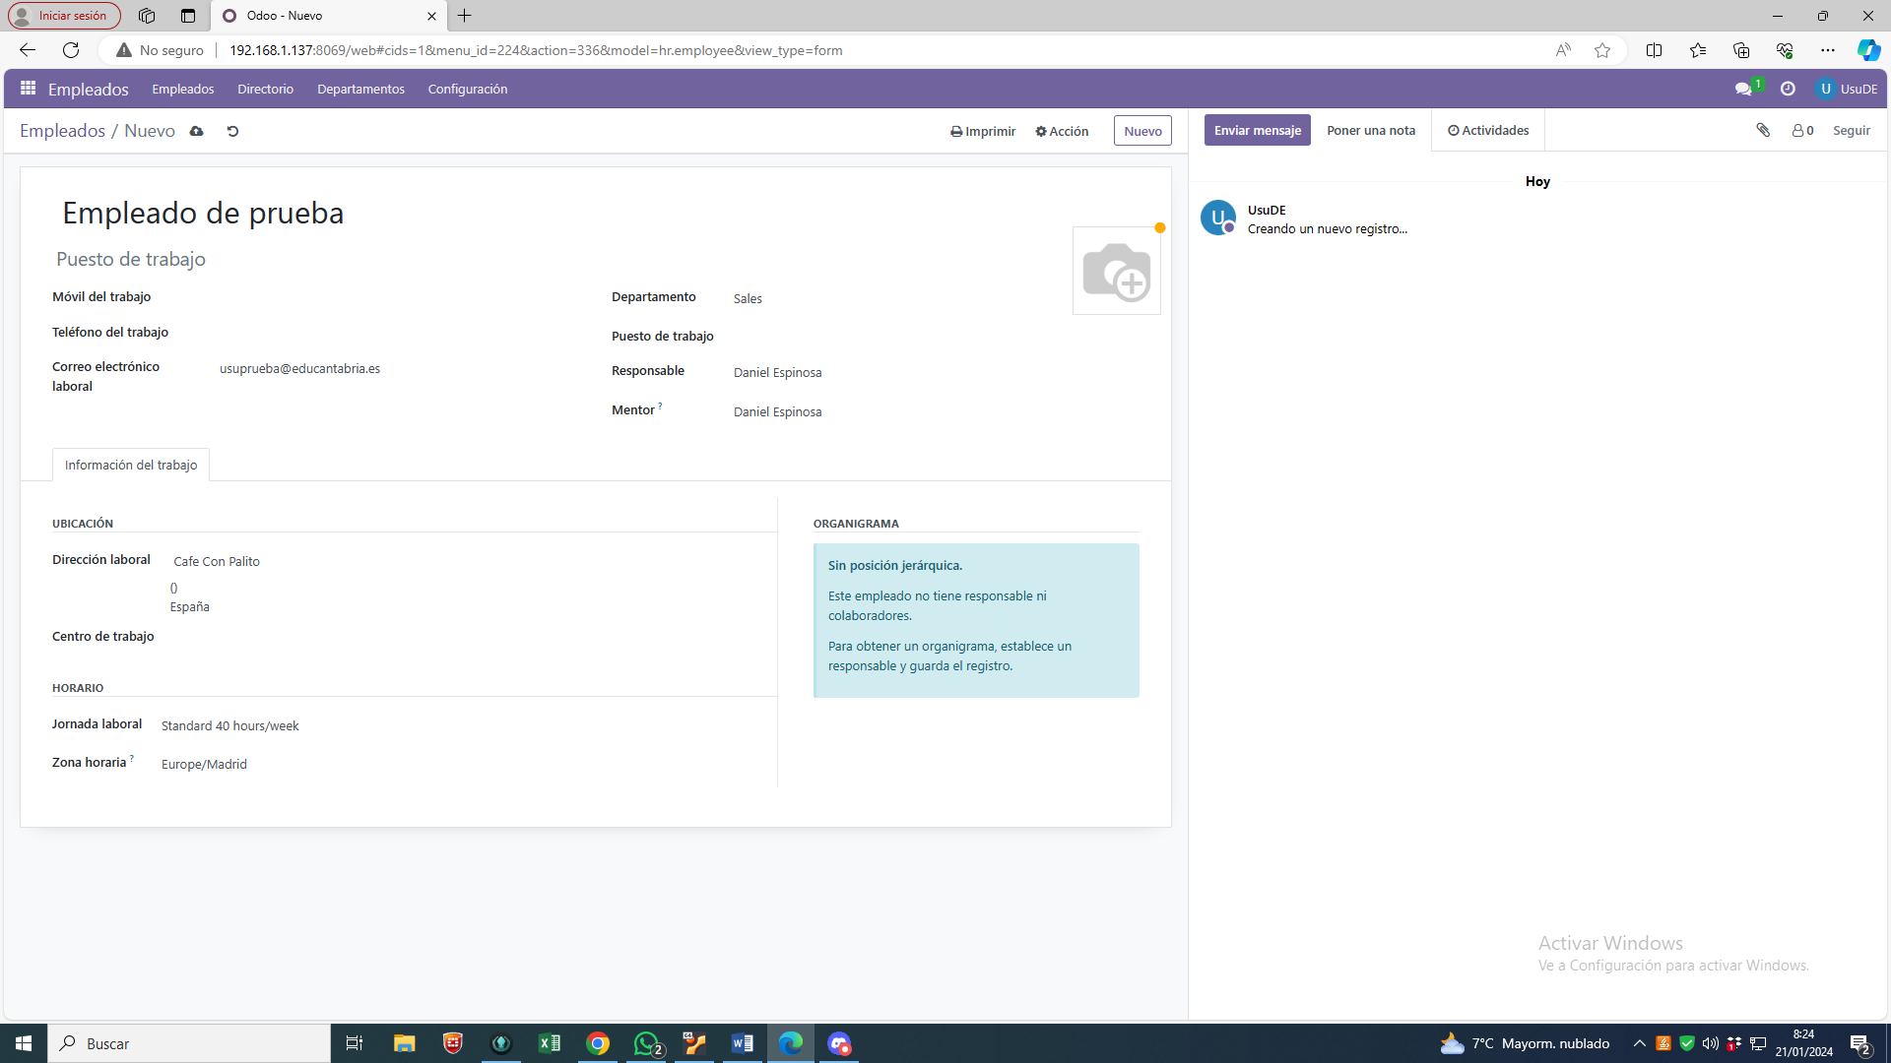

Para poder guardar el empleado es necesario añadir permisos. resource.resource

Y hr.employee

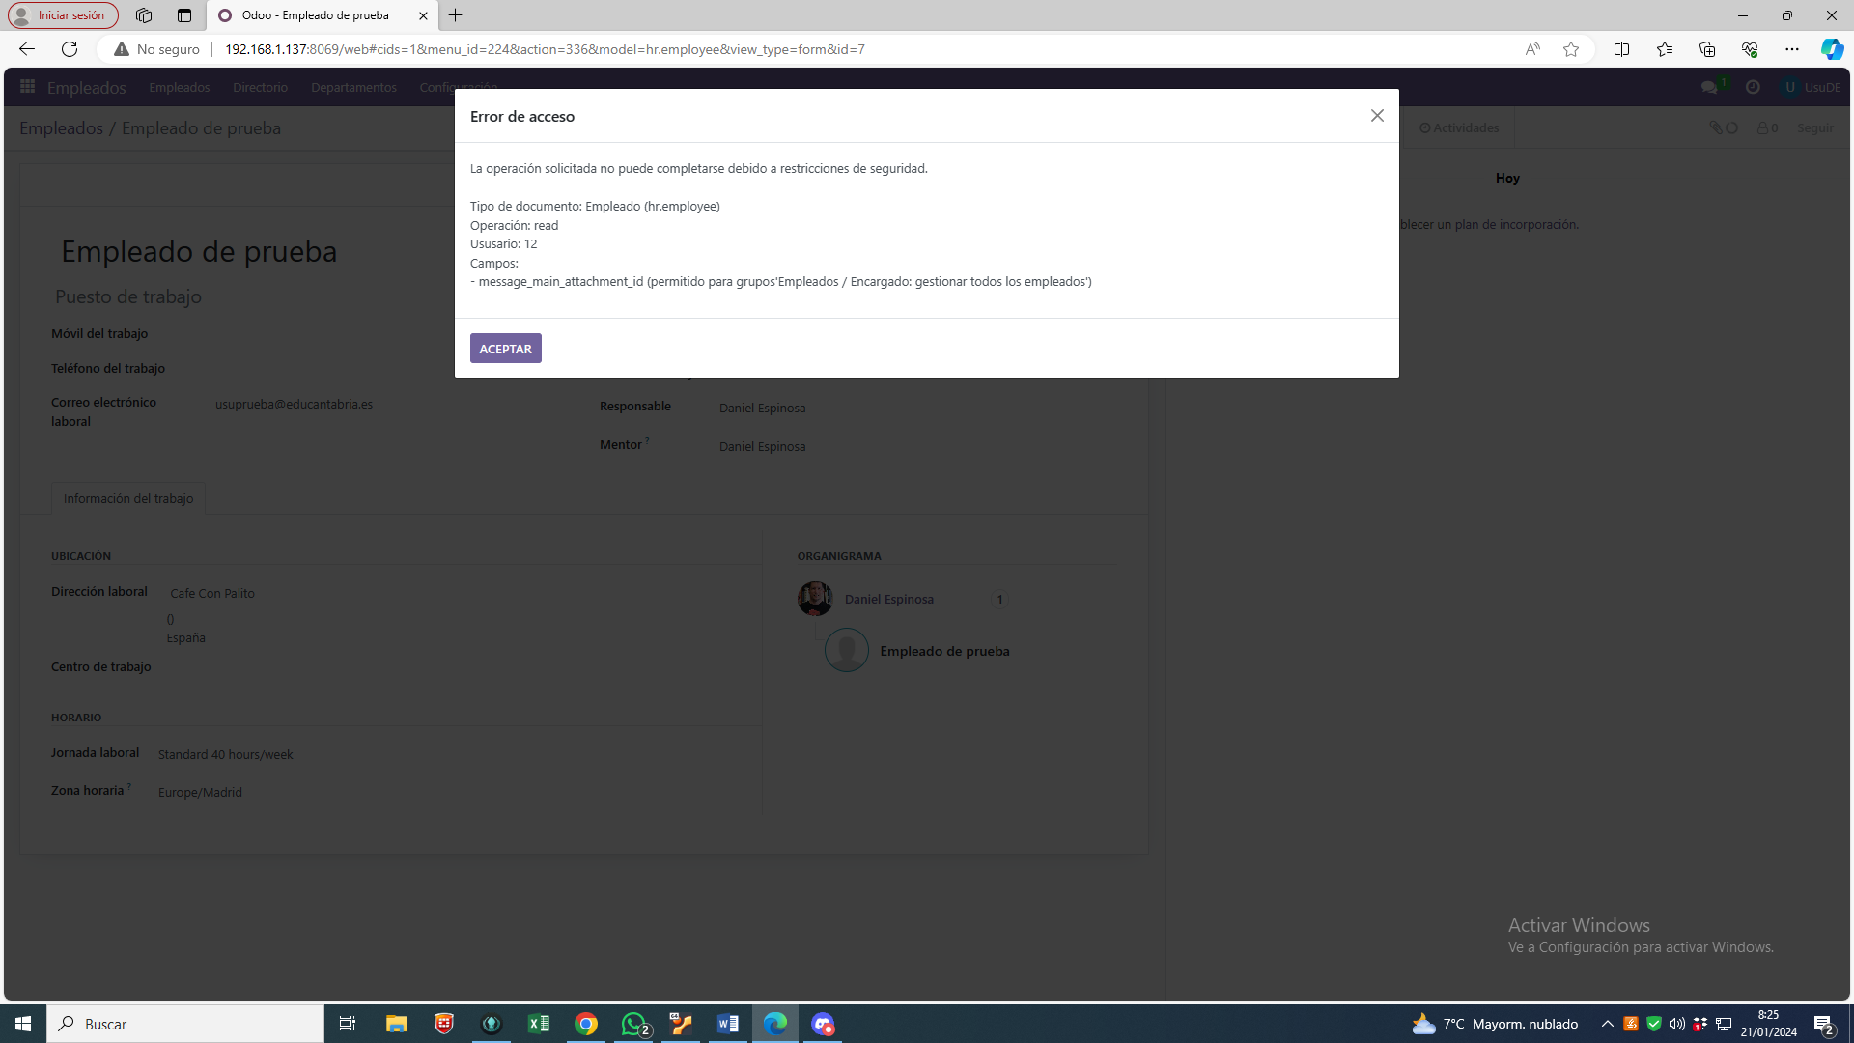

Añado los permisos.

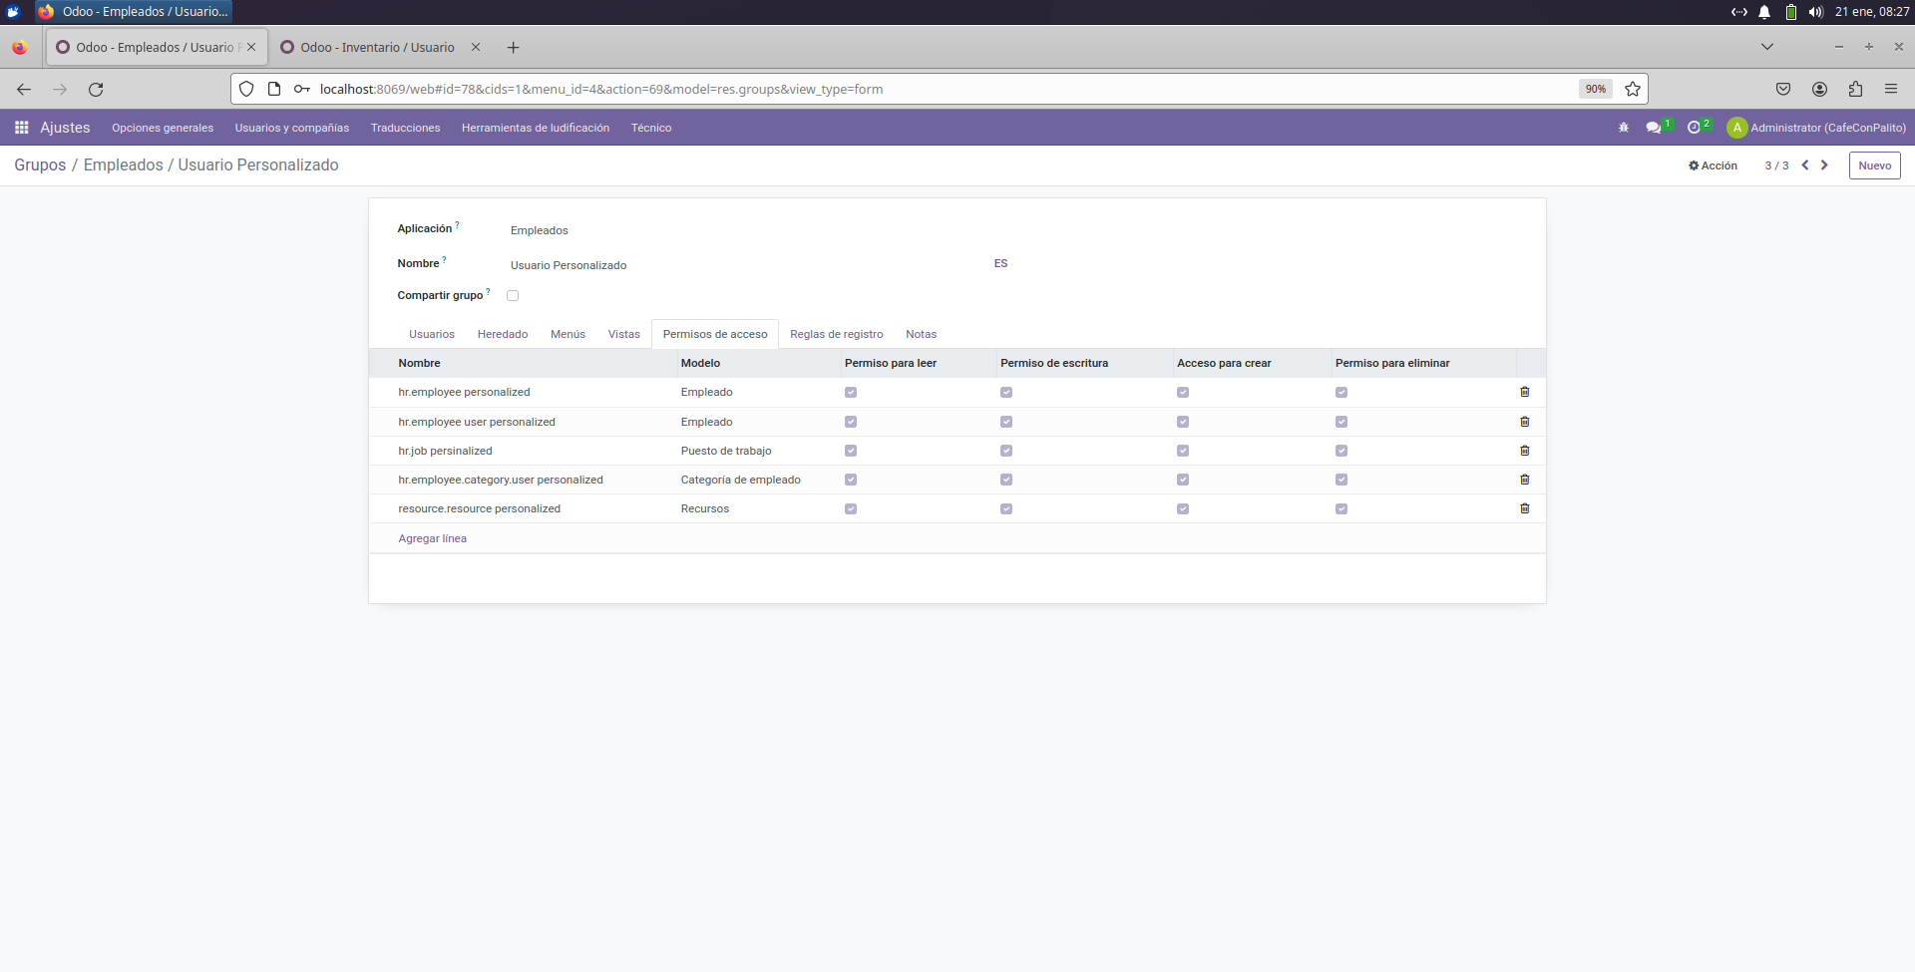

Usuario de prueba creado.

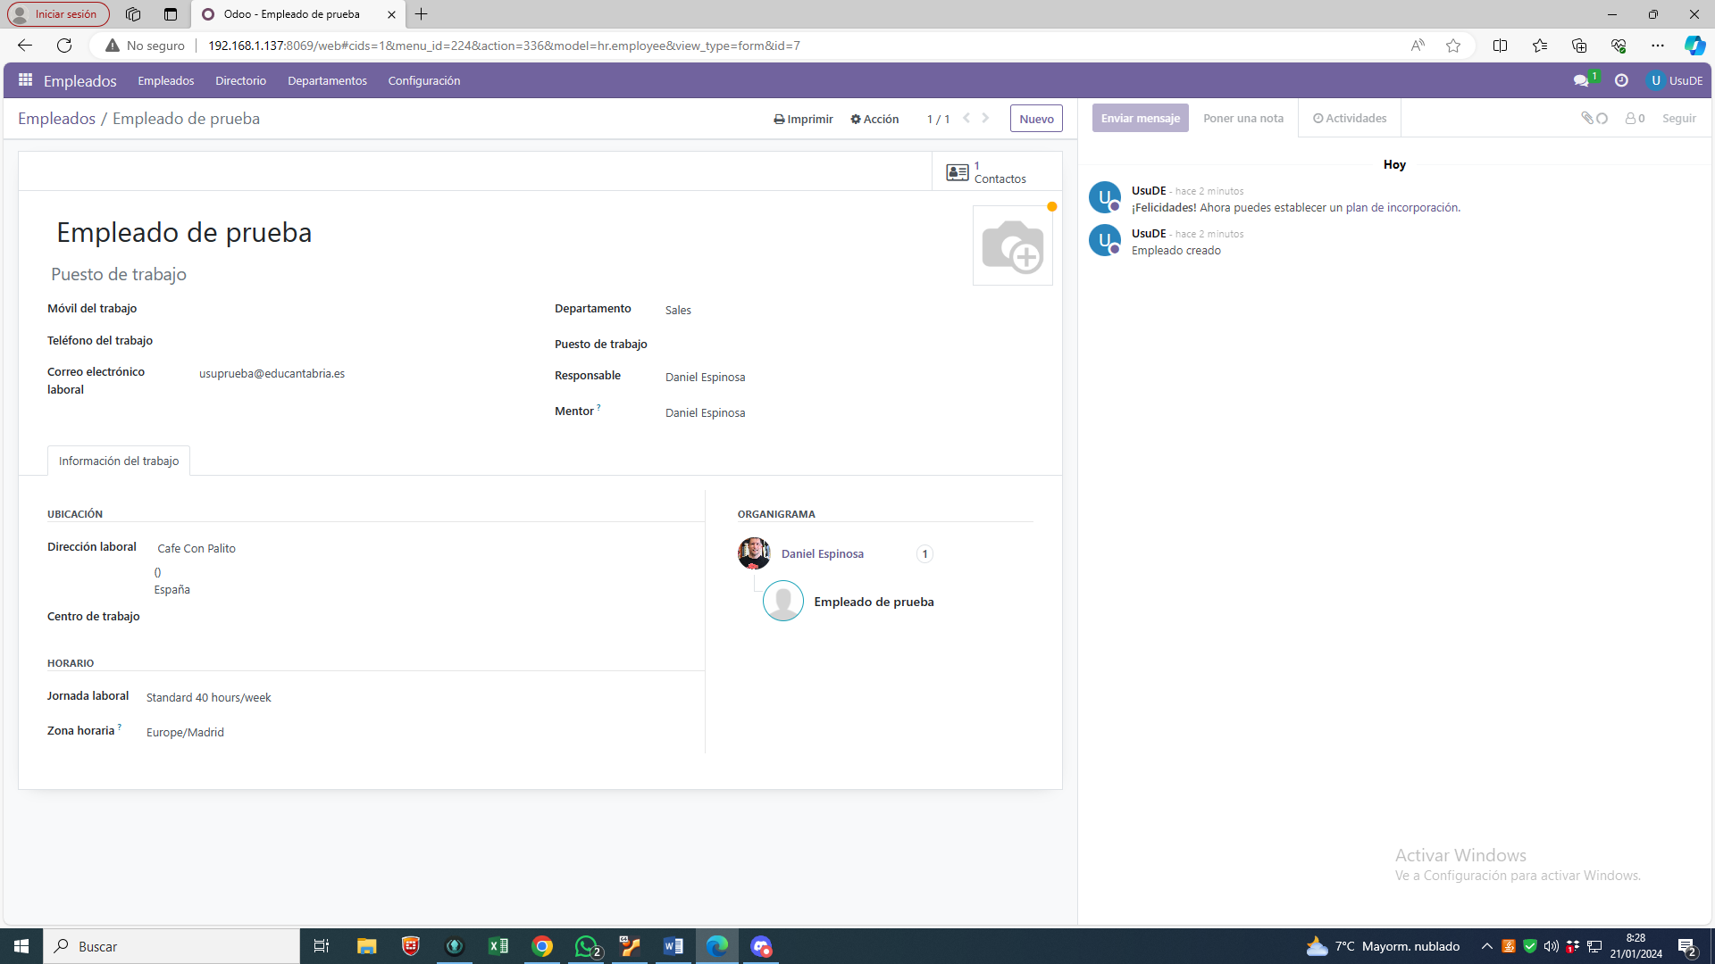

Modifico los datos del empleado

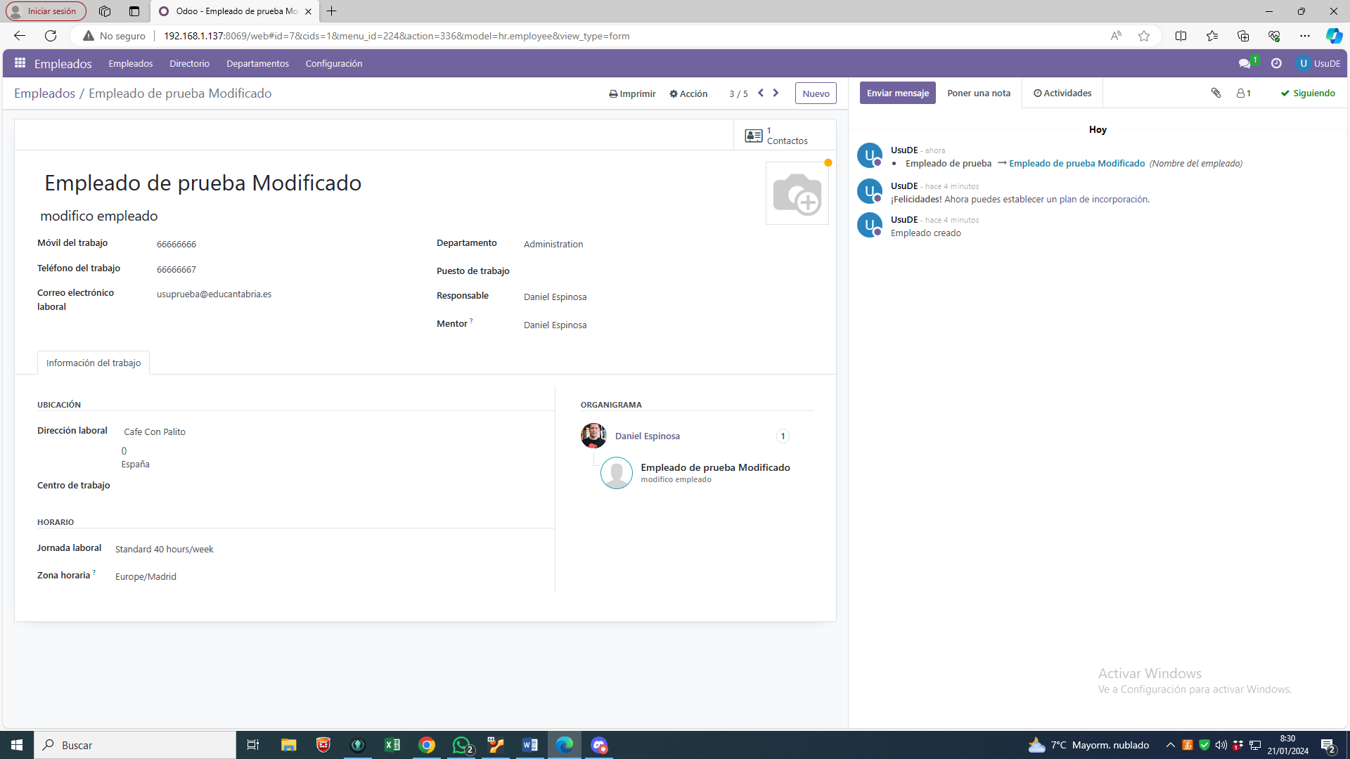

Por ultimo borro el empleado de prueba.

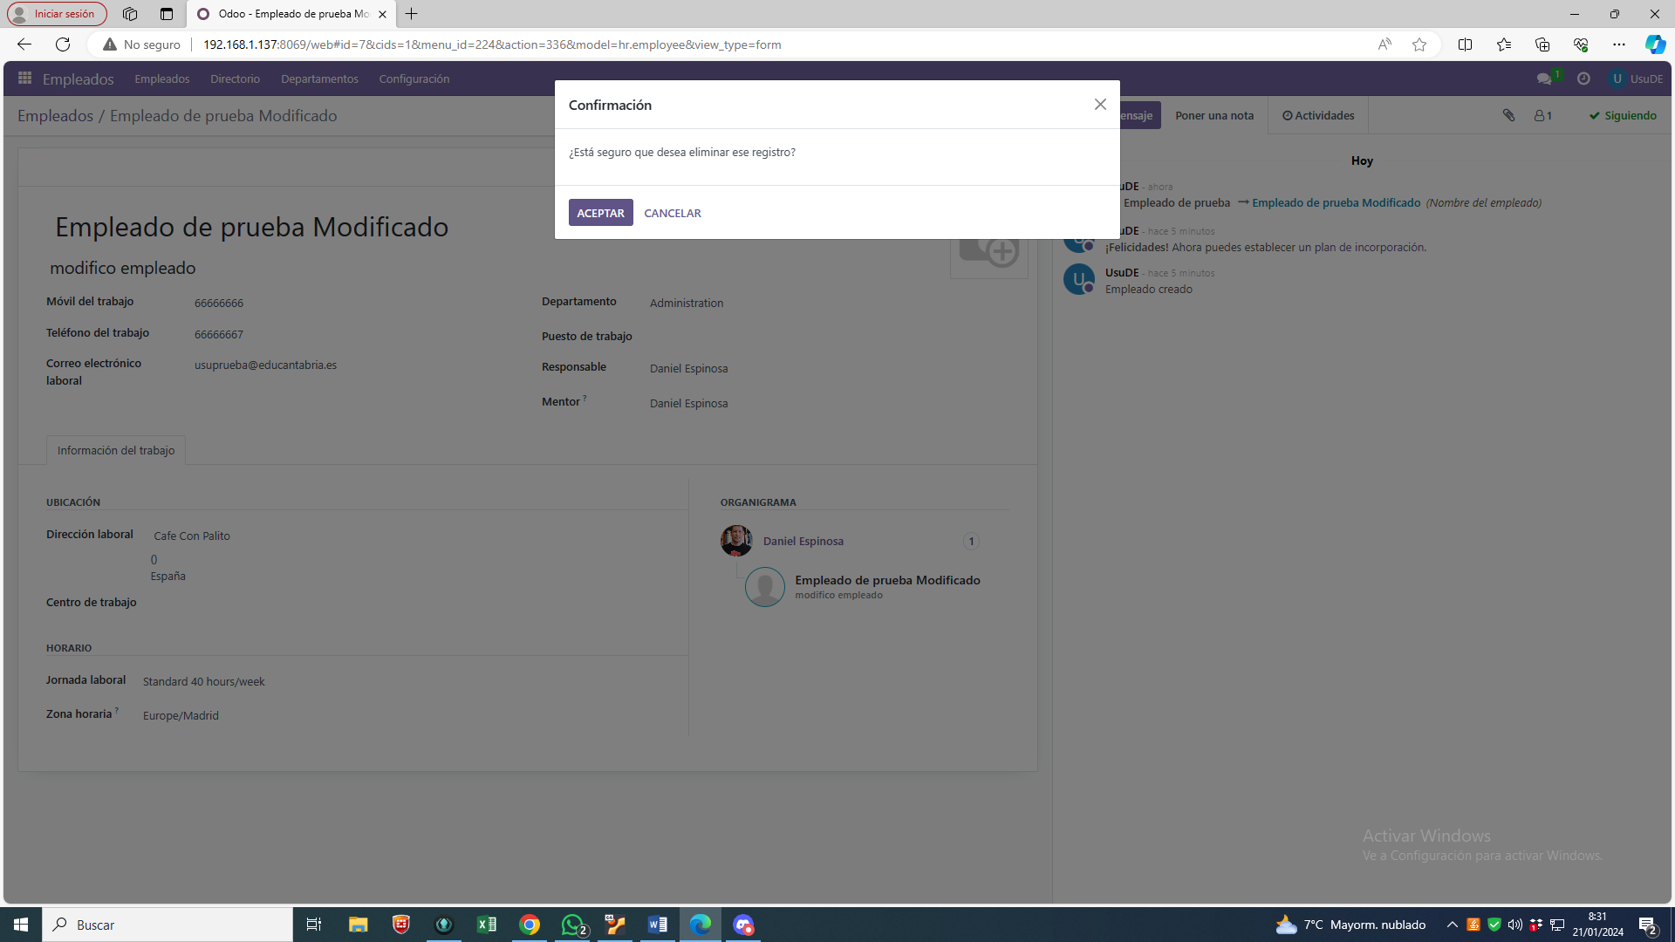

Como se puede observar ya no está el empleado.

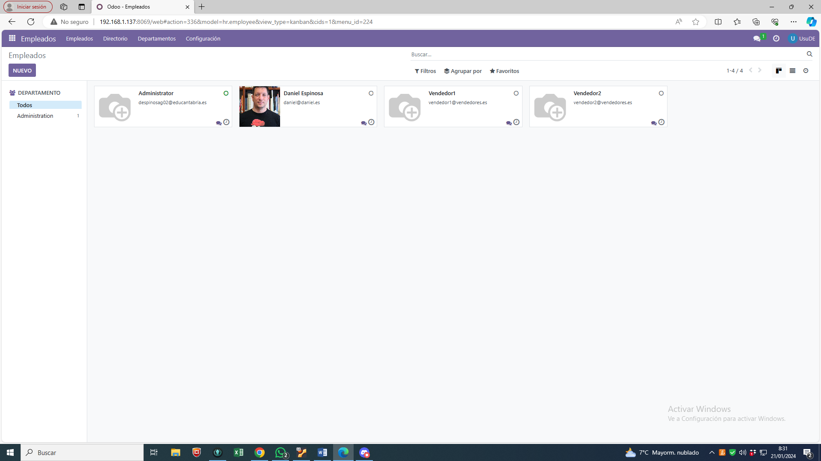

Incidencias: Como se puede observar a lo largo de la realización del ejercicio, fueron apareciendo errores por falta de permisos o acceso a áreas. No fue muy difícil solventarlos ya que el propio Odoo indica que permisos faltan, no realice capturas de todas las faltas de permiso, pero sí que estan todos arreglados para realizar la práctica.